UNIVERSIDAD MAYOR, REAL Y PONTIFICIA DE
SAN FRANCISCO XAVIER DE CHUQUISACA
VICERRECTORADO
CENTRO DE ESTUDIOS DE POSGRADO E INVESTIGACIÓN


ANÁLISIS DE LOS FACTORES ASOCIADOS A LA DESOCUPACIÓN EN JÓVENES DE 16 A 28 AÑOS EN BOLIVIA
AUTOR
GONZALES SUYO FRANZ REINALDO

Sucre - Bolivia
2026
CESIÓN DE DERECHOS
El presente trabajo de monografía titulado: "Análisis de los factores asociados a la desocupación en jóvenes de 16 a 28 años en Bolivia", presentado como requisito para la obtención del Certificado de Diplomado en Data Science del Centro de Estudios de Posgrado e Investigación (CEPI) de la Universidad Mayor, Real y Pontificia de San Francisco Xavier de Chuquisaca, constituye un documento de investigación aplicada original.
El autor declara la autoría académica e intelectual del contenido, tratamiento metodológico, códigos de procesamiento de datos, modelos analíticos y resultados expuestos en este informe.
Asimismo, en conformidad con la normativa interna de la institución, el autor autoriza y cede a la Universidad Mayor, Real y Pontificia de San Francisco Xavier de Chuquisaca, a través del Centro de Estudios de Posgrado e Investigación (CEPI) y su sistema de bibliotecas, el derecho para que pueda utilizar, catalogar, publicar y difundir en formato físico o digital el presente informe de proyecto con fines estrictamente académicos e investigativos, siempre que no exista perjuicio de los derechos morales que le corresponden al autor según la legislación vigente.
Sucre, 2026
Gonzales Suyo Franz Reinaldo
Autor

RESUMEN
La inserción laboral de la juventud en el área urbana de Bolivia presenta asimetrías estructurales asociadas a la transición entre el sistema educativo y el empleo productivo. Se analizaron los factores sociodemográficos, formativos, territoriales y de trayectoria laboral vinculados a la condición de desocupación en personas de 16 a 28 años pertenecientes a la Población Económicamente Activa. La metodología adaptó el ciclo de vida CRISP-DM a los microdatos oficiales de la Encuesta Continua de Empleo del cuarto trimestre de 2025 del Instituto Nacional de Estadística. Se procesó una muestra depurada de 6.649 registros individuales calibrados mediante el ponderador trimestral a un universo de 1.380.841 jóvenes, aplicando tabulaciones ponderadas, pruebas de independencia Chi-cuadrado de Pearson, coeficientes V de Cramér, contrastes paramétricos t de Student y un modelo dimensional en Power BI Desktop. Los resultados establecieron una tasa de desocupación juvenil del 3,71% y una subocupación por tiempo del 8,70%. Se constató una brecha de género estadísticamente significativa desfavorable hacia las mujeres de 1,84 puntos porcentuales (4,69% frente a 2,85% en varones), una mayor vulnerabilidad en el tramo de 18 a 20 años (4,65%), disparidades regionales encabezadas por Chuquisaca (5,80%) y Tarija (4,72%), un marcado predominio de desocupados cesantes (89,62% frente a 10,38% de aspirantes) y un promedio de escolaridad significativamente superior en jóvenes desocupados respecto a los ocupados (13,01 frente a 12,38 años de estudio). Se determinó que la desocupación juvenil no se origina en un déficit de instrucción formal, sino en dificultades de absorción en puestos calificados y cargas desproporcionadas de cuidado no remunerado, aportando una plataforma interactiva de inteligencia de negocios para orientar políticas públicas focalizadas en inserción temprana y formalización laboral.
Palabras clave: Desocupación juvenil, mercado laboral urbano, microdatos ECE, análisis de asociación, inteligencia de negocios.

ÍNDICE DE CONTENIDO
CESIÓN DE DERECHOS ................................................................................................ i
RESUMEN ...................................................................................................................... ii
I. ÍNDICE DE CONTENIDO ............................................................................................. iii
II. ÍNDICE DE TABLAS ................................................................................................... iv
III. ÍNDICE DE FIGURAS ................................................................................................. v

CAPÍTULO I: INTRODUCCIÓN ...................................................................................... 1
1.1. Antecedentes ........................................................................................................... 1
1.1.1. Contexto general ................................................................................................ 1
1.1.2. Antecedentes del empleo juvenil en Bolivia ....................................................... 2
1.1.3. Información estadística disponible ..................................................................... 3
1.2. Problema o asunto del trabajo .................................................................................. 3
1.2.1. Descripción de la situación problemática ........................................................... 3
1.2.2. Delimitación del problema .................................................................................. 4
1.2.3. Planteamiento del problema ............................................................................... 5
1.2.4. Objeto de estudio ............................................................................................... 5
1.3. Objetivo general ....................................................................................................... 6
1.4. Objetivos específicos ................................................................................................6
1.5. Justificación .............................................................................................................. 6
1.6. Enfoque metodológico .............................................................................................. 8
1.6.1. Tipo y alcance del trabajo ................................................................................... 8
1.6.2. Población y unidad de análisis .............................................................................8
1.6.3. Fuentes de información ...................................................................................... 8
1.6.4. Ruta metodológica ............................................................................................. 8
1.6.5. Técnicas y herramientas .................................................................................. 10
1.6.6. Validez, limitaciones y alcance del análisis ....................................................... 10

CAPÍTULO II: MARCO REFERENCIAL ....................................................................... 11
2.1. Marco teórico .......................................................................................................... 11
2.1.1. Ciencia de Datos: fundamentos y alcance ........................................................ 11
2.1.2. Estadística descriptiva aplicada al mercado laboral ......................................... 12
2.1.3. Análisis Exploratorio de Datos (EDA) ............................................................... 14
2.1.4. Juventud y mercado laboral .............................................................................. 15
2.1.5. Población Económicamente Activa y condición de actividad …………….......... 16
2.1.6. Desocupación, subocupación y su medición .................................................... 17
2.1.7. Transición de la escuela al trabajo .................................................................... 17
2.1.8. Segmentación del mercado laboral .................................................................. 18
2.1.9. Factores asociados a la desocupación juvenil .................................................. 19
2.1.10. Microdatos, encuestas por muestreo y factores de expansión ....................... 20
2.1.11. Metodología CRISP-DM como ruta de trabajo ................................................ 21
2.1.12. Python y Pandas como herramientas de análisis ........................................... 21
2.1.13. Business Intelligence y visualización de datos ............................................... 22
2.1.14. Power BI: arquitectura, componentes y aplicación ......................................... 23
2.1.15. Modelo conceptual del trabajo ........................................................................ 24
2.2. Marco contextual .................................................................................................... 26
2.2.1. Contexto normativo de la juventud en Bolivia ................................................... 27
2.2.2. Contexto socioeconómico y demográfico de Bolivia ......................................... 28
2.2.3. Mercado laboral urbano boliviano ..................................................................... 28
2.2.4. Situación de la juventud en el contexto regional ............................................... 29
2.2.5. Contexto educativo de la población joven ......................................................... 30
2.2.6. Entorno estadístico y fuentes de datos ............................................................. 30
2.2.7. Delimitación geográfica y temporal ................................................................... 31
2.2.8. Síntesis del marco contextual ...........................................................................31

CAPÍTULO III: RESULTADOS ..................................................................................... 33
3.1. Presentación de resultados .................................................................................... 33
3.1.1. Contexto metodológico y dimensional .............................................................. 33
3.1.2. Trazabilidad del desarrollo bajo la metodología CRISP-DM ............................. 36
3.1.3. Componentes del trabajo final e ingeniería de datos ........................................ 37
3.1.4. Resultados del análisis descriptivo univariado .................................................. 39
3.1.5. Resultados del análisis bivariado y pruebas de asociación .............................. 43
3.1.6. Desagregaciones por dimensión analítica ........................................................ 46
3.1.7. Arquitectura del modelo dimensional para Power BI Desktop .......................... 63
3.1.8. Evidencia del cuadro de mando interactivo en Power BI Desktop .................... 65
3.2. Análisis de resultados ............................................................................................. 84
3.2.1. Interpretación de la vulnerabilidad etaria en la inserción laboral inicial …......... 85
3.2.2. La brecha estructural de género en el mercado laboral juvenil ........................ 85
3.2.3. Asimetría territorial y fragilidad laboral en Chuquisaca y regiones del sur ….... 86
3.2.4. La paradoja del desempleo ilustrado en el mercado informal ........................... 87
3.2.5. Dinámica de cesantía y canales de intermediación laboral .............................. 89
3.2.6. Articulación de los resultados con los objetivos específicos del trabajo ........... 89
3.2.7. Implicaciones prácticas y metodológicas de los resultados .............................. 90
3.2.8. Limitaciones del alcance analítico .................................................................... 91
3.3. Auditoría externa y evaluación experto de inteligencia artificial .............................. 93
3.3.1. Justificación y metodología de la evaluación automatizada ............................. 93
3.3.2. Dictamen crítico por pilar e inspección de evidencias ...................................... 96
3.3.3. Consideraciones críticas sobre el funcionamiento del mercado laboral Bolivia............................................................................................................................ 98
3.4. Validación Metodológica y Técnica por Panel de Personas Expertas……………... 98
3.4.1. Propósito y protocolo de consulta al panel de pares ……….............................. 98
3.4.2. Síntesis psicométrica y cuantitativa de resultados …........................................ 99
3.4.3. Dictamen final y síntesis cualitativa de retroalimentación ............................. 100
CONCLUSIONES Y RECOMENDACIONES .............................................................. 102
REFERENCIAS BIBLIOGRÁFICAS .......................................................................... 107
ANEXOS ..................................................................................................................... 110

ÍNDICE DE TABLAS
TABLA N. 1: Fuentes de información previstas ............................................................... 8
TABLA N. 2: Fases de CRISP-DM adaptadas al proyecto .............................................. 9
TABLA N. 3: Técnicas de Ciencia de Datos aplicadas en el proyecto ........................... 12
TABLA N. 4: Dimensiones y variables de análisis ......................................................... 19
TABLA N. 5: Variables educativas disponibles en las fuentes de datos ........................ 30
TABLA N. 6: Dimensión metodológica y aplicación en ciencia de datos ....................... 33
TABLA N. 7: Cumplimiento de hitos del proceso metodológico (CRISP-DM) ............... 36
TABLA N. 8: Componentes técnicos de la solución en ciencia de datos ....................... 47
TABLA N. 9: Indicadores del mercado laboral juvenil urbano en Bolivia (cuarto trimestre de 2025) ………………………………………………………………………………………. 40
TABLA N. 10: Matriz de pruebas de asociación estadística con la condición de desocupación juvenil ……………………………………………………………………….... 44
TABLA N. 11: Tasa de desocupación juvenil según tramo etario (Bolivia urbana, 4T-2025) ………………………………………………………………………………………….. 46
TABLA N. 12: Tasa de desocupación juvenil según sexo (Bolivia urbana, 4T-2025) .... 48
TABLA N. 13: Tasa de desocupación juvenil por departamento (Bolivia urbana, 4T-2025) ………………………………………………………………………………………………….. 50
TABLA N. 14: Comparación de años de escolaridad entre jóvenes ocupados y desocupados …………………………………………………………………………………. 53
TABLA N. 15: Canales de búsqueda de empleo utilizados por jóvenes desocupados urbanos ……………………………………………………………………………………….. 60
TABLA N. 16: Estructura y catálogo de páginas del cuadro de mando analítico en Power BI Desktop ……………………………………………………………………………………. 65
TABLA N. 17: Matriz sintética de hallazgos del análisis del mercado laboral juvenil urbano …………………………………………………………………………………………………..91
TABLA N. 18: Matriz de evaluación, rúbrica y calificaciones por pilar técnico (Lead Data Scientist AI) …………………………………………………………………………………... 93
TABLA N.º 19: Matriz psicométrica y síntesis de resultados del panel de validación por expertos ………………………………………………………………………………………. 99

ÍNDICE DE FIGURAS
FIGURA N. 1: Bolivia urbana: tasa de desocupación general y juvenil, cuarto trimestre de 2025 …………………………………………………………………………………………. 2
FIGURA N. 2: Ruta metodológica CRISP-DM adaptada al proyecto .............................. 9
FIGURA N. 3: Modelo conceptual del análisis de factores asociados a la desocupación juvenil ……………………………………………………………...………………………….. 24
DIAGRAMA N. 1: Flujo metodológico de preparación y calibración de microdatos (ECE 4T-2025) ………………………………………………………………………………………. 35
FIGURA N. 4: Comparación de la tasa de desocupación general urbana y juvenil (cuarto trimestre de 2025) ……………………………………………………………………………. 42
FIGURA N. 5: Tasa de desocupación juvenil por tramo etario (cuarto trimestre de 2025) ………………………………………………………………………………………………….. 47
FIGURA N. 6: Tasa de desocupación juvenil según sexo y brecha de género (cuarto trimestre de 2025) ………………………………………………………………………….... 49
FIGURA N. 7: Tasa de desocupación juvenil por departamento (cuarto trimestre de 2025) ………………………………………………………………………………………………….. 52
FIGURA N. 8: Distribución de años de estudio: jóvenes ocupados y desocupados urbanos ……………………………………………………………………………………….. 55
FIGURA N. 9: Tasa de desocupación juvenil según nivel educativo formal .................. 56
FIGURA N. 10: Tasa de desocupación juvenil según asistencia escolar o académica ………………………………………………………………………………………………….. 57
FIGURA N. 11: Composición de la desocupación juvenil: cesantes y aspirantes ......... 59
FIGURA N. 12: Mecanismos principales de búsqueda de empleo en jóvenes desocupados …………………………………………………………………………………. 61
FIGURA N. 13: Tasa de desocupación juvenil según tipología de hogar ...................... 62
DIAGRAMA N. 2: Arquitectura del modelo dimensional en estrella (Star Schema) implementado en Power BI Desktop ……………………………………………………….. 64
FIGURA N. 14: Vista del cuadro de mando en Power BI: Panorama laboral juvenil urbano (Página 1) ……………………………………………………………………………………. 67
FIGURA N. 15: Vista del cuadro de mando en Power BI: Desocupación por tramo etario (Página 2) ……………………………………………………………………………………. 70
FIGURA N. 16: Vista del cuadro de mando en Power BI: Capital de personas y nivel formativo (Página 3) .. ……………………………………………………………………….. 73
FIGURA N. 17: Vista del cuadro de mando en Power BI: Género y disparidades departamentales (Página 4) ……………………………………………………………….... 76
FIGURA N. 18: Vista del cuadro de mando en Power BI: Perfil de cesantes y aspirantes (Página 5) …………………………………………………………………………………….. 79
FIGURA N. 19: Vista del cuadro de mando en Power BI: Síntesis estratégica y políticas públicas (Página 6) …………………………………………………………………………... 82
DIAGRAMA N. 3: Modelo conceptual de interrelación entre factores determinantes y la desocupación juvenil urbana ……………………………………………………………….. 84
DIAGRAMA N. 4: Mecanismo de divergencia laboral y la paradoja del desempleo ilustrado en el entorno urbano boliviano …………………………………………………… 88
FIGURA N. 20: Diagrama de radar de la evaluación integral de ciencia de datos por pilares analíticos ……………………………………………………………………………... 95

CAPITULO I: INTRODUCCION

ANTECEDENTES

1.1.1. Contexto general
La incorporación de las personas jóvenes al mercado laboral forma parte de la transición entre la educación y la vida de trabajo. En este periodo pueden coincidir la conclusión de los estudios, la formación técnica o universitaria, la búsqueda del primer empleo y la adquisición de experiencia. Por ello, la situación laboral de la juventud no es uniforme y puede variar según la etapa de vida, el nivel educativo, la experiencia previa y el entorno en el que se busca trabajo.
En América Latina y el Caribe, la Organización Internacional del Trabajo ha señalado que las personas jóvenes continúan enfrentando mayores dificultades para acceder a empleos formales y estables, aun en periodos de mejora de los indicadores generales del mercado laboral. El informe regional Juventud en cambio combina indicadores cuantitativos con evidencia cualitativa y destaca la persistencia de brechas relacionadas con la informalidad, el género y las oportunidades de inserción OIT (Organización Internacional del Trabajo, 2025a ). Por su parte, la Comisión Económica para América Latina y el Caribe y la Organización Internacional del Trabajo han estudiado la transición de la escuela al trabajo como un proceso que puede tomar trayectorias diferentes y que no se explica únicamente por una característica individual (Comisión Económica para América Latina y el Caribe, 2025 ) y el Caribe & Organización Internacional del Trabajo, 2017).

1.1.2. Antecedentes del empleo juvenil en Bolivia
En Bolivia, la Ley N.º 342 de la Juventud establece que la población joven comprende a las personas de 16 a 28 años. La norma reconoce el derecho al trabajo digno, el reconocimiento de pasantías y prácticas como experiencia laboral y la generación de condiciones para la inserción y el primer empleo (Estado Plurinacional de Bolivia, 2013). Este rango reúne etapas diferentes, desde jóvenes que todavía cursan estudios hasta personas que ya cuentan con formación profesional y experiencia previa.
Un antecedente específico para Bolivia es el estudio de la Organización Internacional del Trabajo Entre el bono demográfico y los ninis: Empleo juvenil en Bolivia, que realiza un diagnóstico de jóvenes que no estudian ni trabajan y analiza su localización y características con el propósito de orientar acciones para la transición de la escuela al trabajo (Organización Internacional del Trabajo, 2019). Aunque dicho estudio aborda una población distinta de la que se analizará en este trabajo, aporta elementos para comprender que las trayectorias juveniles combinan educación, participación laboral, responsabilidades familiares y búsqueda de oportunidades.
Los datos recientes del Instituto Nacional de Estadística muestran que en el cuarto trimestre de 2025 la tasa de desocupación del área urbana fue de 2,3%, mientras que para las personas de 16 a 28 años alcanzó 3,7%. El mismo boletín registró una tasa de subocupación juvenil de 8,7% (Instituto Nacional de Estadística, 2026a). Estas cifras describen un mercado laboral con una tasa agregada relativamente baja, pero con diferencias entre la población total y el grupo joven.
FIGURA N. 1: Bolivia urbana: tasa de desocupación general y juvenil, cuarto trimestre de 2025
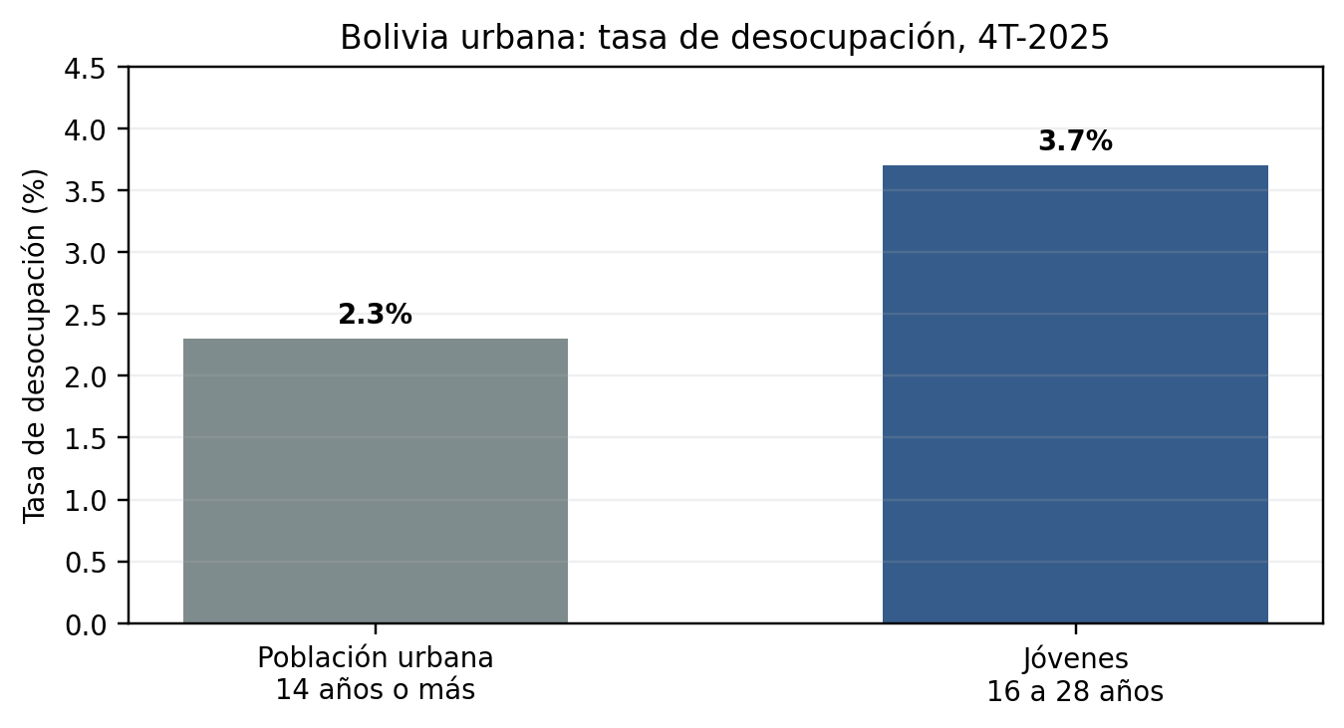
FUENTE: Elaboración propia con base en INE (2026a).

1.1.3. Información estadística disponible
El desarrollo del trabajo es viable porque existen fuentes estadísticas públicas con variables relacionadas con la población joven y su situación laboral. La Encuesta Continua de Empleo del cuarto trimestre de 2025 contiene 52.650 registros y 121 variables. Entre ellas se encuentran características sociodemográficas y educativas, condición de actividad, información sobre búsqueda de empleo, trayectoria laboral, variables derivadas y factores de expansión para estimaciones poblacionales (Instituto Nacional de Estadística, 2026b).
La Encuesta de Hogares puede complementar el análisis con información socioeconómica y educativa, mientras que la Encuesta de Niñas, Niños y Adolescentes que Realizan Actividad Laboral o Trabajan 2019 puede aportar contexto para el grupo de 16 y 17 años. Esta última contiene secciones de educación, empleo, tareas domésticas y derechos de recreación y asociación, por lo que su utilización sería complementaria y no sustituiría a la ECE como fuente principal (Instituto Nacional de Estadística, 2019).
En conjunto, estos antecedentes permiten plantear un estudio centrado en transformar microdatos y estadísticas existentes en información analítica sobre la desocupación juvenil. El aporte esperado no consiste solamente en presentar una tasa general, sino en identificar qué diferencias aparecen cuando la población se desagrega por edad, sexo, educación, territorio y trayectoria laboral.

1.2. PROBLEMA O ASUNTO DEL TRABAJO

1.2.1. Descripción de la situación problemática
Durante los últimos años, la tasa de desocupación urbana de Bolivia ha disminuido. Sin embargo, la información disponible muestra que la población joven presenta una tasa superior a la registrada para el conjunto del área urbana. En el cuarto trimestre de 2025, la tasa general fue de 2,3% y la correspondiente a las personas de 16 a 28 años fue de 3,7% (Instituto Nacional de Estadística, 2026a).
La población joven reúne situaciones diferentes. La edad puede coincidir con distintas etapas educativas y de ingreso al mercado de trabajo; el nivel educativo puede relacionarse con las oportunidades disponibles; y la experiencia previa permite diferenciar a quienes buscan su primer empleo de quienes ya tuvieron una ocupación. También pueden existir diferencias por sexo y territorio. Una tasa agregada, por sí sola, no permite observar con suficiente detalle cómo se distribuyen estas diferencias dentro del grupo juvenil.
La ECE contiene variables que permiten examinar estas características, entre ellas edad, sexo, nivel educativo, asistencia, departamento, condición de actividad, tiempo y mecanismos de búsqueda, experiencia laboral previa y variables que distinguen entre desocupados cesantes y aspirantes. Por ello, el asunto central del trabajo se concentra en identificar los factores que aparecen asociados a la desocupación juvenil y determinar qué grupos muestran las diferencias más relevantes.

1.2.2. Delimitación del problema
El ámbito geográfico será el área urbana de Bolivia. La población de estudio estará formada por personas de 16 a 28 años pertenecientes a la Población Económicamente Activa. Dentro de este universo, la desocupación constituirá la condición central de análisis y la población ocupada se utilizará como referencia estadística para calcular tasas y comparar características.
Se considerarán principalmente la edad, el sexo, el nivel educativo, los años de estudio, la asistencia educativa, el territorio y la trayectoria laboral. La edad podrá organizarse inicialmente en los grupos 16 a 17, 18 a 20, 21 a 24 y 25 a 28 años para observar diferencias entre etapas de incorporación al mercado laboral. Según la disponibilidad de datos, también se examinarán el tiempo de búsqueda de empleo, los mecanismos de búsqueda y la condición de aspirante o cesante.
El análisis utilizará como fuente principal los microdatos de la Encuesta Continua de Empleo del cuarto trimestre de 2025. Para describir la evolución reciente se utilizarán series agregadas de otros trimestres y, cuando resulte pertinente, información complementaria de la Encuesta de Hogares, la ENNA 2019, ILOSTAT y publicaciones de la Organización Internacional del Trabajo. Las fuentes con definiciones o rangos de edad distintos se utilizarán como referencia contextual y no se combinarán directamente sin verificar su comparabilidad.

1.2.3. Planteamiento del problema
¿Cuáles son los factores sociodemográficos, educativos, territoriales y de trayectoria laboral asociados a la desocupación de jóvenes de 16 a 28 años en el área urbana de Bolivia?

1.2.4. Objeto de estudio
El objeto de estudio está constituido por los factores asociados a la desocupación de jóvenes de 16 a 28 años en el área urbana de Bolivia, considerando sus características sociodemográficas, educativas, territoriales y de trayectoria laboral. La unidad de análisis será cada persona joven perteneciente a la Población Económicamente Activa que cumpla con la delimitación establecida.

1.3. OBJETIVO GENERAL
Analizar los factores sociodemográficos, educativos, territoriales y de trayectoria laboral asociados a la desocupación de jóvenes de 16 a 28 años en el área urbana de Bolivia, para la identificación de patrones y diferencias relacionados con su inserción laboral a partir de información estadística oficial del mercado de trabajo.

1.4. OBJETIVOS ESPECÍFICOS
- Recopilar y organizar datos estadísticos provenientes de fuentes oficiales del mercado laboral boliviano, aplicando procesos de selección, limpieza y estructuración que permitan disponer de un conjunto de información confiable y listo para su análisis.
- Procesar y analizar los datos con herramientas de programación estadística en Python, aplicando técnicas de filtrado, transformación, segmentación por grupos de edad y análisis de asociaciones que permitan identificar los factores asociados a la desocupación juvenil.
- Diseñar y construir visualizaciones e indicadores analíticos con herramientas de inteligencia de negocios que faciliten la interpretación de los patrones, brechas y perfiles identificados en el análisis de la desocupación juvenil.
- Validar los resultados obtenidos, verificando la consistencia de los datos procesados, contrastándolos con indicadores oficiales publicados y revisando la coherencia entre los hallazgos y las fuentes utilizadas.

1.5. JUSTIFICACIÓN
La desocupación juvenil tiene importancia social porque el acceso a una primera experiencia de trabajo influye en la trayectoria económica y profesional de las personas jóvenes. La población de 16 a 28 años no constituye un grupo homogéneo: dentro de ella conviven adolescentes que continúan estudiando, jóvenes que buscan su primer empleo, estudiantes de educación superior y personas que ya han tenido una experiencia laboral. Analizar estas diferencias permite describir con mayor precisión la situación de quienes participan activamente en el mercado de trabajo.
Por un lado, la inserción laboral es parte esencial del desarrollo económico y social de las personas. Una ocupación permite obtener ingresos, adquirir experiencia, desarrollar competencias profesionales y avanzar hacia una mayor autonomía económica. Estas circunstancias pueden retrasar la adquisición de experiencia laboral cuando el acceso al empleo es difícil, afectando de forma negativa la continuidad de la carrera profesional en el largo plazo.
En segundo lugar, la juventud es una etapa de transición particularmente sensible. Una parte importante de este grupo está en proceso de transición entre la educación y la vida laboral. Algunos jóvenes buscan trabajo al terminar la secundaria, otros continúan sus estudios en el nivel técnico o universitario, y otros más ya tienen cierta experiencia previa. Estas diferencias de origen generan condiciones desiguales de acceso al empleo y hacen necesario comprender con mayor precisión cuáles son los factores que dificultan la inserción laboral en cada caso.
En tercer lugar, si bien los indicadores generales del mercado laboral boliviano muestran una reducción de la desocupación urbana, la tasa de desocupación de los jóvenes entre 16 y 28 años (3,7%) continúa siendo superior a la tasa general (2,3%). Esta diferencia, sumada a la subocupación juvenil del 8,7%, indica que la problemática laboral de los jóvenes no se resuelve solamente con la creación de empleo agregado, sino que necesita de una atención específica hacia las barreras que encuentra este grupo para acceder y permanecer en el mercado de trabajo.
Desde el punto de vista práctico, este análisis aporta información concreta que puede servir de base para orientar decisiones relacionadas con la formación profesional, los mecanismos de intermediación laboral, las políticas de primer empleo y la generación de oportunidades dirigidas a la población joven. Identificar los factores que se asocian a la desocupación permite pasar de una visión general del problema a un diagnóstico más preciso, lo que facilita el diseño de acciones específicas.
Con los datos de que se dispone se pueden analizar con detalle dichas características. La Encuesta Continua de Empleo incluye datos sobre edad, sexo, educación, residencia, disponibilidad para trabajar, búsqueda de empleo, tiempo de búsqueda y experiencia laboral anterior, junto con los factores de expansión necesarios para producir estimaciones representativas de la población.
El proyecto consistirá en organizar y analizar dicha información mediante técnicas de Data Science, empleando para ello Python para el tratamiento y análisis de los datos, y Power BI para la presentación de los resultados. Se podrán usar, además de la Encuesta Continua de Empleo, otras fuentes de información sobre el tema, como la Encuesta de Hogares, estadísticas de la Organización Internacional del Trabajo y otros registros o bases de datos disponibles que sean compatibles con el análisis.
Los resultados permitirán identificar los grupos con mayores niveles de desocupación y las características que se relacionan con esta situación. Esta información puede servir de referencia para plantear recomendaciones relacionadas con la formación, la búsqueda de empleo, la experiencia laboral y otras acciones orientadas a facilitar la incorporación de los jóvenes al mercado de trabajo.

1.6. ENFOQUE METODOLÓGICO

1.6.1. Tipo y alcance del trabajo
El trabajo tendrá un enfoque cuantitativo, aplicado y no experimental. Su alcance será principalmente descriptivo-correlacional y diagnóstico: se describirá la distribución de la desocupación juvenil y se examinarán asociaciones entre esta condición y variables sociodemográficas, educativas, territoriales y de trayectoria laboral.
El análisis de microdatos tendrá un corte transversal correspondiente al cuarto trimestre de 2025. De manera complementaria se utilizarán series agregadas de periodos anteriores para describir la evolución reciente de la desocupación. Esta combinación permite mantener un análisis individual consistente y, al mismo tiempo, ubicar los resultados dentro de un contexto temporal más amplio.

1.6.2. Población y unidad de análisis
La población de interés estará conformada por jóvenes de 16 a 28 años residentes en el área urbana de Bolivia y pertenecientes a la Población Económicamente Activa. La unidad de análisis será la persona. El resultado principal será la condición de desocupación; las personas ocupadas del mismo universo funcionarán como grupo de referencia para estimar tasas y evaluar diferencias entre perfiles.

1.6.3. Fuentes de información
La Encuesta Continua de Empleo del cuarto trimestre de 2025 será la fuente principal por su periodicidad, cobertura laboral, disponibilidad de microdatos y presencia de variables derivadas y factores de expansión. Las fuentes adicionales se utilizarán según su pertinencia y compatibilidad con cada parte del análisis.
TABLA N. 1: Fuentes de información previstas
Fuente | Uso en el trabajo | Carácter
Encuesta Continua de Empleo 4T-2025 (INE) | Microdatos principales para condición de actividad, educación, búsqueda, trayectoria laboral, territorio y ponderaciones. | Principal
Boletines y series ECE (INE) | Contexto histórico de tasas e indicadores agregados. | Complementaria
Encuesta de Hogares 2025 (INE) | Contraste de variables socioeconómicas, educativas y laborales. | Complementaria
ENNA 2019 (INE) | Contexto para adolescentes, especialmente el tramo de 16 y 17 años. | Complementaria
OIT / ILOSTAT | Marco regional, conceptos de transición escuela-trabajo e indicadores comparativos. | Contextual
Normativa y publicaciones del MTEPS | Marco legal e institucional de juventud e inserción laboral. | Contextual
FUENTE: Elaboración propia con base en INE, OIT y normativa boliviana.

1.6.4. Ruta metodológica
Como ruta de trabajo se adoptará CRISP-DM de manera adaptada. Esta metodología organiza los proyectos de datos en seis fases y permite avanzar de forma iterativa entre ellas. IBM señala que el proceso es flexible y puede ajustarse a proyectos en los que el objetivo principal sea la exploración y visualización de datos (IBM, s. f.). En este proyecto, la fase de modelado se orientará al análisis estadístico, construcción de indicadores y evaluación de asociaciones.
TABLA N. 2: Fases de CRISP-DM adaptadas al proyecto
Fase | Aplicación en el perfil
1. Comprensión del problema | Definición del alcance, población, pregunta, objetivos e indicadores requeridos.
2. Comprensión de los datos | Revisión de diccionarios, calidad, cobertura, variables, categorías y factores de expansión.
3. Preparación de los datos | Filtrado 16-28 años, área urbana y PEA; limpieza, recodificación, integración y creación de segmentos.
4. Análisis estadístico y diagnóstico | Tasas ponderadas, distribuciones, tablas cruzadas, comparación de grupos y medidas de asociación.
5. Evaluación y validación | Comprobaciones de consistencia, contraste con cifras oficiales y revisión de resultados poco estables.
6. Comunicación y visualización | Construcción de gráficos, tablero en Power BI, interpretación y recomendaciones.
FUENTE: Elaboración propia con base en IBM (s. f.).
FIGURA N. 2: Ruta metodológica CRISP-DM adaptada al proyecto
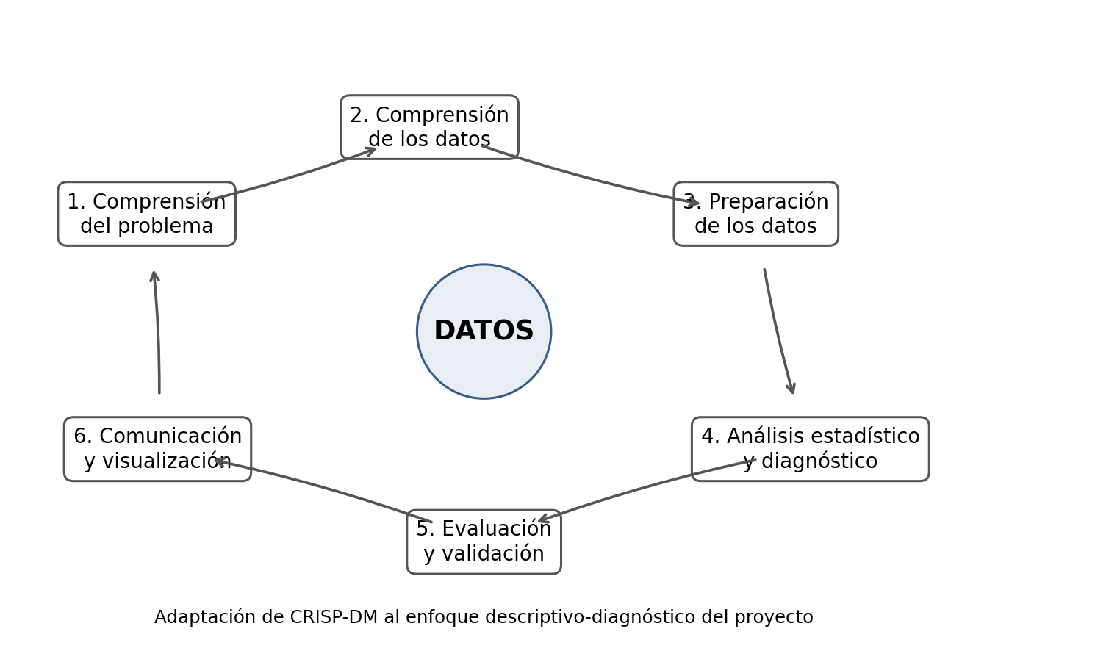
FUENTE: Elaboración propia con base en IBM (s. f.).

1.6.5. Técnicas y herramientas
La preparación de datos se realizará en Python mediante estructuras reproducibles de lectura, selección, limpieza y transformación. Para el análisis se emplearán frecuencias, proporciones, tasas ponderadas, distribuciones, tablas cruzadas y comparaciones entre grupos. Cuando el tipo de variable lo permita, podrán utilizarse pruebas de asociación como chi-cuadrado y medidas de intensidad como V de Cramér; las variables ordinales o numéricas podrán examinarse mediante medidas descriptivas y asociaciones apropiadas. La selección final dependerá de la calidad y distribución de los datos.
En todos los cálculos poblacionales se considerarán los factores de expansión proporcionados por el Instituto Nacional de Estadística. Las desagregaciones con pocos casos muestrales se interpretarán con cautela y podrán agruparse cuando sea necesario. Power BI se utilizará como capa de comunicación, mediante indicadores, filtros y visualizaciones que permitan recorrer los resultados desde un panorama general hacia grupos específicos.

1.6.6. Validación
La validación combinará controles técnicos y contrastes externos. Se verificarán tipos de datos, valores faltantes, duplicados, rangos válidos, filtros de población y consistencia de las variables derivadas. Los indicadores principales se compararán con cifras oficiales publicadas por el Instituto Nacional de Estadística, especialmente la tasa general y la tasa juvenil del periodo.

CAPÍTULO II - MARCO REFERENCIAL

2.1. MARCO TEÓRICO

2.1.1. Ciencia de Datos: fundamentos y alcance
La Ciencia de Datos es un campo interdisciplinario que combina métodos estadísticos, técnicas de programación y conocimiento del dominio de un problema específico para extraer información útil a partir de conjuntos de datos, ya sean estructurados o no estructurados. Su propósito central es transformar datos crudos en conocimiento accionable que permita fundamentar decisiones informadas en cualquier ámbito de la actividad humana (Provost & Fawcett, 2013).
La Ciencia de Datos no se limita a una única técnica o herramienta. Integra múltiples disciplinas que, al combinarse, permiten abordar problemas complejos desde diferentes ángulos. La estadística proporciona los fundamentos para medir, describir e inferir patrones a partir de los datos; la programación permite automatizar procesos, manipular grandes volúmenes de información y construir análisis reproducibles; y el conocimiento del dominio garantiza que los resultados se interpreten correctamente dentro del contexto del problema que se estudia.
En el ámbito de las políticas públicas y el análisis social, la Ciencia de Datos ofrece un conjunto de técnicas que permiten pasar de la simple observación de cifras agregadas a un diagnóstico detallado de fenómenos complejos. Entre estas técnicas se encuentran el análisis descriptivo, que resume y organiza la información; el análisis diagnóstico, que busca identificar relaciones y diferencias entre grupos; y el análisis exploratorio, que permite descubrir patrones no evidentes a simple vista (Wickham & Grolemund, 2017).
Para el presente trabajo, la Ciencia de Datos se aplica con un enfoque predominantemente descriptivo y diagnóstico. Identificar patrones, diferencias y asociaciones entre las características de los jóvenes y su condición de desocupación. Este enfoque resulta coherente con la naturaleza de la pregunta de investigación, que busca comprender qué está ocurriendo y qué grupos presentan mayores brechas, más que predecir comportamientos futuros.

TABLA N. 3: Técnicas de Ciencia de Datos aplicadas en el proyecto
Técnica | Función en el proyecto
Análisis descriptivo | Resumir la distribución de la desocupación juvenil por edad, sexo, educación y territorio.
Análisis exploratorio | Descubrir patrones, anomalías y relaciones no evidentes en los microdatos.
Análisis de asociaciones | Identificar qué características aparecen con mayor frecuencia entre los jóvenes desocupados.
Segmentación | Comparar subgrupos etarios, educativos y territoriales para detectar brechas.
Visualización analítica | Comunicar los hallazgos de forma clara e interactiva.
FUENTE: Elaboración propia con base en Provost y Fawcett (2013) y Wickham y Grolemund (2017).

2.1.2. Estadística descriptiva aplicada al análisis del mercado laboral
La estadística descriptiva constituye la base de todo análisis cuantitativo. Su función es organizar, resumir y presentar los datos de manera que sea posible identificar sus características principales sin necesidad de examinar cada registro individual. En el contexto del mercado laboral, la estadística descriptiva permite calcular tasas, comparar grupos, describir distribuciones y detectar diferencias que de otra forma permanecerían ocultas en grandes volúmenes de información (Walpole, Myers, Myers & Ye, 2012).
Las medidas de tendencia central, como la media, la mediana y la moda, permiten identificar el valor típico o representativo de una variable. En el análisis del empleo juvenil, estas medidas resultan útiles para describir, por ejemplo, la edad promedio de los jóvenes desocupados o la cantidad mediana de años de estudio dentro de un grupo específico. La mediana es particularmente relevante cuando la distribución de una variable presenta valores extremos, ya que no se ve afectada por ellos de la misma forma que la media.
Las medidas de dispersión, como el rango, la varianza, la desviación estándar y el rango intercuartílico, permiten evaluar qué tan homogéneo o heterogéneo es un grupo. En el análisis de la desocupación juvenil, estas medidas ayudan a determinar si las características de los jóvenes desocupados son similares entre sí o si, por el contrario, presentan una gran variabilidad interna. Esta información es relevante porque un grupo muy heterogéneo puede requerir intervenciones diferenciadas, mientras que un grupo homogéneo podría beneficiarse de una política más focalizada.
Las tablas de contingencia y las distribuciones de frecuencia permiten cruzar dos o más variables categóricas para observar cómo se distribuyen las observaciones en cada combinación. Por ejemplo, una tabla de contingencia entre nivel educativo y condición de desocupación permite identificar si ciertos niveles educativos presentan proporciones de desocupación significativamente distintas a otros. Para evaluar si las diferencias observadas en estas tablas son estadísticamente relevantes o podrían deberse al azar, se utilizan pruebas de asociación como la prueba chi-cuadrado de Pearson y la medida de intensidad V de Cramér (Agresti, 2007).
La prueba chi-cuadrado evalúa si existe una relación estadísticamente significativa entre dos variables categóricas. Su hipótesis nula plantea que las variables son independientes, es decir, que la distribución de una no depende de la otra. Si el valor calculado de la prueba supera el valor crítico para un nivel de significancia determinado, se rechaza la hipótesis nula y se concluye que existe una asociación entre las variables. La V de Cramér complementa esta prueba al proporcionar una medida de la intensidad de la asociación, que varía entre 0 (sin asociación) y 1 (asociación perfecta), independientemente del tamaño de la muestra.
Es importante señalar que estas pruebas permiten identificar asociaciones, pero no establecen relaciones causales. Una asociación entre nivel educativo y desocupación no implica que la falta de educación cause la desocupación, sino que ambas variables aparecen relacionadas en los datos. La interpretación de estos resultados debe realizarse siempre con cautela y en el contexto de la literatura existente.

2.1.3. Análisis Exploratorio de Datos
El Análisis Exploratorio de Datos, conocido por sus siglas en inglés como EDA (Exploratory Data Analysis), es un enfoque de análisis que fue formalizado por el estadístico John Wilder Tukey en 1977. Su propósito es examinar un conjunto de datos para comprender su estructura, calidad, patrones y características principales antes de aplicar cualquier modelo formal o prueba de hipótesis. Como el propio Tukey señaló, el análisis exploratorio nunca puede ser la historia completa, pero casi siempre constituye el primer paso indispensable de cualquier investigación basada en datos (Tukey, 1977).
El EDA se distingue del análisis confirmatorio en que no parte de una hipótesis previa que deba verificarse. Su objetivo es dejar que los datos hablen, descubrir lo que contienen y generar preguntas e hipótesis que puedan explorarse en etapas posteriores. Esta característica lo hace especialmente adecuado para investigaciones de carácter diagnóstico, como la que se plantea en el presente trabajo, donde la pregunta central es identificar qué características se asocian con la desocupación juvenil sin asumir de antemano cuál es la respuesta.
Los objetivos principales del Análisis Exploratorio de Datos son seis. Primero, conocer la estructura del conjunto de datos: cuántas observaciones contiene, qué variables están disponibles, qué tipo de dato corresponde a cada una y cuántos valores faltantes existen. Segundo, resumir cada variable mediante estadísticos descriptivos que permitan comprender su distribución. Tercero, detectar relaciones entre variables mediante tablas cruzadas, gráficos de dispersión y medidas de asociación. Cuarto, identificar anomalías como valores atípicos, errores de captura o datos imposibles que puedan distorsionar los resultados. Quinto, verificar supuestos sobre la distribución de los datos que puedan ser relevantes para el análisis. Y sexto, formular hipótesis concretas que orienten las etapas posteriores del trabajo (Wickham & Grolemund, 2017).
El proceso del EDA es iterativo y no sigue una secuencia rígida. Cada gráfico o tabla generada puede revelar una pregunta nueva que lleve a una limpieza adicional, a una nueva visualización o a una reorganización de los datos. En el presente trabajo, el EDA se aplicará sobre los microdatos de la Encuesta Continua de Empleo para examinar la distribución de la desocupación juvenil por edad, sexo, nivel educativo, asistencia educativa, territorio y trayectoria laboral.

2.1.4. Juventud y mercado laboral
La juventud no es una categoría homogénea ni universalmente definida. Su delimitación varía según el contexto institucional, legal y estadístico de cada país. En Bolivia, la Ley N.º 342 de la Juventud, promulgada el 5 de febrero de 2013, establece que son jóvenes las personas comprendidas entre los 16 y 28 años de edad. Esta norma reconoce, entre las áreas de protección y desarrollo de la juventud, el derecho al trabajo digno, la estabilidad laboral, el reconocimiento de pasantías y prácticas como experiencia laboral, y la generación de condiciones para la inserción y el primer empleo (Estado Plurinacional de Bolivia, 2013).
La amplitud del rango etario definido por la legislación boliviana tiene implicaciones importantes para el análisis. Una persona de 16 años puede encontrarse todavía cursando educación secundaria, mientras que una persona de 28 años puede haber finalizado estudios superiores y acumulado varios años de experiencia laboral. Estas diferencias internas hacen que el grupo juvenil no pueda tratarse como una población homogénea, y que el análisis deba observar las variaciones que existen entre sus distintos subgrupos.
El Instituto Nacional de Estadística de Bolivia utiliza específicamente el intervalo de 16 a 28 años en sus estadísticas laborales juveniles. El boletín de la Encuesta Continua de Empleo correspondiente al cuarto trimestre de 2025 identifica como jóvenes a las personas dentro de este rango y presenta indicadores diferenciados de desocupación, subocupación y participación laboral para este grupo (Instituto Nacional de Estadística, 2026a).
La incorporación de los jóvenes al mercado laboral forma parte de un proceso más amplio de transición entre la educación y la vida de trabajo. Durante este periodo pueden coincidir la finalización de estudios, la formación técnica o universitaria, la búsqueda del primer empleo y la adquisición progresiva de experiencia. Por ello, la situación laboral de la juventud no es uniforme y puede variar significativamente según la etapa de vida, el nivel educativo, la experiencia previa y el entorno en el que se busca trabajo (Comisión Económica para América Latina y el Caribe & Organización Internacional del Trabajo, 2017).

2.1.5. Población Económicamente Activa y condición de actividad
Para analizar la desocupación es necesario ubicar primero a la población dentro de la estructura del mercado laboral. Las estadísticas de empleo no se refieren a la totalidad de la población, sino a la parte de ella que participa o está en condiciones de participar en la actividad económica. Esta clasificación se realiza a través del concepto de Población Económicamente Activa (PEA), que constituye el universo de referencia para el cálculo de las tasas de ocupación y desocupación.
La Población Económicamente Activa está compuesta por todas las personas en edad de trabajar que, durante el periodo de referencia, se encontraban ocupadas o desocupadas. Dentro de la PEA se distinguen dos categorías principales. Los ocupados son quienes realizaron algún trabajo remunerado durante el periodo de referencia o que, teniendo un empleo, no lo ejercieron temporalmente por razones como vacaciones, enfermedad o licencia. Los desocupados son quienes no tenían empleo, estaban disponibles para trabajar y realizaron acciones concretas de búsqueda de empleo durante el periodo de referencia (Organización Internacional del Trabajo, s. f.-b).
Las personas que no se encuentran en ninguna de estas dos categorías forman parte de la población económicamente inactiva. Este grupo incluye a quienes se dedican exclusivamente al estudio, a los quehaceres domésticos, a quienes están jubilados o pensionados, y a quienes, por cualquier otra razón, no participan en el mercado laboral. Es fundamental distinguir correctamente entre inactividad y desocupación, ya que una persona joven que estudia a tiempo completo y no busca trabajo no debe clasificarse como desocupada, sino como inactiva.
Dentro de la población desocupada, la Encuesta Continua de Empleo distingue entre dos subcategorías que resultan relevantes para el análisis juvenil. Los cesantes son quienes tuvieron un empleo anterior y lo perdieron o dejaron, y se encuentran buscando una nueva ocupación. Los aspirantes son quienes buscan incorporarse al mercado laboral por primera vez y no tienen experiencia de empleo previa. Esta distinción permite diferenciar entre jóvenes que enfrentan la dificultad del primer empleo y jóvenes que, habiendo trabajado anteriormente, se encuentran en una situación de búsqueda de reincorporación (Instituto Nacional de Estadística, 2026b).

2.1.6. Desocupación, subocupación y su medición
La tasa de desocupación es el indicador principal para medir la proporción de la Población Económicamente Activa que no tiene empleo y que se encuentra buscando activamente una ocupación. Se calcula como el cociente entre la población desocupada y la Población Económicamente Activa, expresado en porcentaje. Este indicador permite monitorear la evolución del mercado laboral y comparar la situación de diferentes grupos de población (Organización Internacional del Trabajo, s. f.-b).
Para el cuarto trimestre de 2025, la tasa de desocupación urbana en Bolivia fue de 2,3%, mientras que para el grupo de jóvenes de 16 a 28 años alcanzó el 3,7%. Esta diferencia de 1,4 puntos porcentuales indica que, aun cuando el mercado laboral boliviano presenta una tasa agregada relativamente baja, la población joven enfrenta mayores dificultades de inserción que el conjunto de la población activa (Instituto Nacional de Estadística, 2026a).
Además de la desocupación abierta, existe la subocupación, que se refiere a la situación de personas que trabajan menos horas de las que desean y están disponibles para trabajar más, o que realizan actividades que no aprovechan plenamente sus competencias. La subocupación juvenil se situó en 8,7% para el cuarto trimestre de 2025, lo que indica que la situación laboral de los jóvenes no se limita únicamente a la presencia o ausencia de un empleo, sino que incluye también condiciones de empleo inadecuadas (Instituto Nacional de Estadística, 2026a).
Es importante precisar que la desocupación y la informalidad son conceptos distintos que no deben confundirse. Una persona informal tiene empleo, pero ese empleo presenta determinadas condiciones de informalidad, como la ausencia de protección social o de contrato escrito. Una persona desocupada, en cambio, no tiene empleo y se encuentra buscándolo activamente. La informalidad puede mencionarse como contexto del mercado laboral boliviano, pero no constituye la variable central del presente análisis, que se enfoca específicamente en la condición de desocupación dentro de la PEA.

2.1.7. Transición de la escuela al trabajo
La transición entre la educación y el trabajo es un concepto especialmente útil para comprender la situación laboral de los jóvenes. La Comisión Económica para América Latina y el Caribe y la Organización Internacional del Trabajo han estudiado esta transición como un proceso que puede tomar trayectorias diferentes y que no se explica únicamente por una característica individual. Los jóvenes tienden a ser más afectados por cambios adversos en el mercado laboral y enfrentan problemas estructurales para incorporarse al empleo y al trabajo decente (Comisión Económica para América Latina y el Caribe & Organización Internacional del Trabajo, 2017).
El marco de estadísticas del mercado laboral juvenil de la OIT, conocido como YouthSTATS, amplía el análisis más allá de la simple presencia o ausencia de empleo. Dentro de este enfoque se distinguen tres categorías de transición: personas que ya realizaron la transición al mercado laboral, personas que se encuentran en proceso de transición y personas cuya transición todavía no ha comenzado. Esta clasificación permite reconocer que estudiar, buscar trabajo y tener empleos temporales pueden formar parte de trayectorias distintas, y que la situación de un joven no puede reducirse a una única etiqueta (Organización Internacional del Trabajo, s. f.-b).
Esta perspectiva respalda el uso de variables como la asistencia educativa, la edad, la búsqueda del primer empleo y la experiencia previa en el análisis de la desocupación juvenil. También ayuda a interpretar la diferencia entre un joven aspirante, que busca incorporarse por primera vez al mercado laboral, y un joven cesante, que ya tuvo una ocupación y se encuentra en búsqueda de una nueva. Ambas personas se encuentran desocupadas, pero sus trayectorias laborales y las barreras que enfrentan son distintas.

2.1.8. Segmentación del mercado laboral
La perspectiva de segmentación del mercado laboral plantea que este no funciona necesariamente como un espacio único con reglas iguales para todas las personas. La OIT define la segmentación como la división del mercado en submercados diferenciados por características y reglas de funcionamiento, que pueden relacionarse con instituciones, tipos de contrato, formalidad o características de los trabajadores (Organización Internacional del Trabajo, s. f.-a).
Aplicada al presente proyecto, esta perspectiva permite considerar que las oportunidades de inserción laboral pueden variar entre grupos de edad, niveles educativos y territorios, y que una diferencia observada en la tasa de desocupación no siempre puede atribuirse únicamente a una característica individual como el nivel de educación. De esta manera, el análisis combina elementos del perfil de la persona con el contexto en el que participa en el mercado laboral, evitando interpretaciones simplistas que reduzcan la desocupación a una sola causa.

2.1.9. Factores asociados a la desocupación juvenil: dimensiones de análisis
A partir de las perspectivas teóricas revisadas, los factores que se examinarán en el proyecto se organizan en cuatro dimensiones principales, cada una de las cuales agrupa un conjunto de variables disponibles en la Encuesta Continua de Empleo. La primera dimensión es sociodemográfica e incluye la edad, los grupos etarios y el sexo. La segunda es educativa e incorpora el nivel de instrucción, los años de estudio y la asistencia o matriculación educativa. La tercera es territorial y considera las diferencias geográficas que puedan analizarse con suficiente información muestral. La cuarta corresponde a la trayectoria laboral e incluye la experiencia previa, la búsqueda de empleo y la condición de aspirante o cesante.
TABLA N. 4: Dimensiones y variables de análisis
Dimensión | Variables previstas | Sentido analítico
Sociodemográfica | Edad, grupos etarios (16-17, 18-20, 21-24, 25-28), sexo | Comparar diferencias internas de la población joven y detectar brechas por sexo.
Educativa | Nivel educativo, años de estudio, matriculación/asistencia | Observar la relación entre formación y condición de desocupación.
Territorial | Departamento o agrupaciones territoriales disponibles | Identificar diferencias espaciales cuando la muestra lo permita.
Trayectoria laboral | Experiencia previa, aspirante/cesante, tiempo y mecanismo de búsqueda | Distinguir etapas y antecedentes de incorporación al mercado laboral.
Resultado | Condición de desocupación dentro de la PEA | Variable central para tasas, comparaciones y asociaciones.
FUENTE: Elaboración propia con base en la ECE y la revisión conceptual.

2.1.10. Microdatos, encuestas por muestreo y factores de expansión
Los microdatos son registros individuales que contienen la información recopilada para cada persona, hogar o unidad de observación en una encuesta o censo. A diferencia de los datos agregados, que presentan resultados ya resumidos en tablas o indicadores, los microdatos permiten al investigador realizar sus propios cálculos, aplicar filtros específicos, crear nuevas variables y examinar relaciones que no están disponibles en las publicaciones oficiales. En el contexto de las encuestas de hogares y empleo, cada registro de microdatos corresponde a una persona y contiene sus características sociodemográficas, educativas y laborales (Instituto Nacional de Estadística, 2026b).
La Encuesta Continua de Empleo es una encuesta muestral, lo que significa que no recopila información de toda la población, sino de una muestra representativa seleccionada mediante un diseño estadístico riguroso. La base de datos del cuarto trimestre de 2025 contiene 52.650 registros y 121 variables, e incluye información sobre características sociodemográficas y educativas, condición de actividad, ocupación, búsqueda de empleo, trayectoria laboral, variables derivadas y factores de expansión (Instituto Nacional de Estadística, 2026b).
Los factores de expansión, también denominados ponderadores, son valores numéricos que indican cuántas personas de la población total representa cada registro de la muestra. Su uso es indispensable para producir estimaciones poblacionales representativas a partir de los microdatos de una encuesta muestral. Sin la aplicación de estos factores, los resultados reflejarían únicamente las características de la muestra y no podrían generalizarse a la población total. El INE identifica los factores de expansión como indispensables para cálculos que incorporan el diseño muestral de la encuesta (Instituto Nacional de Estadística, 2026b).
En el presente trabajo, las tasas de desocupación, las distribuciones por edad, sexo, educación y territorio, y todas las estimaciones poblacionales se calcularán utilizando el factor de expansión correspondiente de la ECE. Además, se revisará el número de observaciones de cada subgrupo antes de presentar desagregaciones detalladas. Cuando una categoría tenga pocos casos muestrales, se evitarán interpretaciones contundentes o se considerará una agrupación que preserve la utilidad del resultado sin comprometer su precisión.

2.1.11. Metodología CRISP-DM como ruta de trabajo
CRISP-DM (Cross-Industry Standard Process for Data Mining) es una metodología que organiza los proyectos de análisis de datos en seis fases iterativas. Fue desarrollada a finales de los años 90 por un consorcio de empresas europeas (incluyendo a IBM) y se ha consolidado como el estándar de facto en la industria para la minería de datos y la ciencia de datos aplicada (Wirth & Hipp, 2000). IBM señala que el proceso es flexible y puede ajustarse a proyectos en los que el objetivo principal sea la exploración y visualización de datos, sin que sea necesario recorrer todas las fases con la misma profundidad (Wirth & Hipp, 2000).
Las seis fases de CRISP-DM son: comprensión del negocio, comprensión de los datos, preparación de los datos, modelado, evaluación y despliegue. En el presente trabajo, estas fases se adaptan de la siguiente manera. La fase de comprensión del negocio se traduce en la definición del alcance, la población, la pregunta de investigación, los objetivos y los indicadores requeridos. La fase de comprensión de los datos abarca la revisión de los diccionarios de variables, la calidad de la información, la cobertura, las categorías y los factores de expansión. La fase de preparación incluye el filtrado por edad, área urbana y PEA, la limpieza, la recodificación, la integración de fuentes y la creación de segmentos. La fase de modelado se orienta al análisis estadístico, la construcción de indicadores y la evaluación de asociaciones, dado que el proyecto no incluye modelos predictivos. La fase de evaluación comprende las comprobaciones de consistencia, el contraste con cifras oficiales y la revisión de resultados poco estables. Y la fase de despliegue se traduce en la construcción del tablero interactivo en Power BI, la interpretación de los hallazgos y la formulación de recomendaciones.

2.1.12. Python y Pandas como herramientas de análisis
Python es un lenguaje de programación de propósito general que se ha consolidado como el estándar de facto en el ámbito de la Ciencia de Datos y el análisis de información. Su sintaxis clara y legible, su amplia comunidad de desarrolladores y la disponibilidad de bibliotecas especializadas para cada etapa del análisis lo convierten en una herramienta adecuada para proyectos que requieren manipulación de datos, cálculo estadístico y generación de visualizaciones (McKinney, 2022).
Para el procesamiento de datos tabulares, Python cuenta con la biblioteca Pandas, que proporciona dos estructuras fundamentales: la Serie, que representa una columna de datos con un índice, y el DataFrame, que representa una tabla completa con filas indexadas y columnas con nombre. Cada columna de un DataFrame puede ser de un tipo distinto, lo que permite trabajar simultáneamente con variables numéricas, categóricas y de texto. Pandas está construido sobre la biblioteca NumPy, lo que le hereda la capacidad de realizar operaciones vectorizadas de alto rendimiento sobre grandes volúmenes de datos (McKinney, 2022).
Las operaciones que se realizarán con Python y Pandas en el presente trabajo incluyen la lectura de la base de datos de la ECE, la inspección inicial de la estructura y los tipos de datos, la aplicación de filtros para seleccionar la población de interés, la recodificación de variables categóricas, la creación de grupos etarios, la aplicación de los factores de expansión, el cálculo de tasas y distribuciones ponderadas, la construcción de tablas de contingencia, la aplicación de pruebas de asociación y la generación de gráficos exploratorios para verificar los hallazgos antes de su comunicación en Power BI.

2.1.13. Business Intelligence y visualización de datos
Business Intelligence (BI) comprende un conjunto de procesos, arquitecturas y tecnologías que convierten datos crudos en información significativa y conocimiento estratégico para la toma de decisiones empresariales (Turban, Sharda & Delen, 2019; Chen, Chiang & Storey, 2012). El proceso de BI abarca desde la comprensión del problema y la preparación de los datos (ETL), hasta el análisis descriptivo y la comunicación de resultados.
Por su parte, la visualización de datos constituye la etapa de comunicación del análisis. Su función es presentar los hallazgos aprovechando la percepción visual humana para facilitar la comprensión de patrones complejos (Few, 2013). Un buen diseño de visualización se basa en principios fundamentales como la simplicidad (maximizar la relación datos-tinta eliminando el ruido visual), la claridad y la consistencia semántica (Tufte, 2001). En este sentido, la narrativa con datos (storytelling) permite estructurar la información de manera lógica, guiando al usuario desde una visión general (KPIs) hasta el detalle analítico para respaldar la toma de decisiones (Knaflic, 2015).
En el presente trabajo, la visualización se realizará mediante un tablero interactivo construido en Power BI. La estructura visual podrá avanzar desde un panorama general de la desocupación juvenil hacia comparaciones por edad, sexo, educación, territorio y trayectoria laboral. Este recorrido facilitará que una persona usuaria identifique rápidamente dónde se concentran las principales diferencias y consulte el detalle de cada segmento.

2.1.14. Power BI: arquitectura, componentes y aplicación
Power BI es una plataforma de inteligencia de negocios desarrollada por Microsoft que permite conectar, transformar, modelar y visualizar datos de diversas fuentes para generar reportes y tableros interactivos. Su arquitectura se compone de varios elementos que trabajan de forma integrada para cubrir todo el ciclo del análisis, desde la ingesta de datos hasta la publicación y distribución de los resultados (Microsoft, 2024).
Power BI Desktop es la aplicación de escritorio donde se realiza el desarrollo principal. Permite conectarse a más de cien orígenes de datos diferentes, transformar y limpiar la información mediante Power Query, construir el modelo de datos con relaciones entre tablas, crear medidas y cálculos mediante el lenguaje DAX (Data Analysis Expressions) y diseñar los reportes visuales. Power BI Service es la plataforma en la nube que permite publicar los tableros, compartirlos con otros usuarios, programar actualizaciones automáticas y gestionar permisos de acceso. Power BI Mobile ofrece aplicaciones para dispositivos móviles que permiten consultar los indicadores clave desde cualquier lugar (Microsoft, 2024).
Power Query es el motor de extracción, transformación y carga de Power BI. Permite conectar fuentes de datos, aplicar transformaciones como filtrado, recodificación, cambio de tipos, manejo de valores nulos y creación de columnas condicionales, y cargar el resultado al modelo de datos. Las transformaciones se realizan de forma visual, aunque también pueden editarse directamente en el lenguaje M, que es el lenguaje funcional que impulsa el motor de Power Query. Una vez diseñada y validada la consulta, la actualización de los datos puede ejecutarse con un solo clic o de forma programada (Microsoft, 2024).
DAX (Data Analysis Expressions) es el lenguaje de fórmulas de Power BI, equivalente a las fórmulas de Excel pero diseñado para trabajar con modelos de datos relacionales. Permite crear medidas calculadas como tasas, promedios ponderados, acumulados y comparaciones entre periodos. En el presente trabajo, DAX se utilizará para calcular las tasas de desocupación ponderadas por factor de expansión, las proporciones por grupo etario y las comparaciones entre ocupados y desocupado.

2.1.15. Modelo conceptual del trabajo
El modelo conceptual del proyecto resume la relación que se analizará entre las cuatro dimensiones de factores seleccionadas y la condición de desocupación juvenil. La Figura N. 3 presenta este modelo, donde cada dimensión aporta un conjunto de variables que se examinan en relación con la variable resultado, que es la condición de desocupación dentro de la Población Económicamente Activa.
FIGURA N. 3: Modelo conceptual del análisis de factores asociados a la desocupación juvenil
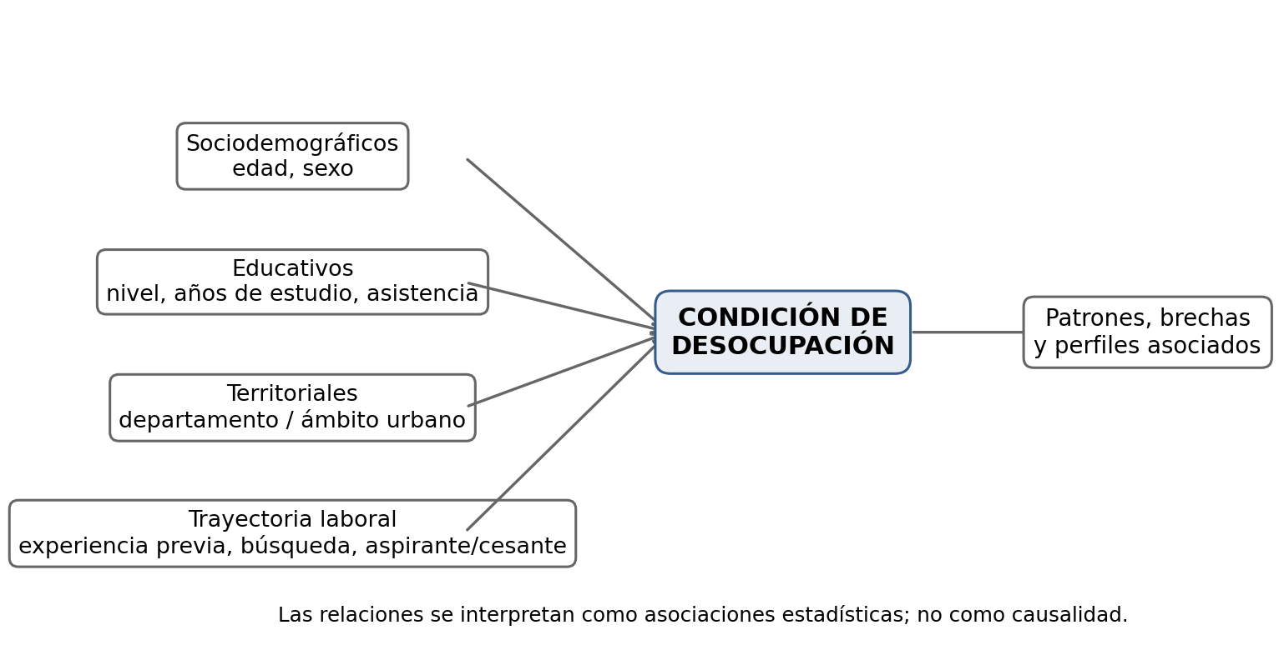
FUENTE: Elaboración propia.

2.1.16. Validez, limitaciones y alcance del análisis
El presente trabajo se basa en datos provenientes de una encuesta observacional transversal, lo que implica determinadas limitaciones que deben señalarse explícitamente. En primer lugar, el análisis permite identificar asociaciones, diferencias y patrones entre las variables, pero no permite establecer relaciones causales. Una asociación entre nivel educativo y desocupación no implica que la falta de educación cause la desocupación, sino que ambas variables aparecen relacionadas en los datos del periodo analizado.
En segundo lugar, el análisis se realiza sobre un corte temporal específico, correspondiente al cuarto trimestre de 2025. Los resultados describen la situación de ese periodo y no pueden extrapolarse automáticamente a otros momentos del año o a años posteriores, aunque las series agregadas de otros trimestres se utilizarán para contextualizar la evolución reciente.
En tercer lugar, las desagregaciones territoriales y por subgrupos específicos estarán limitadas por el tamaño de la muestra. Cuando el número de observaciones en una categoría sea insuficiente para producir estimaciones confiables, se evitarán interpretaciones contundentes y se considerará la agrupación de categorías como alternativa.
Estas limitaciones no restan valor al análisis, sino que lo enmarcan correctamente. El objetivo del trabajo no es demostrar causalidad ni producir predicciones, sino generar un diagnóstico basado en evidencia que permita comprender mejor las características de la desocupación juvenil en Bolivia y orientar la formulación de acciones dirigidas a este grupo de población.

2.2. MARCO CONTEXTUAL

2.2.1. Contexto normativo de la juventud en Bolivia
El trabajo se desarrolla dentro de un marco legal que define a la juventud y reconoce derechos específicos de inserción laboral.
La Constitución Política del Estado Plurinacional de Bolivia, promulgada en 2009, establece en su Artículo 46 que toda persona tiene derecho al trabajo digno, con seguridad industrial, higiene y salud ocupacional, sin discriminación y con remuneración justa. El Artículo 48 dispone que las disposiciones sociales y laborales son de cumplimiento obligatorio y que el Estado protegerá la estabilidad laboral. En el caso de las personas jóvenes, estos principios constitucionales constituyen la base sobre la cual se desarrollan las normas específicas de protección e inserción (Constitución Política del Estado Plurinacional de Bolivia, 2009).
La Ley N.º 342 de la Juventud, promulgada el 5 de febrero de 2013, define como jóvenes a las personas comprendidas entre los 16 y 28 años de edad. Entre sus disposiciones, reconoce el derecho al trabajo digno, la estabilidad laboral, el reconocimiento de pasantías y prácticas profesionales como experiencia laboral, y la generación de condiciones para la inserción y el primer empleo en instituciones públicas y privadas (Estado Plurinacional de Bolivia, 2013).
El tramo de 16 y 17 años cuenta, además, con protección específica. La Ley N.º 548, Código Niña, Niño y Adolescente, y su modificación mediante la Ley N.º 1139 de 2018, establecen garantías particulares para el trabajo adolescente, incluyendo restricciones de jornada, prohibición de actividades peligrosas y la obligación de compatibilizar el trabajo con la educación (Estado Plurinacional de Bolivia, 2018).
La Ley General del Trabajo, vigente desde 1939 con múltiples actualizaciones, regula las relaciones laborales en Bolivia y establece disposiciones sobre jornada, salario, contratos y protección del trabajador. Aunque no fue concebida originalmente con un enfoque juvenil específico, sus normas se aplican a toda persona que ingresa al mercado laboral, incluidas las personas jóvenes que se incorporan por primera vez (Estado Plurinacional de Bolivia, 1939).
Este conjunto normativo justifica que el rango de 16 a 28 años sea utilizado como delimitación etaria del proyecto, y que el tramo de 16 y 17 años sea observado como un grupo propio dentro de las comparaciones, sin asumir que su edad determine por sí sola la condición de desocupación.

2.2.2. Contexto socioeconómico y demográfico de Bolivia
Bolivia es un país con una estructura demográfica predominantemente joven. Según los resultados del Censo de Población y Vivienda 2024, la población total del país supera los 12 millones de habitantes, con una proporción significativa de personas en edad de trabajar. La población joven, definida entre los 16 y 28 años según la legislación nacional, representa un segmento amplio y diverso que se encuentra en distintas etapas de su trayectoria educativa y laboral (Instituto Nacional de Estadística, 2024).
La urbanización es un rasgo determinante del contexto boliviano. La mayor parte de la población se concentra en áreas urbanas, donde se localizan las principales actividades económicas, los servicios educativos y las oportunidades de empleo. Esta concentración explica que el mercado laboral urbano sea el espacio principal de inserción para la población joven y que las estadísticas de empleo se monitoreen prioritariamente en este ámbito.
La estructura económica del país combina sectores tradicionales como la minería, los hidrocarburos y la agricultura con un sector de servicios y comercio en crecimiento. El comercio, los servicios y la construcción figuran entre las principales fuentes de generación de empleo urbano, mientras que la industria manufacturera tiene una participación más limitada. Esta estructura influye directamente en el tipo de ocupaciones disponibles para las personas jóvenes y en las condiciones de acceso al trabajo.
La informalidad constituye una característica estructural del mercado laboral boliviano. Una proporción elevada de los trabajadores urbanos se desempeña en ocupaciones informales, sin protección social completa ni estabilidad contractual. Aunque la informalidad no es sinónimo de desocupación, sí configura un contexto en el que la calidad del empleo y las condiciones de inserción adquieren relevancia para comprender la situación laboral de la juventud.

2.2.3. Mercado laboral urbano boliviano
La Encuesta Continua de Empleo constituye la principal herramienta para monitorear la evolución del mercado laboral urbano de Bolivia. Los boletines del Instituto Nacional de Estadística presentan indicadores de participación, ocupación, desocupación y subutilización de la mano de obra, con periodicidad trimestral.
Para el cuarto trimestre de 2025, la tasa de desocupación urbana fue de 2,3%, una cifra inferior a la observada durante los años posteriores a 2020, cuando la pandemia afectó significativamente la actividad económica (Instituto Nacional de Estadística, 2026a). Esta reducción indica una recuperación del mercado laboral en términos agregados.
Sin embargo, la reducción de la tasa general no elimina la existencia de diferencias entre grupos. En el mismo periodo, la tasa de desocupación para las personas de 16 a 28 años fue de 3,7%, superando en 1,4 puntos porcentuales a la tasa general. La subocupación juvenil alcanzó el 8,7%, lo que señala que la situación laboral de los jóvenes no se limita a la presencia o ausencia de un empleo, sino que incluye también condiciones de empleo inadecuadas (Instituto Nacional de Estadística, 2026a).
La población joven conformó aproximadamente el 29,0% de la población ocupada urbana en el periodo analizado, lo que refleja la importancia de este grupo dentro de la estructura laboral del país y la necesidad de observar sus condiciones de inserción con datos desagregados.

2.2.4. Situación de la juventud en el contexto regional
El contexto boliviano forma parte de una realidad regional en la que la inserción laboral juvenil continúa presentando desafíos. La Organización Internacional del Trabajo informó en 2025 que los jóvenes de América Latina y el Caribe mantienen mayores dificultades para acceder a empleos formales y que persisten brechas asociadas con la informalidad, el género y las condiciones de vulnerabilidad (Organización Internacional del Trabajo, 2025a; Organización Internacional del Trabajo, 2025b).
La Comisión Económica para América Latina y el Caribe, en su estudio sobre juventudes en transición, destaca que el paso de la escuela al trabajo influye en las trayectorias laborales posteriores y que existen diferencias importantes entre quienes estudian, trabajan, combinan ambas actividades o se encuentran fuera de ellas (Comisión Económica para América Latina y el Caribe, 2025).
Estos antecedentes regionales se utilizarán como apoyo interpretativo, sin trasladar directamente sus cifras al contexto boliviano. Su función es proporcionar un marco comparativo que permita ubicar los hallazgos del proyecto dentro de una dinámica más amplia.

2.2.5. Contexto educativo de la población joven
La educación constituye uno de los factores más relevantes en la inserción laboral de las personas jóvenes. En Bolivia, el sistema educativo comprende los niveles inicial, primario, secundario y superior, siendo la educación obligatoria hasta el nivel secundario.
Una parte significativa de la población joven entre 16 y 28 años se encuentra todavía cursando estudios secundarios, técnicos o universitarios. Esta situación genera una combinación particular entre formación educativa y participación laboral que no se observa en otros grupos de edad. Los jóvenes que estudian y simultáneamente buscan trabajo o trabajan enfrentan condiciones distintas a quienes ya concluyeron su formación.
El nivel educativo alcanzado influye en el tipo de ocupaciones a las que una persona puede aspirar y en las condiciones de acceso al empleo. No obstante, como se señala en los antecedentes del marco teórico, el nivel educativo por sí solo no garantiza una incorporación inmediata al mercado de trabajo. La Encuesta de Hogares 2025 incluye información sobre años de estudio, asistencia educativa y nivel de instrucción alcanzado, variables que serán utilizadas en el análisis para observar la relación entre formación y condición de desocupación (Instituto Nacional de Estadística, 2026c).
La siguiente tabla resume las variables educativas disponibles en las fuentes de datos del proyecto.

TABLA N. 5: Variables educativas disponibles en las fuentes de datos
Fuente | Variable | Descripción
ECE 4T-2025 | Nivel educativo | Nivel de instrucción alcanzado por la persona
ECE 4T-2025 | Asistencia educativa | Si la persona asiste actualmente a un establecimiento educativo
Encuesta de Hogares 2025 | Años de estudio | Cantidad de años de escolaridad completados
Encuesta de Hogares 2025 | Nivel de instrucción | Detalle del nivel educativo alcanzado

FUENTE: Elaboración propia con base en Instituto Nacional de Estadística (2026b; 2026c).

2.2.6. Entorno estadístico y fuentes de datos
El entorno estadístico del proyecto está compuesto por fuentes nacionales y regionales que proporcionan información sobre el mercado laboral, la educación y las condiciones socioeconómicas de la población.
El Instituto Nacional de Estadística es la entidad responsable de la producción de estadísticas oficiales en Bolivia. Entre sus operaciones estadísticas relevantes para este trabajo se encuentran la Encuesta Continua de Empleo, la Encuesta de Hogares, el Censo de Población y Vivienda y la Encuesta de Niñas, Niños y Adolescentes que Realizan Actividad Laboral o Trabajan. Los microdatos de estas operaciones se encuentran disponibles en el Archivo Nacional de Datos del INE, junto con sus respectivos diccionarios de variables y metadatos.
La Encuesta Continua de Empleo del cuarto trimestre de 2025 será la fuente principal del análisis. Esta base contiene 52.650 registros y 121 variables, e incluye información sociodemográfica, educativa, condición de actividad, ocupación, búsqueda de empleo, trayectoria laboral, variables derivadas y factores de expansión para estimaciones poblacionales (Instituto Nacional de Estadística, 2026b).
La Encuesta de Hogares 2025 aportará información complementaria sobre características socioeconómicas y educativas que permiten contrastar determinados hallazgos del análisis principal. La Encuesta de Niñas, Niños y Adolescentes que Realizan Actividad Laboral o Trabajan 2019 podrá aportar contexto específico para el tramo de 16 y 17 años (Instituto Nacional de Estadística, 2019).

2.2.7. Delimitación geográfica y temporal
El espacio principal del trabajo será el área urbana de Bolivia. La selección responde a la disponibilidad y continuidad de los indicadores de la ECE para este ámbito, y a que la mayor parte de la población joven que participa en el mercado laboral se concentra en zonas urbanas.
Las comparaciones territoriales se realizarán hasta el nivel que permita la muestra, evitando presentar diferencias departamentales cuando el número de observaciones resulte insuficiente para producir estimaciones confiables. Los boletines oficiales de la ECE presentan buena parte de sus indicadores para Bolivia urbana y, cuando realizan desagregaciones, muestran individualmente algunos departamentos mientras agrupan otros, lo que constituye una señal de las limitaciones muestrales existentes.
El periodo principal de microdatos será el cuarto trimestre de 2025, que ofrece una base completa y reciente para desarrollar el análisis. Las series de otros periodos se utilizarán para mostrar tendencias generales, pero no se mezclarán registros de diferentes trimestres para el análisis individual sin considerar previamente las características del diseño de la encuesta.

2.2.8. Síntesis del marco contextual
El contexto del trabajo combina varios elementos que se articulan entre sí:
- Un marco normativo que define a la juventud entre 16 y 28 años y reconoce derechos de inserción laboral, con protección específica para el tramo adolescente.
- Una estructura socioeconómica caracterizada por la urbanización, la informalidad y una composición sectorial que condiciona las oportunidades de empleo.
- Un mercado laboral urbano que presenta una tasa juvenil de desocupación superior a la tasa general, junto con niveles significativos de subocupación juvenil.
- Un contexto regional en el que la inserción laboral juvenil enfrenta desafíos persistentes, según los informes de la OIT y la CEPAL.
- Un sistema educativo que mantiene a una parte importante de la población joven en proceso de formación, generando combinaciones específicas entre estudio y trabajo.
- Un sistema estadístico que dispone de microdatos suficientes para examinar diferencias internas dentro de la población joven.
- Un contexto institucional en el que existen acciones orientadas a la inserción laboral juvenil, aunque con resultados todavía limitados.

CAPÍTULO III - RESULTADOS

3.1. PRESENTACIÓN DE RESULTADOS

3.1.1. Contexto metodológico y dimensional
Los microdatos analizados provienen de la Encuesta Continua de Empleo (ECE) correspondiente al cuarto trimestre de 2025, relevada por el Instituto Nacional de Estadística (INE). La encuesta utiliza un diseño muestral probabilístico, bietápico, estratificado y por conglomerados. Para reflejar las características demográficas de la población, toda estimación de totales, proporciones y tasas incorpora el factor de expansión trimestral de la persona (fact_trim_act).
De acuerdo con el artículo 4 de la Ley N.º 342 de la Juventud de Bolivia, la población joven comprende a las personas de 16 a 28 años de edad cumplidos. Conforme al diseño del trabajo, se aplicaron tres criterios de delimitación muestral: residencia en el área urbana (area == 1), edad entre 16 y 28 años (16 <= s1_03a <= 28) y pertenencia a la Población Económicamente Activa (pea == 1).
TABLA N.º6 : Dimensión metodológica y aplicación en ciencia de datos
Dimensión metodológica | Descripción y fundamentación | Justificación y aplicación
Enfoque de trabajo | Cuantitativo y computacional | Análisis numérico y categórico de microdatos mediante programación en Python, cálculo de tasas ponderadas y contrastes de hipótesis estadísticas.
Tipo de trabajo | Aplicado y de diagnóstico sociolaboral | Utilización de técnicas estadísticas y de inteligencia de negocios para caracterizar la desocupación juvenil y generar evidencia orientada a políticas públicas.
Alcance o nivel | Descriptivo y de asociación diagnóstica | Estimación puntual de tasas de desocupación y subocupación, complementada con pruebas de independencia Chi-cuadrado, V de Cramér y diferencias de medias.
Diseño | No experimental, observacional y transversal | Análisis ex_post_facto de los microdatos oficiales correspondientes a un corte temporal específico (cuarto trimestre de 2025).
Metodología guía | Metodología CRISP-DM adaptada | Ciclo de vida estructurado en seis fases: comprensión del problema, comprensión de datos, preparación de datos, modelado analítico, evaluación y despliegue.
Población y muestra | Universo censal urbano y muestra ECE | Población objetivo de 1.380.841 jóvenes urbanos en la PEA, representada por una muestra efectiva observada de 6.649 personas encuestadas.
Técnica de recolección | Extracción de fuentes secundarias oficiales | Descarga e ingestión directa de los datos abiertos de la ECE 4T-2025 provistos por el Instituto Nacional de Estadística.
Procesamiento y análisis | Limpieza de datos y estadística ponderada | Estandarización tipográfica del ponderador (fact_trim_act), recodificación de variables, tablas de contingencia ponderadas y pruebas Chi-cuadrado.
Entorno tecnológico | Entorno analítico de código abierto | Python 3.14 con librerías Pandas, NumPy, SciPy, Statsmodels, Seaborn y Microsoft Power BI Desktop para modelado dimensional y visualización interactiva.

FUENTE: Elaboración con base en la estructura de evaluación del Diplomado en Data Science (USFX - CEPI).
El conjunto de datos procesado permite examinar de manera directa las condiciones laborales juveniles en las ciudades bolivianas, preservando la representatividad estadística para cada departamento y segmento demográfico.

DIAGRAMA N.º 1: Flujo metodológico de preparación y calibración de microdatos (ECE 4T-2025)
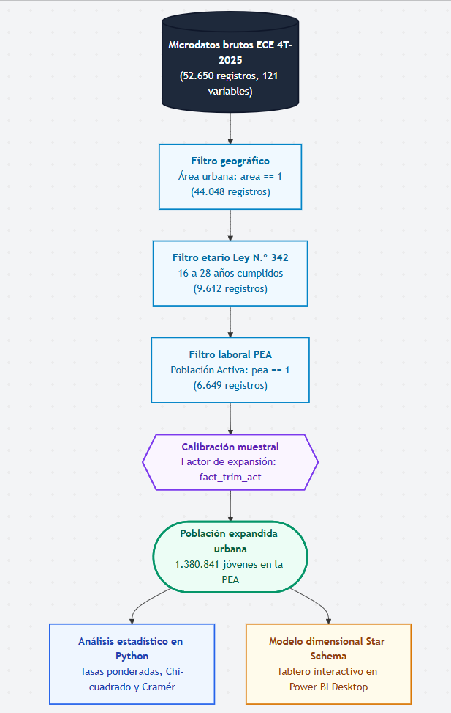
FUENTE: Elaboración con base en el diseño metodológico de la ECE 4T-2025 (INE).
El Diagrama N.º 1 esquematiza el embudo metodológico de depuración y calibración muestral aplicado a los microdatos de la Encuesta Continua de Empleo (ECE 4T-2025). A partir de la base nacional de 52.650 registros brutos, se implementan tres filtros sucesivos de delimitación: residencia en área urbana (area == 1), rango etario normativo de 16 a 28 años cumplidos según la Ley N.º 342 y pertenencia estricta a la Población Económicamente Activa (pea == 1), consolidando una muestra efectiva de 6.649 personas encuestadas. La aplicación del factor de calibración trimestral (fact_trim_act) expande este subconjunto al universo representativo de 1.380.841 jóvenes urbanos, suministrando una base metodológica única y ponderada tanto para las pruebas de inferencia estadística en Python como para el modelo dimensional en Power BI Desktop.
La Ciencia de Datos no se limita a una única técnica o herramienta. Integra múltiples disciplinas que, al combinarse, permiten abordar problemas complejos desde diferentes ángulos. La estadística proporciona los fundamentos para medir, describir e inferir patrones a partir de los datos; la programación permite automatizar procesos, manipular grandes volúmenes de información y construir análisis reproducibles; y el conocimiento del dominio garantiza que los resultados se interpreten correctamente dentro del contexto del problema que se estudia.

3.1.2. Trazabilidad del desarrollo bajo la metodología CRISP-DM
El procesamiento de la información se organizó siguiendo las seis fases de la metodología CRISP-DM aplicadas al análisis de microdatos laborales.
TABLA N.º7: Cumplimiento de hitos del proceso metodológico (CRISP-DM)
Fase CRISP-DM | Actividad planificada | Entregable concreto | Estado
1. Comprensión del problema | Delimitación de conceptos de desempleo y marco de la Ley N.º 342 | Matriz conceptual y delimitación del universo de 16 a 28 años | Concluido
2. Comprensión de los datos | Auditoría de 52.650 registros y 121 variables de la ECE 4T-2025 | Diccionario de variables seleccionadas y reporte de estructura | Concluido
3. Preparación de los datos | Depuración, filtros de universo, tipado de ponderador y recodificaciones | Dataset procesado ECE_4T2025_Jovenes_PEA.csv (6.649 filas) | Concluido
4. Modelado y cálculo analítico | Formulación de tasas ponderadas, pruebas Chi-cuadrado y Cramér | Scripts modulares en Python | Concluido
5. Evaluación y validación | Contraste de estimaciones frente al Boletín Oficial del INE | Verificación exacta: desocupación 3,71% y subocupación 8,70% | Concluido
6. Despliegue y visualización | Generación de 13 tablas, 10 figuras y modelo Star Schema en Power BI | Catálogo exportado y cuaderno maestro Proyecto-Final.ipynb | Concluido
FUENTE: Elaboración con base en el plan de trabajo del proyecto.
La Tabla N. º7 resume el avance de las seis etapas del ciclo CRISP-DM, el estándar de trabajo utilizado en proyectos de ciencia de datos. Confirma que cada fase completada, lo que asegura que el estudio transitó de forma ordenada desde la delimitación conceptual del desempleo juvenil hasta la publicación de los tableros interactivos y reportes finales.

3.1.3. Componentes del trabajo final e ingeniería de datos
La articulación entre la ciencia de datos y los resultados del mercado de trabajo juvenil se resume en tres componentes técnicos:
TABLA N.º8: Componentes técnicos de la solución en ciencia de datos
Componente | Término técnico en ciencia de datos | Aplicación concreta en el proyecto
Ingesta y adquisición | Pipeline de ingesta y validación de microdatos | Carga automatizada del archivo plano ECE_4T2025.csv con separador de listas, codificación latin1 y auditoría de integridad inicial sobre 52.650 observaciones.
Aporte técnico y metodológico | Ingeniería de características y estadística ponderada | Estandarización del factor de expansión muestral, cálculo vectorizado de tasas de desocupación ponderadas y contrastes de asociación (χ2, V de Cramér, tt-Student).
Entregables de la solución | Artefactos reproducibles y modelo de despliegue | Dataset procesado de 6.649 registros y 156 columnas, 13 tablas analíticas en formato CSV, 10 figuras, cuaderno interactivo ejecutado y modelo en estrella para Power BI.

FUENTE: Elaboración propia.
La Tabla N.º 8 describe los tres pilares informáticos que sostienen la investigación: la ingesta automatizada de los microdatos del INE, la aplicación de operaciones estadísticas con factores de expansión y la creación de productos finales reproducibles, tales como scripts modulares en Python y el modelo analítico para Power BI.
La base de datos original contiene 52.650 observaciones. El primer filtro eliminó a 8.602 personas residentes en el área rural. El segundo filtro excluyó a 34.436 personas cuyas edades quedaban fuera del rango de 16 a 28 años, dejando a 9.612 jóvenes urbanos. De ese total, 2.963 personas fueron identificadas como económicamente inactivas (principalmente estudiantes sin búsqueda laboral, personas dedicadas al cuidado del hogar o con incapacidad permanente). La muestra resultante quedó constituida por 6.649 jóvenes activos en el mercado de trabajo.
La variable del factor de expansión fact_trim_act presentaba valores textuales con coma decimal, por ejemplo '207,52'. Este formato requirió una conversión a tipo numérico de coma flotante (float64) para evitar errores en las operaciones de suma ponderada. Se verificó que ningún registro presentara un factor nulo, negativo o igual a cero. La suma total de los ponderadores reproduce con exactitud la cifra de 1.380.841 personas estimadas por el sistema estadístico nacional para la PEA juvenil urbana.
A nivel computacional, el filtrado muestral y la calibración del ponderador se implementaron en Python mediante la siguiente rutina representativa:

```python
# Delimitación del universo analítico y estandarización del factor de expansión
df_bruto = pd.read_csv("data/raw/ECE_4T2025.csv", sep=';', encoding='latin1')

# Filtros normativos: área urbana (1), edad 16 a 28 años y PEA activa (1)
df_pea = df_bruto[
(df_bruto['area'] == 1) &
(df_bruto['s1_03a'] >= 16) & (df_bruto['s1_03a'] <= 28) &
(df_bruto['pea'] == 1)
].copy()

# Conversión del ponderador muestral a punto flotante (float64)
df_pea['peso_trimestral'] = df_pea['fact_trim_act'].astype(str).str.replace(',', '.').astype(float)
```

Para consultar la implementación completa del módulo de ingeniería de datos y recodificación de microdatos, dirigirse al Anexo 6.

3.1.4. Resultados del análisis descriptivo univariado
La tasa de desocupación se calculó dividiendo la población desocupada ponderada entre la PEA juvenil urbana ponderada y multiplicando por cien:
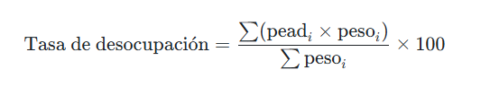
Esta expresión matemática calcula la tasa oficial reconociendo que cada persona encuestada representa a cientos de jóvenes en su ciudad. Al multiplicar la condición de desocupado (pead i​) por su ponderador muestral (peso i​), la fórmula suma la cantidad estimada de desocupados reales y la divide entre el total de jóvenes activos en el mercado de trabajo, evitando distorsiones por recuentos simples.

TABLA N.º 9: Indicadores del mercado laboral juvenil urbano en Bolivia (cuarto trimestre de 2025)
Indicador sociolaboral | Casos observados (n) | Población ponderada (N) | Proporción (%) | Meta del boletín INE
PEA juvenil urbana (16 a 28 años) | 6.649 | 1.380.841 | 100,00% | Total de referencia
Población ocupada juvenil | 6.406 | 1.329.645 | 96,29% | Dato oficial
Población desocupada juvenil | 243 | 51.196 | 3,71% | 3,7%
Población subocupada por tiempo | 567 | 115.736 | 8,70% | 8,7%
Desocupados cesantes (con experiencia previa) | 215 | 45.882 | 89,62% | Mayoría
Desocupados aspirantes (en búsqueda de primer empleo) | 28 | 5.314 | 10,38% | Minoría

FUENTE: Elaboración con base en microdatos de la Encuesta Continua de Empleo 4T-2025 (INE).
La Tabla N.º 9 traslada los datos de las encuestas a la escala de la población boliviana urbana. Para facilitar su lectura, cada columna cumple una función específica:
- Indicador sociolaboral: define el concepto ocupacional evaluado (población activa, ocupados, desocupados o subocupados).
- Casos observados (n): indica cuántas personas reales respondieron la encuesta presencial del INE.
- Población ponderada (N): estima a cuántos jóvenes representa esa muestra en las ciudades tras aplicar el factor de expansión.
- Proporción (%): señala el porcentaje que representa cada grupo dentro de la fuerza laboral juvenil.
- Meta del boletín INE: expone el dato oficial publicado por el Estado para verificar que el cálculo del proyecto coincide con la fuente oficial.
El cálculo vectorizado de los totales poblacionales ponderados y las tasas macroeconómicas de la Tabla N.º 9 se ejecutó mediante la siguiente función central:
```python
# Cálculo de macromagnitudes y tasas oficiales ponderadas
pob_pea = df_pea['peso_trimestral'].sum()
pob_ocup = (df_pea['es_ocupado'] * df_pea['peso_trimestral']).sum()
pob_desoc = (df_pea['es_desocupado'] * df_pea['peso_trimestral']).sum()
pob_suboc = (df_pea['es_subocupado'] * df_pea['peso_trimestral']).sum()

tasa_desocupacion = (pob_desoc / pob_pea) * 100 # Resultado: 3.71%
tasa_subocupacion = (pob_suboc / pob_ocup) * 100 # Resultado: 8.70%
```

Para examinar en detalle el script de agregación y tablas estadísticas de macromagnitudes, dirigirse al Anexo 7.
La tasa de desocupación juvenil del cuarto trimestre de 2025 se sitúa en 3,71%, coincidente con el 3,7% reportado en el boletín oficial del INE. Por su parte, la subocupación juvenil alcanza el 8,70% sobre la población ocupada, lo que equivale a 115.736 jóvenes que trabajaron menos de la jornada habitual, desearon trabajar más horas y estaban disponibles para hacerlo.

FIGURA N.º 4: Comparación de la tasa de desocupación general urbana y juvenil (cuarto trimestre de 2025)
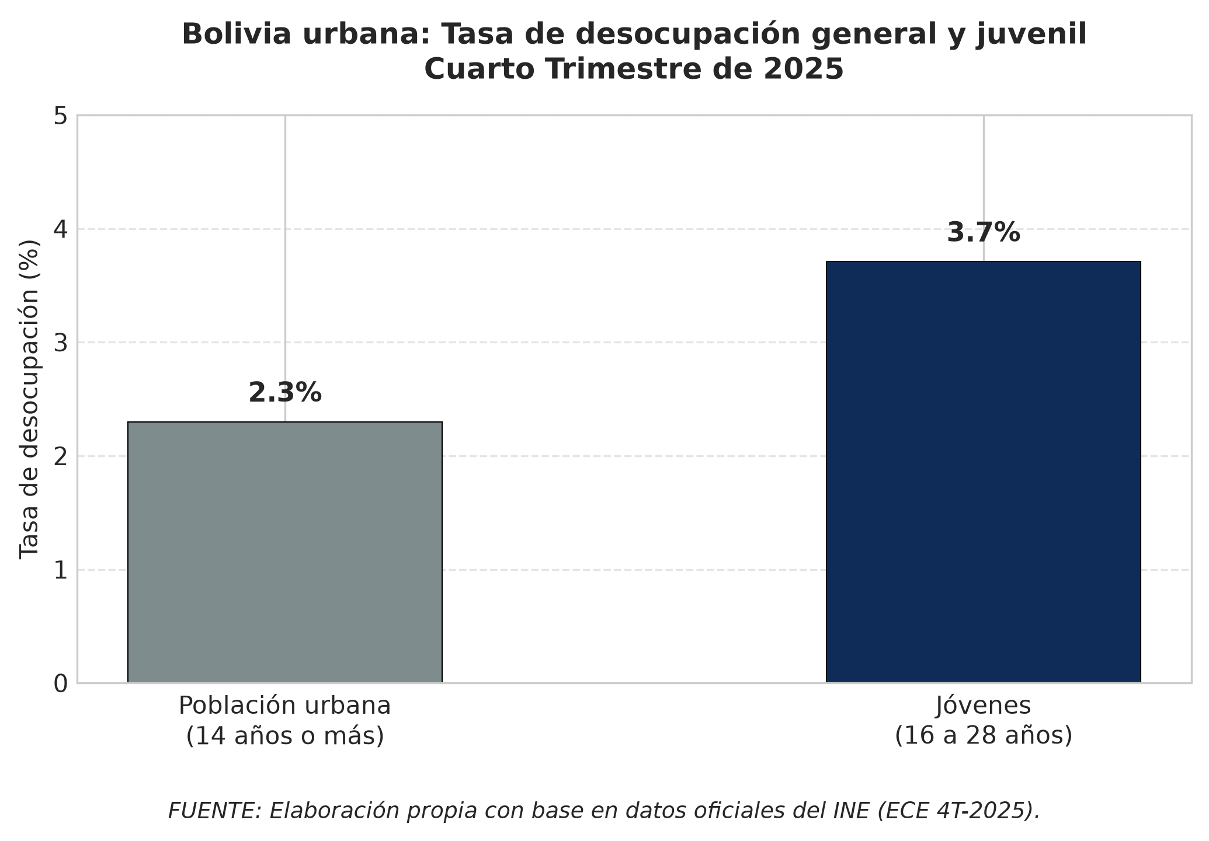
La figura expone la brecha generacional del mercado de trabajo urbano. La barra gris refleja la desocupación en la población general de 14 años o más (2,30%), mientras que la barra azul evidencia la tasa de los jóvenes de 16 a 28 años (3,71%). Esta diferencia gráfica confirma que el desempleo afecta con una intensidad 1,61 veces mayor al segmento juvenil en las ciudades bolivianas.
El gráfico comparativo de barras fue programado en Python utilizando Matplotlib conforme al siguiente bloque de código:
```python
# Generación de la comparativa visual general urbana vs juvenil (300 DPI)
fig, ax = plt.subplots(figsize=(7, 4.5), dpi=300)
categorias = ['Población urbana\n(14 años o más)', 'Jóvenes\n(16 a 28 años)']
tasas = [2.30, 3.71]
barras = ax.bar(categorias, tasas, color=['#7f8c8d', '#0F2C59'], width=0.45)
ax.set_ylabel('Tasa de desocupación (%)')
plt.savefig('outputs/figures/figura_1_desocupacion_general_vs_juvenil.png', dpi=300)
```

Para ver la parametrización visual completa de este gráfico y del catálogo de figuras, dirigirse al Anexo 8.
Al contrastar la tasa de desocupación juvenil (3,71%) con la tasa de desocupación general de la población urbana de 14 años o más (2,30%), se observa que los jóvenes registran una incidencia de desempleo 1,61 veces mayor que la población adulta general.

3.1.5. Resultados del análisis bivariado y pruebas de asociación
Para determinar si las diferencias observadas entre subgrupos responden a variaciones sistemáticas o a fluctuaciones aleatorias del muestreo, se aplicó la prueba de independencia Chi-cuadrado de Pearson (χ2) fijando un umbral de significancia de 0,05. La magnitud del efecto se evaluó mediante el coeficiente V de Cramér (V):
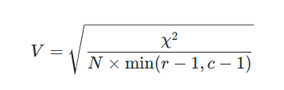
Esta fórmula normaliza el valor de Chi-cuadrado para medir la intensidad práctica de una relación entre dos variables cualitativas en una escala de 0 a 1. Al dividir el estadístico χ2 entre el producto de la muestra expandida (N) y el menor número de categorías menos uno (min(r−1,c−1)), la V de Cramér elimina el sesgo por volumen muestral, permitiendo evaluar si una asociación significativa tiene un efecto real leve, moderado o fuerte.

TABLA N.º 10: Matriz de pruebas de asociación estadística con la condición de desocupación juvenil
Dimensión analizada | Variable | Casos (n) | Chi2 (χ2) | Grados de libertad | p-valor | V de Cramér | Resultado estadístico
Tramo de edad | grupo_edad | 6.649 | 11,2332 | 3 | 0,01053 | 0,0411 | Asociación significativa (p < 0,05)
Sexo | sexo | 6.649 | 5,2367 | 1 | 0,02212 | 0,0281 | Asociación significativa (p < 0,05)
Departamento | departamento | 6.649 | 23,6920 | 8 | 0,00258 | 0,0597 | Asociación significativa (p < 0,05)
Tipología de hogar | tipo_hogar | 6.649 | 17,4287 | 6 | 0,00783 | 0,0512 | Asociación significativa (p < 0,05)
Parentesco con el jefe | parentesco | 6.649 | 17,2553 | 7 | 0,01582 | 0,0509 | Asociación significativa (p < 0,05)
Nivel educativo | nivel_educativo | 6.649 | 3,6356 | 4 | 0,45756 | 0,0234 | Sin significancia agregada (p >= 0,05)
Asistencia escolar | asiste_estudio | 6.649 | 1,5264 | 1 | 0,21665 | 0,0152 | Sin significancia agregada (p >= 0,05)

FUENTE: Elaboración con base en microdatos de la Encuesta Continua de Empleo 4T-2025 (INE).
La Tabla N.º 10 sintetiza los contrastes de asociación estadística para cada dimensión analizada. En ella, la columna de casos (n) registra las 6.649 personas evaluadas en la muestra; el valor Chi2 (χ2) mide la discrepancia entre las frecuencias observadas y las esperadas bajo independencia; los grados de libertad indican las categorías libres en la tabla cruzada; el p-valor establece la probabilidad de azar (siendo significativo si es menor a 0,05); y la V de Cramér califica la magnitud práctica del efecto.
Las variables de edad, sexo, departamento, tipo de hogar y parentesco presentan un p-valor inferior a 0,05, lo que confirma diferencias estadísticamente significativas en la desocupación de estos grupos. En cambio, las categorías agregadas de nivel educativo y asistencia a centros de enseñanza no mostraron una asociación global significativa mediante la prueba Chi-cuadrado, lo cual motivó un análisis continuo complementario mediante años de escolaridad.
El procedimiento computacional para computar la matriz de contrastes inferenciales y los coeficientes V de Cramér de la Tabla N.º 5 se programó mediante el siguiente módulo en Python:
```python
# Contraste de hipótesis Chi-cuadrado de Pearson y cálculo de la V de Cramér
from scipy.stats import chi2_contingency

tabla_cruzada = pd.crosstab(df_pea[variable_analizada], df_pea['es_desocupado'])
chi2, p_val, dof, _ = chi2_contingency(tabla_cruzada)

n_muestral = tabla_cruzada.values.sum()
r, c = tabla_cruzada.shape
v_cramer = np.sqrt(chi2 / (n_muestral * min(r - 1, c - 1)))
```

Para consultar la formulación matemática y el código del generador de tablas de asociación, dirigirse al Anexo 1 y Anexo 7.

3.1.6. Desagregaciones por dimensión analítica
A. Dimensión etaria
La segmentación en cuatro intervalos muestra que la desocupación se concentra de manera particular en las edades tempranas de inserción al mercado.
TABLA N.º11: Tasa de desocupación juvenil según tramo etario (Bolivia urbana, 4T-2025)
Tramo de edad | Muestra (n) | Población PEA (N) | Población desocupada (N) | Tasa de desocupación (%) | Porcentaje de desocupados (%)
16 a 17 años | 774 | 159.899 | 2.991 | 1,87% | 5,84%
18 a 20 años | 1.377 | 290.670 | 13.504 | 4,65% | 26,38%
21 a 24 años | 2.039 | 414.829 | 14.713 | 3,55% | 28,74%
25 a 28 años | 2.459 | 515.443 | 19.988 | 3,88% | 39,04%
Total | 6.649 | 1.380.841 | 51.196 | 3,71% | 100,00%

FUENTE: Elaboración con base en microdatos de la Encuesta Continua de Empleo 4T-2025 (INE).
La Tabla N.º 11 distribuye la desocupación entre los cuatro grupos de edad. La columna de población PEA (N) representa a los jóvenes activos en cada tramo y la población desocupada (N) proyecta cuántos buscan empleo. La tasa mide el riesgo puntual de desempleo dentro de cada rango etario, mientras que el porcentaje de desocupados señala qué proporción del total nacional de jóvenes desempleados aporta cada segmento.
El cálculo agrupado de las tasas ponderadas por tramo etario se obtuvo mediante la siguiente instrucción:
```python
# Agrupación y cálculo de tasa ponderada por grupo etario
tasas_edad = df_pea.groupby('grupo_edad', observed=False).apply(
lambda g: (g['es_desocupado'] * g['peso_trimestral']).sum() / g['peso_trimestral'].sum() * 100
)
El grupo de 18 a 20 años exhibe la tasa más alta con un 4,65%, seguido por el grupo de 25 a 28 años con 3,88% y el grupo de 21 a 24 años con 3,55%. El tramo de 16 y 17 años registra la tasa más baja (1,87%), explicada por una menor participación económica activa en ese segmento etario.
FIGURA N.º 5: Tasa de desocupación juvenil por tramo etario (cuarto trimestre de 2025)
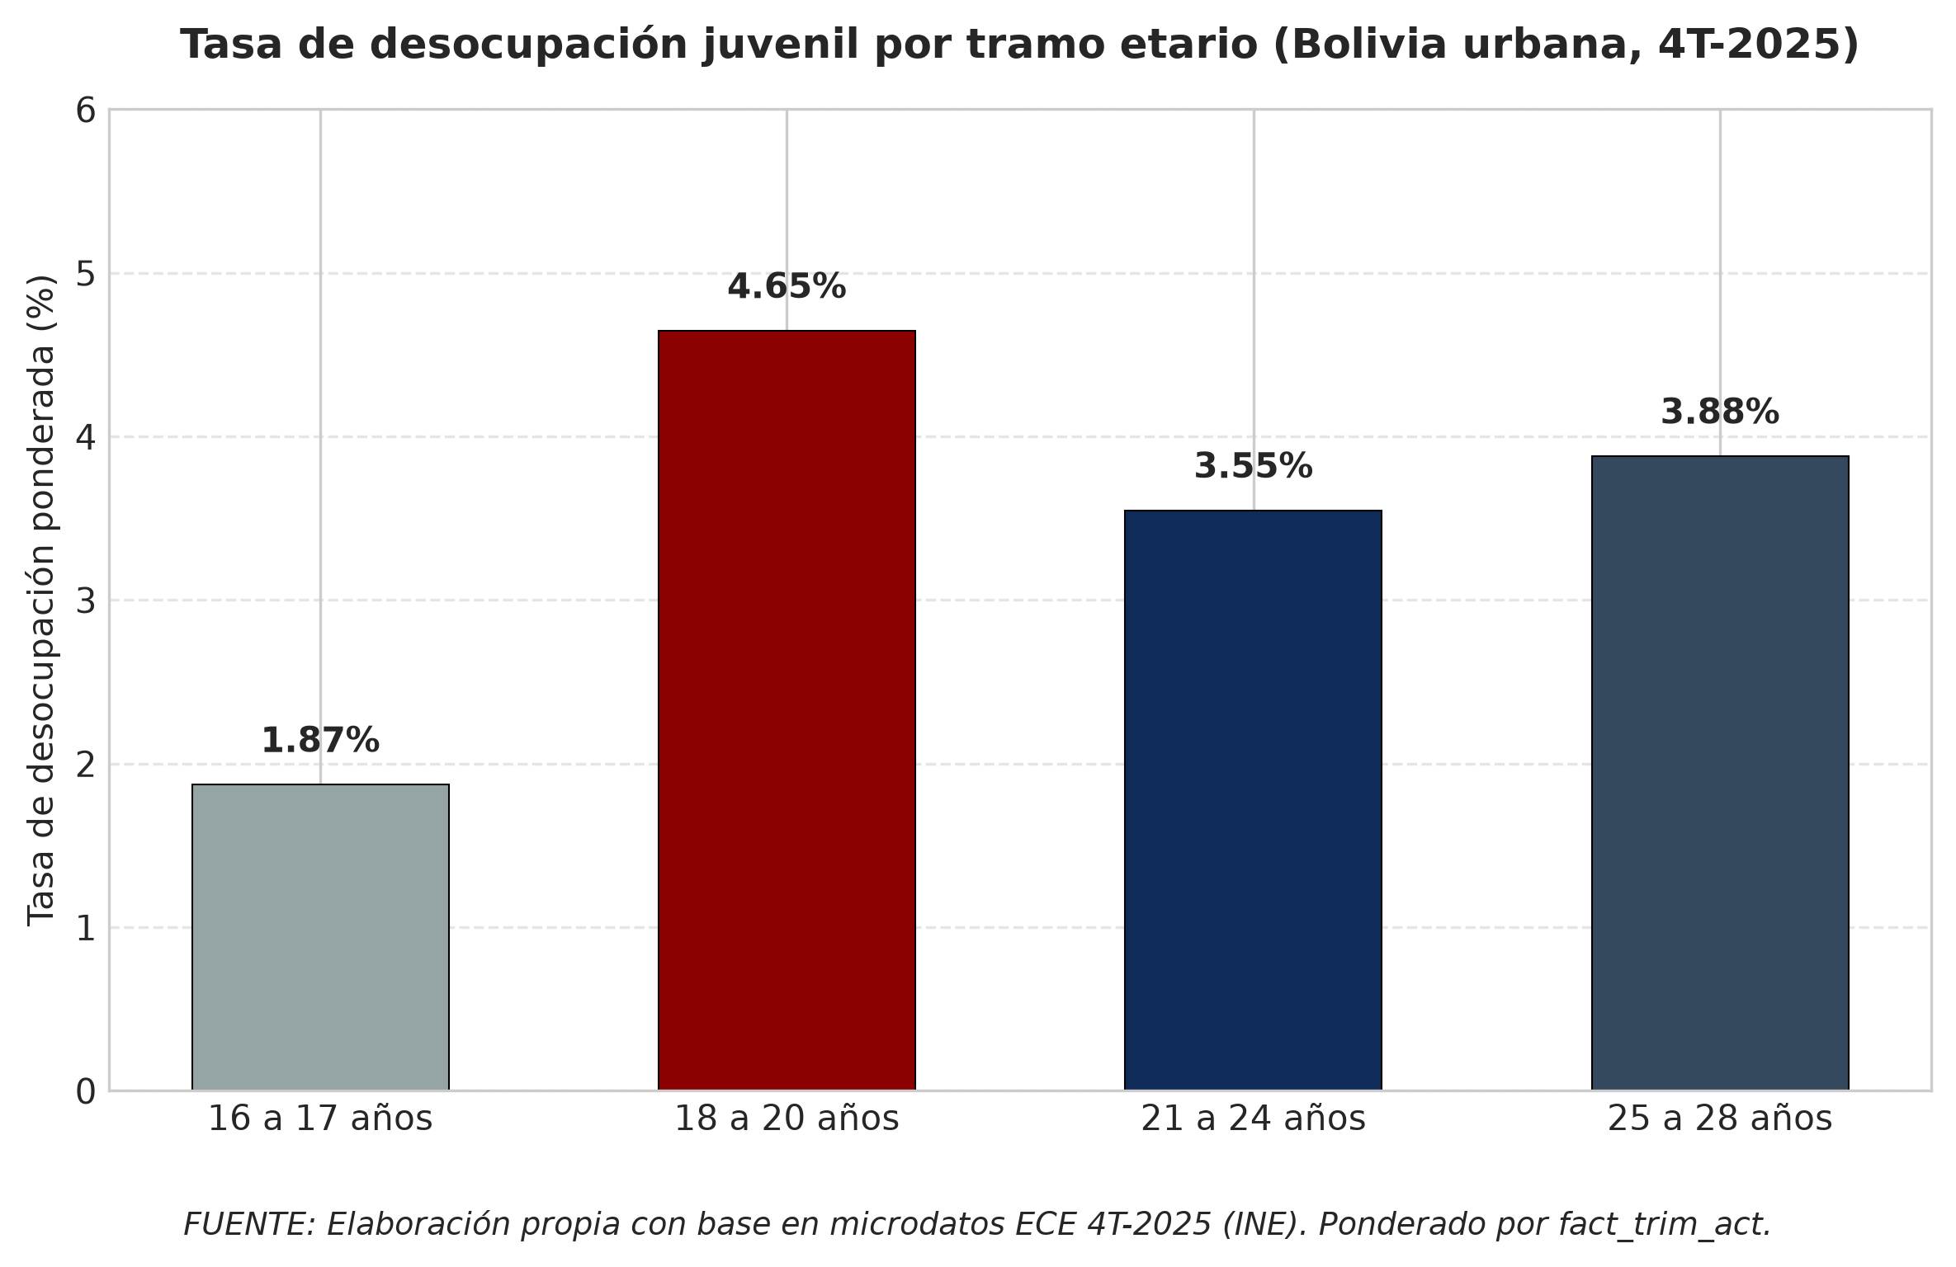
La Figura N.º 5 resalta en color rojo el pico de desocupación en el grupo de 18 a 20 años (4,65%), la etapa donde los bachilleres intentan colocarse laboralmente por primera vez sin contar con experiencia ni formación técnica. En las edades posteriores (21 a 24 y 25 a 28 años), las barras descienden y se estabilizan cerca del promedio general, mientras que el tramo de 16 a 17 años muestra el valor más bajo (1,87%) debido a que la gran mayoría aún permanece en la escuela secundaria fuera de la fuerza de trabajo.
La visualización de las tasas etarias y el resaltado visual del pico crítico en 18 a 20 años se implementaron con el siguiente código:

```python
# Gráfico de barras por tramo de edad resaltando el tramo crítico (18 a 20 años)
fig, ax = plt.subplots(figsize=(8, 4.8), dpi=300)
colores_edad = ['#95a5a6', '#8B0000', '#0F2C59', '#34495e']
ax.bar(tasas_edad.index, tasas_edad.values, color=colores_edad, width=0.55)
ax.set_ylabel('Tasa de desocupación ponderada (%)')
plt.savefig('outputs/figures/figura_2_desocupacion_por_tramo_etario.png', dpi=300)
```
Para consultar la rutina de exportación de figuras a alta resolución, dirigirse al Anexo 8.
B. Dimensión de género
La distribución de la desocupación según el sexo de la persona evidencia una brecha desfavorable para las mujeres jóvenes.
TABLA N.º 12: Tasa de desocupación juvenil según sexo (Bolivia urbana, 4T-2025)
Sexo | Muestra (n) | Población PEA (N) | Población desocupada (N) | Tasa de desocupación (%) | Porcentaje de desocupados (%)
Hombre | 3.393 | 735.643 | 20.938 | 2,85% | 40,90%
Mujer | 3.256 | 645.198 | 30.258 | 4,69% | 59,10%
Total | 6.649 | 1.380.841 | 51.196 | 3,71% | 100,00%
FUENTE: Elaboración con base en microdatos de la Encuesta Continua de Empleo 4T-2025 (INE).
La Tabla N.º 12 organiza la información laboral según el sexo de la persona joven. La columna de muestra (n) indica el conteo de encuestados en el operativo de campo, mientras que la población PEA (N) y desocupada (N) representan los totales expandidos para el área urbana de Bolivia. La tasa de desocupación refleja la incidencia del desempleo en cada grupo (4,69% en mujeres frente a 2,85% en hombres), y el porcentaje de desocupados muestra que casi seis de cada diez jóvenes sin trabajo en el país son mujeres (59,10%), a pesar de que su participación en la fuerza de trabajo activa es menor a la de los varones.
El cálculo cuantitativo de la brecha de género y las estimaciones por sexo se ejecutaron mediante la siguiente rutina:
```python
# Cálculo de la tasa ponderada de desocupación por sexo y determinación de la brecha
tasa_hombres = (df_pea[df_pea['sexo'] == 'Hombre']['es_desocupado'] * df_pea[df_pea['sexo'] == 'Hombre']['peso_trimestral']).sum() / df_pea[df_pea['sexo'] == 'Hombre']['peso_trimestral'].sum() * 100
tasa_mujeres = (df_pea[df_pea['sexo'] == 'Mujer']['es_desocupado'] * df_pea[df_pea['sexo'] == 'Mujer']['peso_trimestral']).sum() / df_pea[df_pea['sexo'] == 'Mujer']['peso_trimestral'].sum() * 100
brecha_genero = tasa_mujeres - tasa_hombres # Brecha: +1.84 puntos porcentuales
```

FIGURA N.º6: Tasa de desocupación juvenil según sexo y brecha de género (cuarto trimestre de 2025)
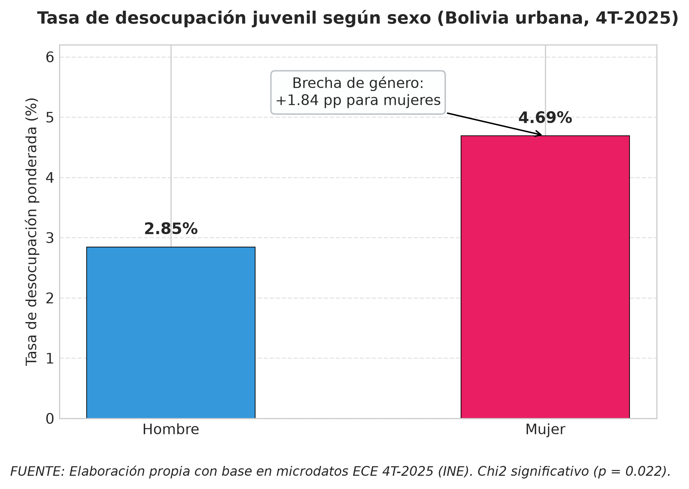
La Figura ilustra la disparidad de género mediante dos barras comparativas: la barra azul de los hombres registra 2,85%, mientras que la barra carmesí de las mujeres alcanza 4,69%. El cuadro superior destaca la brecha neta de +1,84 puntos porcentuales en desmedro de las mujeres jóvenes, confirmada como estadísticamente significativa en el pie de figura (χ2=5,24; p=0,022). Esta representación visual evidencia que una mujer joven en el área urbana de Bolivia enfrenta una probabilidad 1,65 veces mayor de encontrarse desocupada respecto a un varón de su misma edad.
El código empleado para graficar la brecha de género y trazar la flecha de anotación analítica es el siguiente:
```python
# Graficación de la brecha de género y cuadro anotativo en Matplotlib
fig, ax = plt.subplots(figsize=(6.5, 4.5), dpi=300)
ax.bar(['Hombre', 'Mujer'], [2.85, 4.69], color=['#2980b9', '#c0392b'], width=0.45)
ax.annotate('Brecha de género:\n+1.84 pp para mujeres', xy=(1, 4.69), xytext=(0.5, 5.2),
arrowprops=dict(facecolor='black', arrowstyle='->', lw=1), ha='center')
plt.savefig('outputs/figures/figura_3_brecha_genero.png', dpi=300)
```

Para examinar las especificaciones de estilo y colorimetría institucional, dirigirse al Anexo 8.
C. Dimensión territorial y departamental
El análisis por departamento revela marcadas disparidades entre las diferentes regiones urbanas de Bolivia.
TABLA N.º 13: Tasa de desocupación juvenil por departamento (Bolivia urbana, 4T-2025)
Departamento | Muestra (n) | Población PEA (N) | Población desocupada (N) | Tasa de desocupación (%) | Porcentaje de desocupados (%)
Chuquisaca | 486 | 62.899 | 3.648 | 5,80% | 7,13%
Tarija | 255 | 57.856 | 2.728 | 4,72% | 5,33%
Cochabamba | 1.196 | 251.505 | 11.840 | 4,71% | 23,13%
La Paz | 1.731 | 338.688 | 13.016 | 3,84% | 25,42%
Santa Cruz | 1.311 | 459.615 | 15.313 | 3,33% | 29,91%
Oruro | 348 | 67.935 | 2.027 | 2,98% | 3,96%
Beni | 435 | 60.886 | 1.259 | 2,07% | 2,46%
Pando | 370 | 11.079 | 210 | 1,89% | 0,41%
Potosí | 517 | 70.378 | 1.155 | 1,64% | 2,26%
Total | 6.649 | 1.380.841 | 51.196 | 3,71% | 100,00%

FUENTE: Elaboración con base en microdatos de la Encuesta Continua de Empleo 4T-2025 (INE).
La Tabla presenta el panorama laboral juvenil en los nueve departamentos del país. La columna de muestra (n) y de población PEA (N) dimensionan el tamaño de la fuerza de trabajo urbana departamental, mientras que la tasa (%) mide la probabilidad de desocupación dentro de cada mercado local. Por su parte, la columna de porcentaje de desocupados (%) muestra la contribución de cada territorio al desempleo nacional, evidenciando que el eje central (Santa Cruz, La Paz y Cochabamba) concentra el 78,46% de los desocupados absolutos por su volumen demográfico, aunque las tasas relativas más severas corresponden a Chuquisaca (5,80%) y Tarija (4,72%).
El cálculo y ordenamiento de las tasas departamentales ponderadas se realizó mediante la siguiente rutina:
```python
# Tasa departamental ponderada y ordenamiento analítico
tasas_depto = df_pea.groupby('departamento', observed=False).apply(
lambda g: (g['es_desocupado'] * g['peso_trimestral']).sum() / g['peso_trimestral'].sum() * 100
).sort_values(ascending=True)
```

FIGURA N.º 7: Tasa de desocupación juvenil por departamento (cuarto trimestre de 2025)
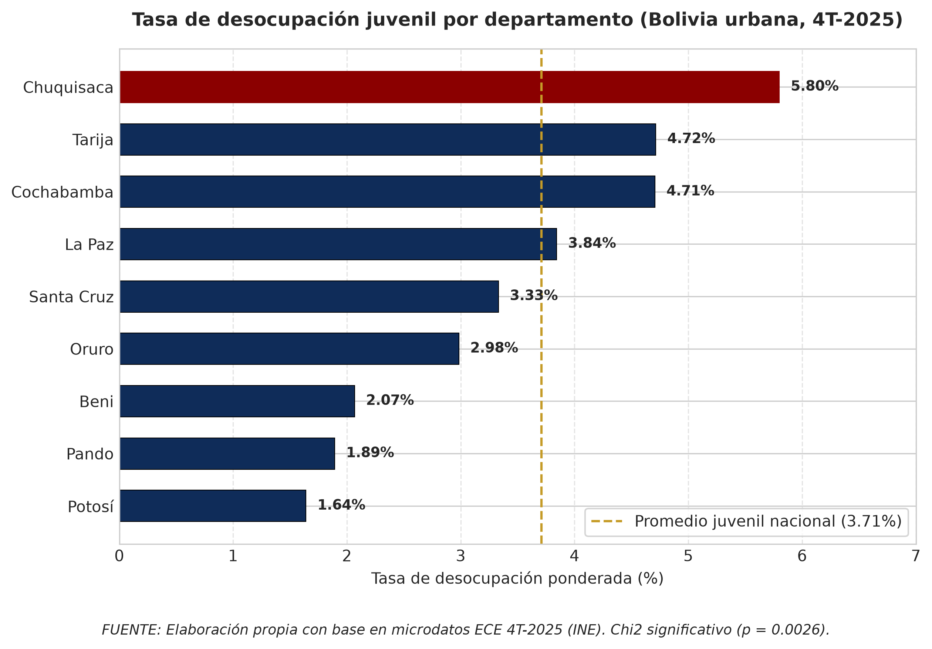
La Figura ordena los nueve departamentos de forma descendente mediante barras horizontales y los compara frente a la línea vertical dorada que marca el promedio nacional juvenil (3,71%). Chuquisaca presenta la tasa de desocupación más elevada del país con 5,80%, seguida por Tarija con 4,72% y Cochabamba con 4,71%. Los departamentos del eje central concentran en conjunto más del 78% del total de jóvenes desocupados debido a su peso poblacional, pero en términos relativos los valles del sur registran la mayor intensidad de desempleo abierto. Potosí y Pando registran las tasas más bajas (1,64% y 1,89%, respectivamente).
El código de generación de las barras horizontales con la línea de referencia nacional se estructuró de la siguiente forma:
```python
# Generación del gráfico horizontal de barras departamentales destacando Chuquisaca
fig, ax = plt.subplots(figsize=(8.5, 5.5), dpi=300)
barras = ax.barh(tasas_depto.index, tasas_depto.values, color='#0F2C59', height=0.6)
for i, depto in enumerate(tasas_depto.index):
if depto == "Chuquisaca":
barras[i].set_color('#8B0000') # Rojo colonial USFX
ax.axvline(3.71, color='#C59B27', linestyle='--', linewidth=1.5, label='Promedio nacional (3.71%)')
plt.savefig('outputs/figures/figura_4_desocupacion_por_departamento.png', dpi=300)
```

Para consultar el código completo de la dimensión territorial, dirigirse al Anexo 7 y Anexo 8.
D. Dimensión educativa y escolaridad acumulada
Al evaluar la tasa de desocupación según el máximo nivel educativo alcanzado, se registra una relación ascendente: las personas sin instrucción formal tienen una tasa de 2,31%, quienes completaron primaria alcanzan 3,43%, quienes cuentan con nivel secundario registran 4,02% y quienes accedieron a estudios universitarios registran 4,04%.
TABLA N.º 14: Comparación de años de escolaridad entre jóvenes ocupados y desocupados
Condición de actividad | Casos (n) | Media ponderada (años) | Desviación estándar | Prueba estadística | Estadístico | p-valor
Jóvenes ocupados | 6.406 | 12,64 | 2,63 | t de Student (Welch) | t = -2,39 | 0,0174
Jóvenes desocupados | 243 | 13,01 | 2,41 | Mann-Whitney U | U = 714.498,5 | 0,0293

FUENTE: Elaboración con base en microdatos de la Encuesta Continua de Empleo 4T-2025 (INE).
La Tabla compara el capital educativo acumulado entre jóvenes ocupados y desocupados. Las columnas de media ponderada y desviación estándar resumen el promedio y la dispersión de los años de estudio formal expandidos con el factor muestral. Para comprobar si la brecha observada es estadísticamente sólida, se aplicaron tanto la prueba paramétrica t de Welch (t=−2,39; p=0,0174) como la no paramétrica de Mann-Whitney (U=714.498,5;p=0,0293), confirmando con un p-valor inferior a 0,05 que los jóvenes desocupados poseen en promedio mayor escolaridad (13,01 años frente a 12,64 años), lo que equivale a casi cuatro meses lectivos adicionales de instrucción.
El contraste inferencial de escolaridad entre ocupados y desocupados se programó en Python de la siguiente manera:
```python
# Cálculo de medias ponderadas de escolaridad y pruebas de hipótesis (Welch y Mann-Whitney)
from scipy.stats import ttest_ind, mannwhitneyu

df_esc = df_pea[df_pea['anios_estudio'] > 0]
ocu = df_esc[df_esc['es_ocupado'] == 1]
des = df_esc[df_esc['es_desocupado'] == 1]

media_ocu_pond = (ocu['anios_estudio'] * ocu['peso_trimestral']).sum() / ocu['peso_trimestral'].sum()
media_des_pond = (des['anios_estudio'] * des['peso_trimestral']).sum() / des['peso_trimestral'].sum()

stat_t, p_t = ttest_ind(ocu['anios_estudio'], des['anios_estudio'], equal_var=False)
stat_u, p_u = mannwhitneyu(ocu['anios_estudio'], des['anios_estudio'], alternative='two-sided')
```

Para examinar el protocolo formal de contrastación de hipótesis de escolaridad, dirigirse al Anexo 4.

FIGURA N.º 8: Distribución de años de estudio: jóvenes ocupados y desocupados urbanos
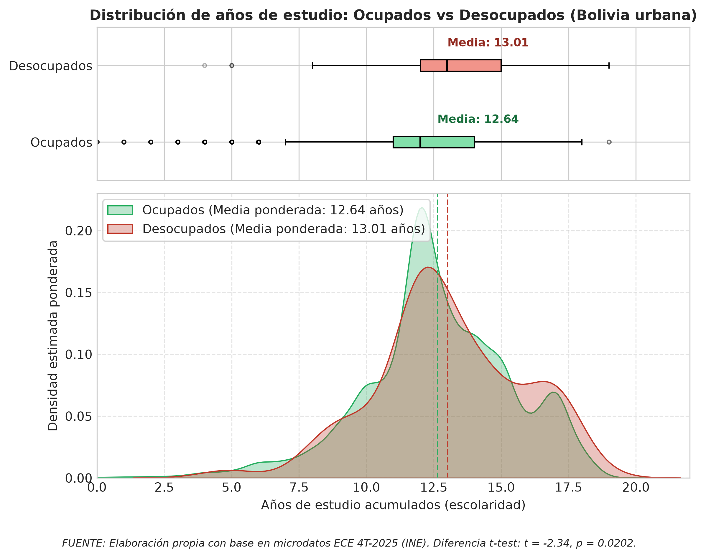
La Figura analiza la distribución de la escolaridad mediante un gráfico de doble panel. En el panel superior, el diagrama de cajas muestra que la caja de los desocupados (color salmón) se encuentra desplazada a la derecha con una mediana de 13 años respecto a los 12 años de los ocupados (color verde), observándose además que estos últimos presentan mayor dispersión hacia niveles educativos bajos con valores atípicos entre 0 y 7 años de estudio. En el panel inferior, las curvas de densidad kernel (KDE) evidencian que los jóvenes ocupados se concentran densamente en el bachillerato (12 años), mientras que los desocupados sostienen una masa superior en el tramo de 14 a 18 años de estudio, lo que demuestra visualmente que el desempleo urbano abierto afecta de forma desproporcionada a jóvenes con estudios superiores o técnicos que buscan inserción calificada.
La distribución bivariada de la Figura N.º 5 se generó mediante la integración de boxplot y curvas KDE ponderadas en Seaborn:
```python
# Distribución ponderada de años de estudio: diagrama de cajas y estimación de densidad KDE
fig, (ax_box, ax_kde) = plt.subplots(2, 1, figsize=(8, 6), sharex=True, gridspec_kw={'height_ratios': [0.35, 0.65]}, dpi=300)
ax_box.boxplot([ocu['anios_estudio'], des['anios_estudio']], orientation='horizontal', patch_artist=True)
sns.kdeplot(data=ocu, x='anios_estudio', weights='peso_trimestral', ax=ax_kde, label='Ocupados', color='#27ae60', fill=True)
sns.kdeplot(data=des, x='anios_estudio', weights='peso_trimestral', ax=ax_kde, label='Desocupados', color='#c0392b', fill=True)
plt.savefig('outputs/figures/figura_8_distribucion_anios_estudio.png', dpi=300)
```

FIGURA N.º 9: Tasa de desocupación juvenil según nivel educativo formal
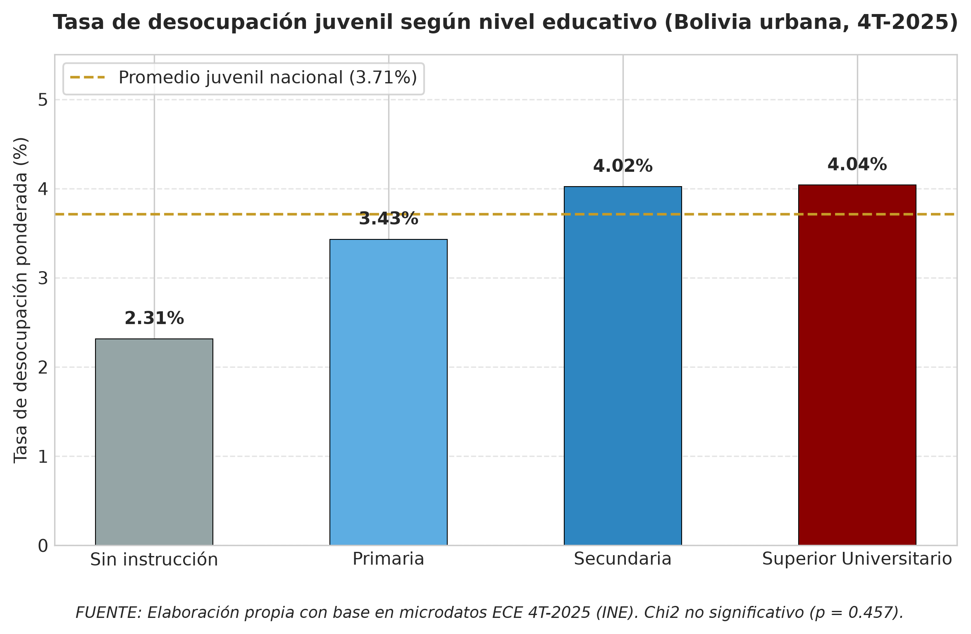
La Figura compara las tasas de desocupación entre cuatro niveles de instrucción frente a la línea dorada discontinua del promedio nacional (3,71%). Las barras reflejan un gradiente ascendente: la población sin instrucción presenta una tasa de 2,31% y primaria alcanza 3,43%, mientras que los niveles secundarios (4,02%) y superior universitario (4,04%) superan la media del país. Esta tendencia describe el fenómeno del desempleo ilustrado, donde los jóvenes con mayor preparación prolongan su tiempo de búsqueda hacia empleos acordes a su perfil, mientras que aquellos con menor instrucción deben ocuparse de inmediato en actividades informales de subsistencia (p=0,457).
FIGURA N.º 10: Tasa de desocupación juvenil según asistencia escolar o académica
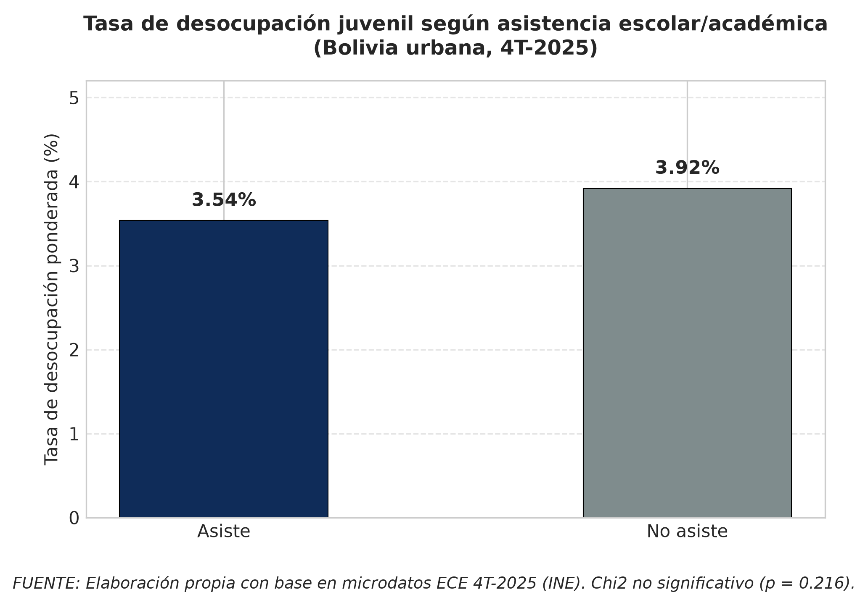
La Figura evalúa si la concurrencia activa a centros educativos incide en el desempleo de los jóvenes pertenecientes a la fuerza laboral. La barra azul de quienes asisten a clases registra una tasa de 3,54%, mientras que la barra gris de quienes no asisten se sitúa en 3,92%, marcando una diferencia moderada de 0,38 puntos porcentuales. Al no alcanzar significancia estadística en la prueba Chi-cuadrado (p = 0,2166), el gráfico demuestra que la condición de estudiante activo no constituye un factor diferenciador decisivo frente al riesgo de desocupación en el área urbana.
El cálculo de las tasas por nivel de instrucción y asistencia escolar se sintetizó con el siguiente comando:
```Python

# Tasas de desocupación según credencial educativa y asistencia escolar
tasas_nivel = df_pea.groupby('nivel_educativo', observed=False).apply(
lambda g: (g['es_desocupado'] * g['peso_trimestral']).sum() / g['peso_trimestral'].sum() * 100
)
tasas_asiste = df_pea.groupby('asiste_estudio', observed=False).apply(
lambda g: (g['es_desocupado'] * g['peso_trimestral']).sum() / g['peso_trimestral'].sum() * 100
)

```

Para revisar el código de diseño de las Figuras 6 y 7, dirigirse al Anexo 8.
E. Dinámica previa y canales de búsqueda de empleo
La composición interna del desempleo juvenil urbano muestra que 45.882 personas (89,62%) corresponden a desocupados cesantes, es decir, jóvenes que ya contaban con un empleo anterior y se desvincularon por renuncia, despido o culminación de contrato. Los desocupados aspirantes, que buscan trabajo por primera vez, representan a 5.314 personas (10,38%).

FIGURA N.ª 11: Composición de la desocupación juvenil: cesantes y aspirantes
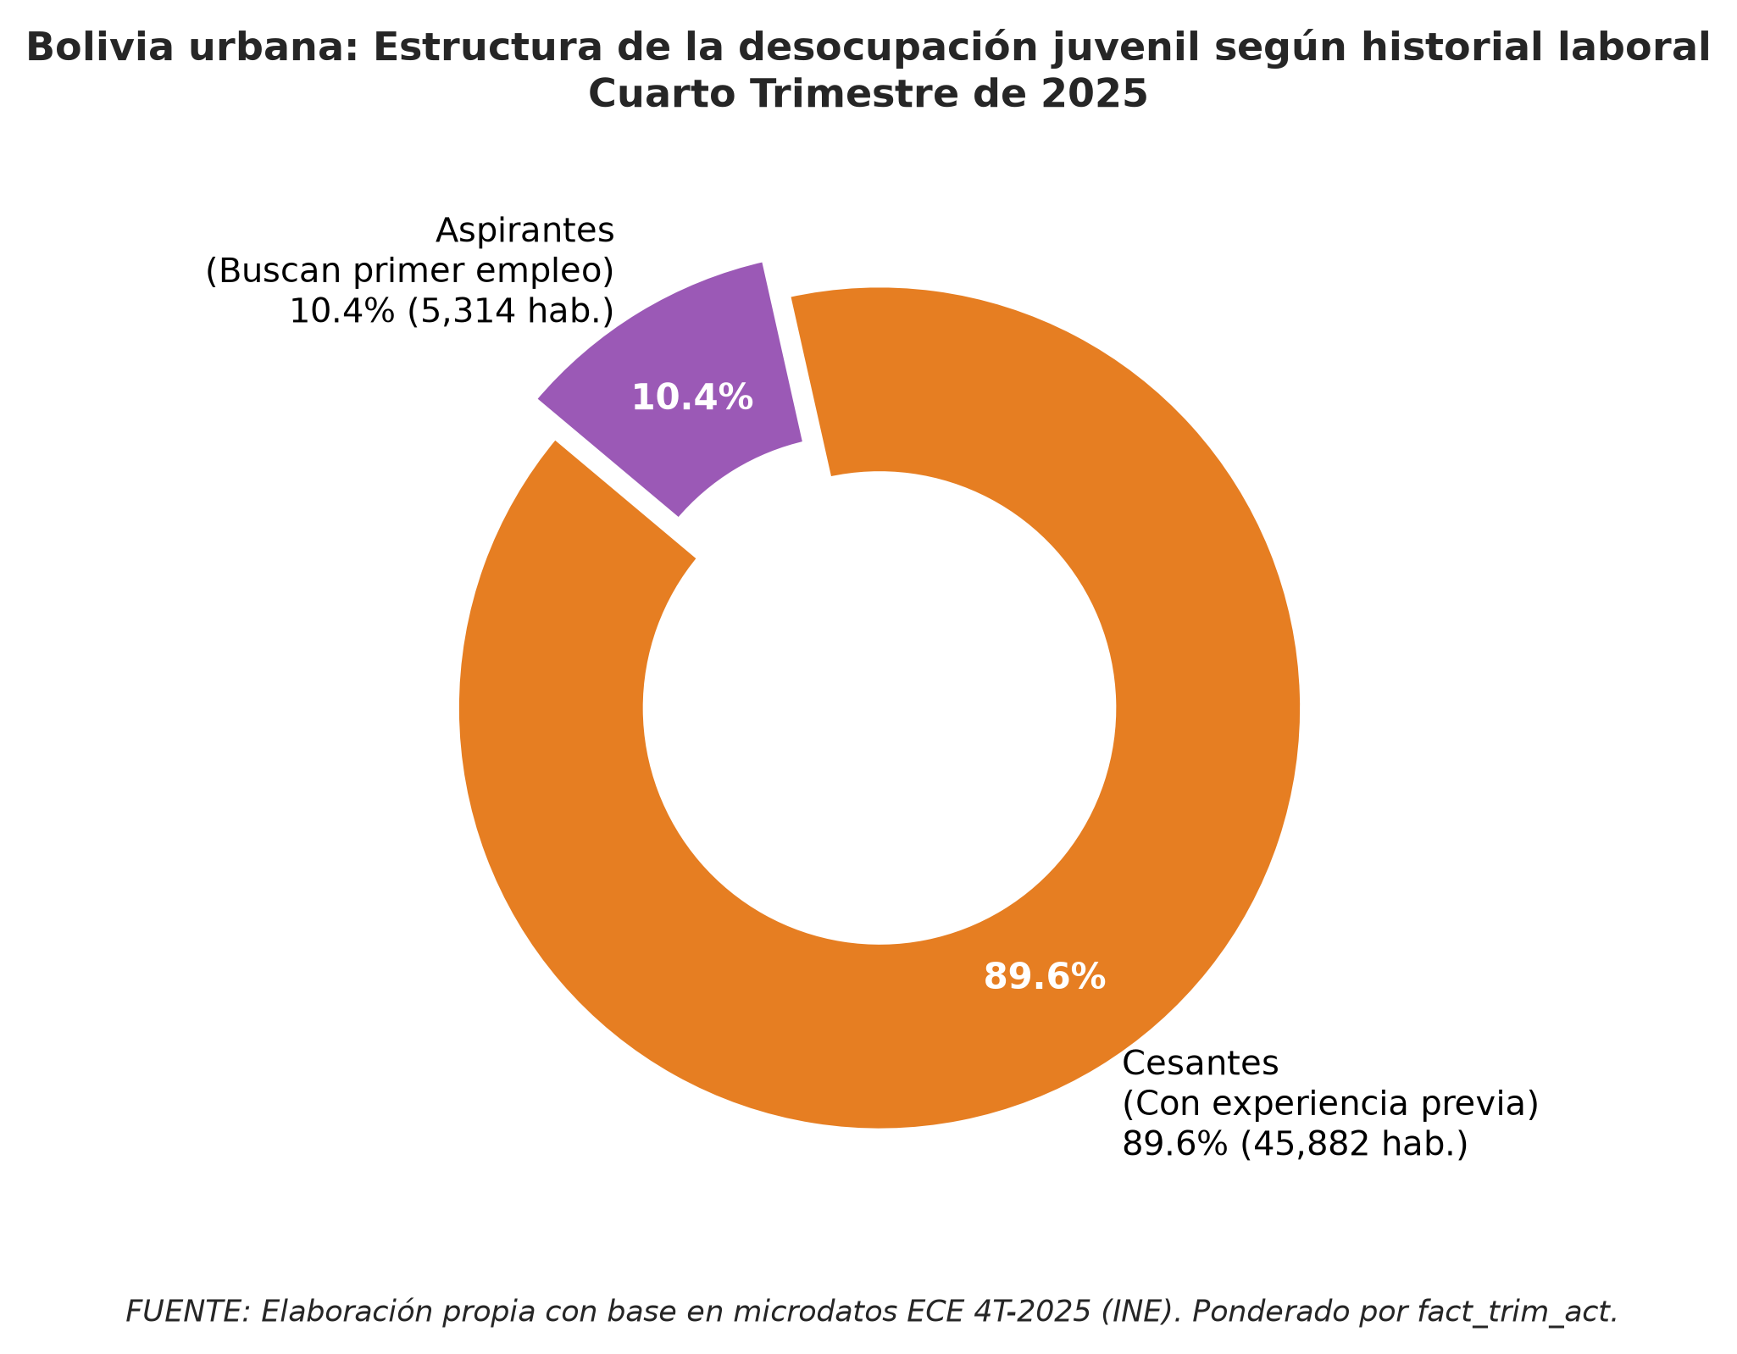

La Figura expone la estructura interna de los 51.196 jóvenes desocupados mediante un gráfico circular según su trayectoria de trabajo. El sector mayoritario en color naranja muestra que el 89,6% (45.882 jóvenes) corresponde a cesantes que perdieron o renunciaron a un empleo previo, mientras que el segmento morado de aspirantes concentra el 10,4% (5.314 jóvenes) que buscan trabajo por primera vez. La distribución ilustra que el desempleo juvenil urbano en Bolivia deriva principalmente de la inestabilidad y rotación en puestos de trabajo precarios antes que de barreras exclusivas para ingresar al mercado laboral.
El cálculo de proporciones entre cesantes y aspirantes y el trazado de la dona en Python se ejecutaron mediante la siguiente rutina:
```Python

# Proporción ponderada de cesantes y aspirantes entre desocupados
desoc = df_pea[df_pea['es_desocupado'] == 1]
peso_ces = desoc[desoc['es_cesante'] == 1]['peso_trimestral'].sum()
peso_asp = desoc[desoc['es_aspirante'] == 1]['peso_trimestral'].sum()
pct_ces = (peso_ces / (peso_ces + peso_asp)) * 100 # 89.62%
pct_asp = (peso_asp / (peso_ces + peso_asp)) * 100 # 10.38%

fig, ax = plt.subplots(figsize=(6.5, 5), dpi=300)
ax.pie([pct_ces, pct_asp], labels=['Cesantes', 'Aspirantes'], autopct='%1.1f%%',
colors=['#e67e22', '#8e44ad'], wedgeprops=dict(width=0.45, edgecolor='white'))
plt.savefig('outputs/figures/figura_5_cesantes_vs_aspirantes.png', dpi=300)
```

TABLA N.º15: Canales de búsqueda de empleo utilizados por jóvenes desocupados urbanos
Mecanismo principal de búsqueda | Muestra (n) | Población ponderada (N) | Porcentaje ponderado (%)
Avisos por prensa, internet o redes sociales | 92 | 19.645 | 38,82%
Presentación directa de solicitudes o currículum vitae | 76 | 16.002 | 31,62%
Otras formas no estructuradas de búsqueda | 45 | 8.924 | 17,63%
Preguntó directamente en lugares o centros de trabajo | 17 | 3.882 | 7,67%
Consultó a familiares, amigos o conocidos | 5 | 1.155 | 2,28%
Realizó gestiones para abrir negocio propio o independiente | 3 | 550 | 1,09%
No declaró o no aplica | 5 | 453 | 0,90%
Total | 243 | 50.611 | 100,00%

FUENTE: Elaboración con base en microdatos de la Encuesta Continua de Empleo 4T-2025 (INE).
La Tabla clasifica las estrategias de postulación adoptadas por los jóvenes sin empleo. La columna de muestra (n) reporta los 243 informantes del operativo, la población ponderada (N) expande estos casos a 50.611 personas en el universo urbano, y el porcentaje ponderado (%) mide la participación de cada vía de búsqueda. Las cifras revelan el predominio de canales estructurados: los avisos en prensa, internet o redes sociales concentran el 38,82% y la presentación directa de carpetas o solicitudes reúne el 31,62%, sumando entre ambos más del 70% de las gestiones laborales frente a una baja proporción de iniciativas independientes (1,09%).
FIGURA N.º12: Mecanismos principales de búsqueda de empleo en jóvenes desocupados
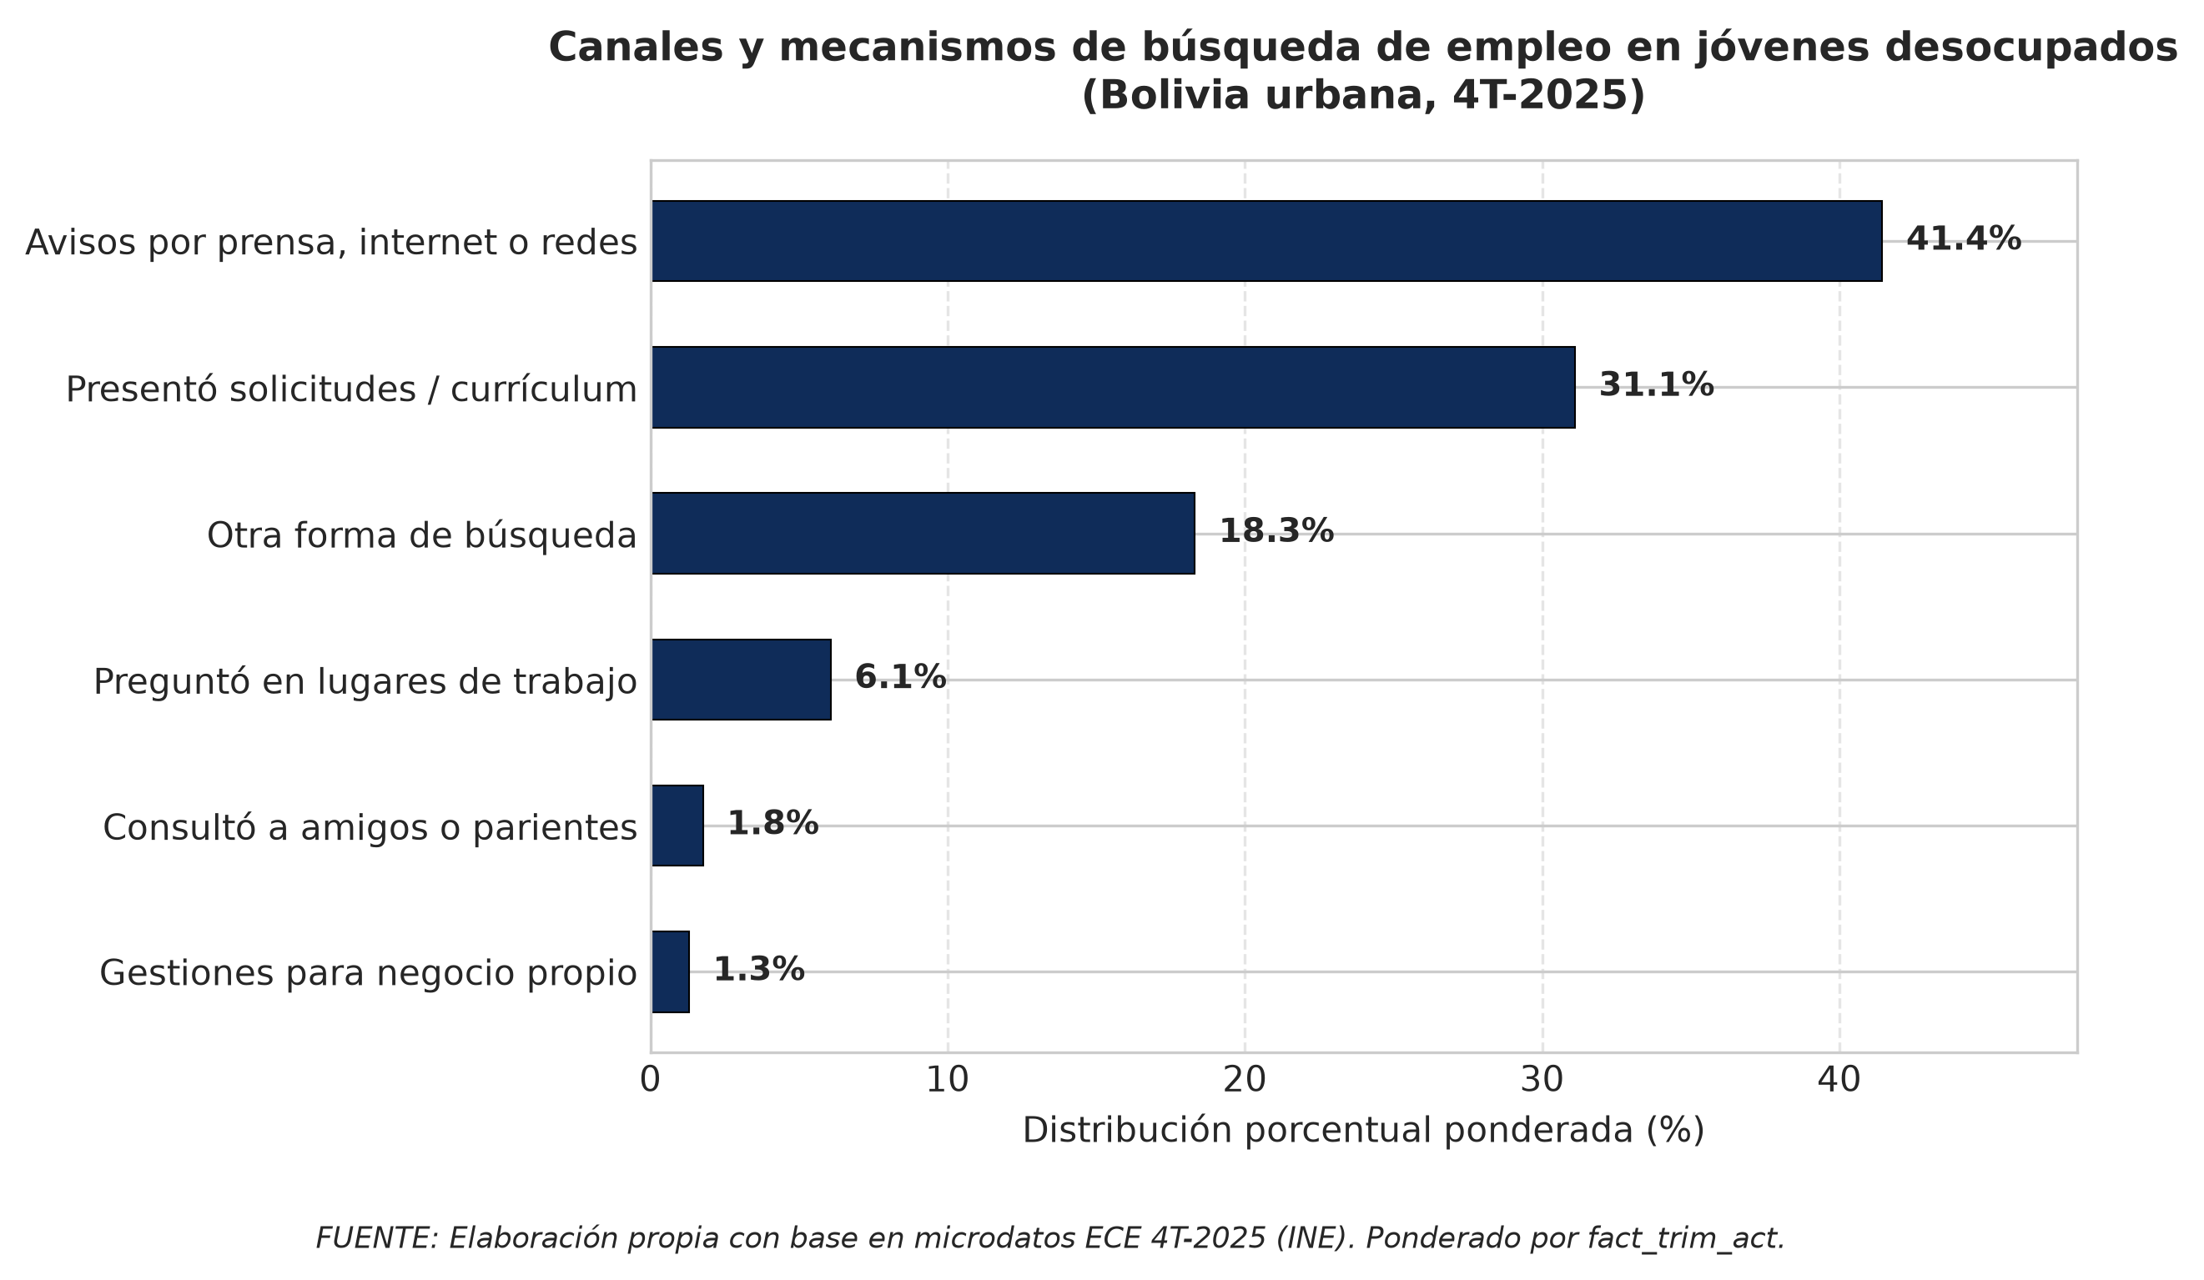
FUENTE: Elaboración propia con base a microdatos ECE 4T-2025 (INE).
La Figura ordena en barras horizontales las vías de inserción laboral declaradas por la juventud desocupada. Los dos canales principales corresponden a la búsqueda mediante avisos digitales o de prensa (41,4%) y la entrega formal de currículum vitae (31,1%), acumulando conjuntamente más de siete de cada diez postulaciones. En contraste, las barras inferiores reflejan un peso marginal de los contactos interpersonales mediante amigos o parientes (1,8%) y de la gestión de emprendimientos propios (1,3%), lo que evidencia que la mayoría de los jóvenes desocupados busca activamente insertarse como personal dependiente en el mercado formal.
FIGURA N.º13: Tasa de desocupación juvenil según tipología de hogar
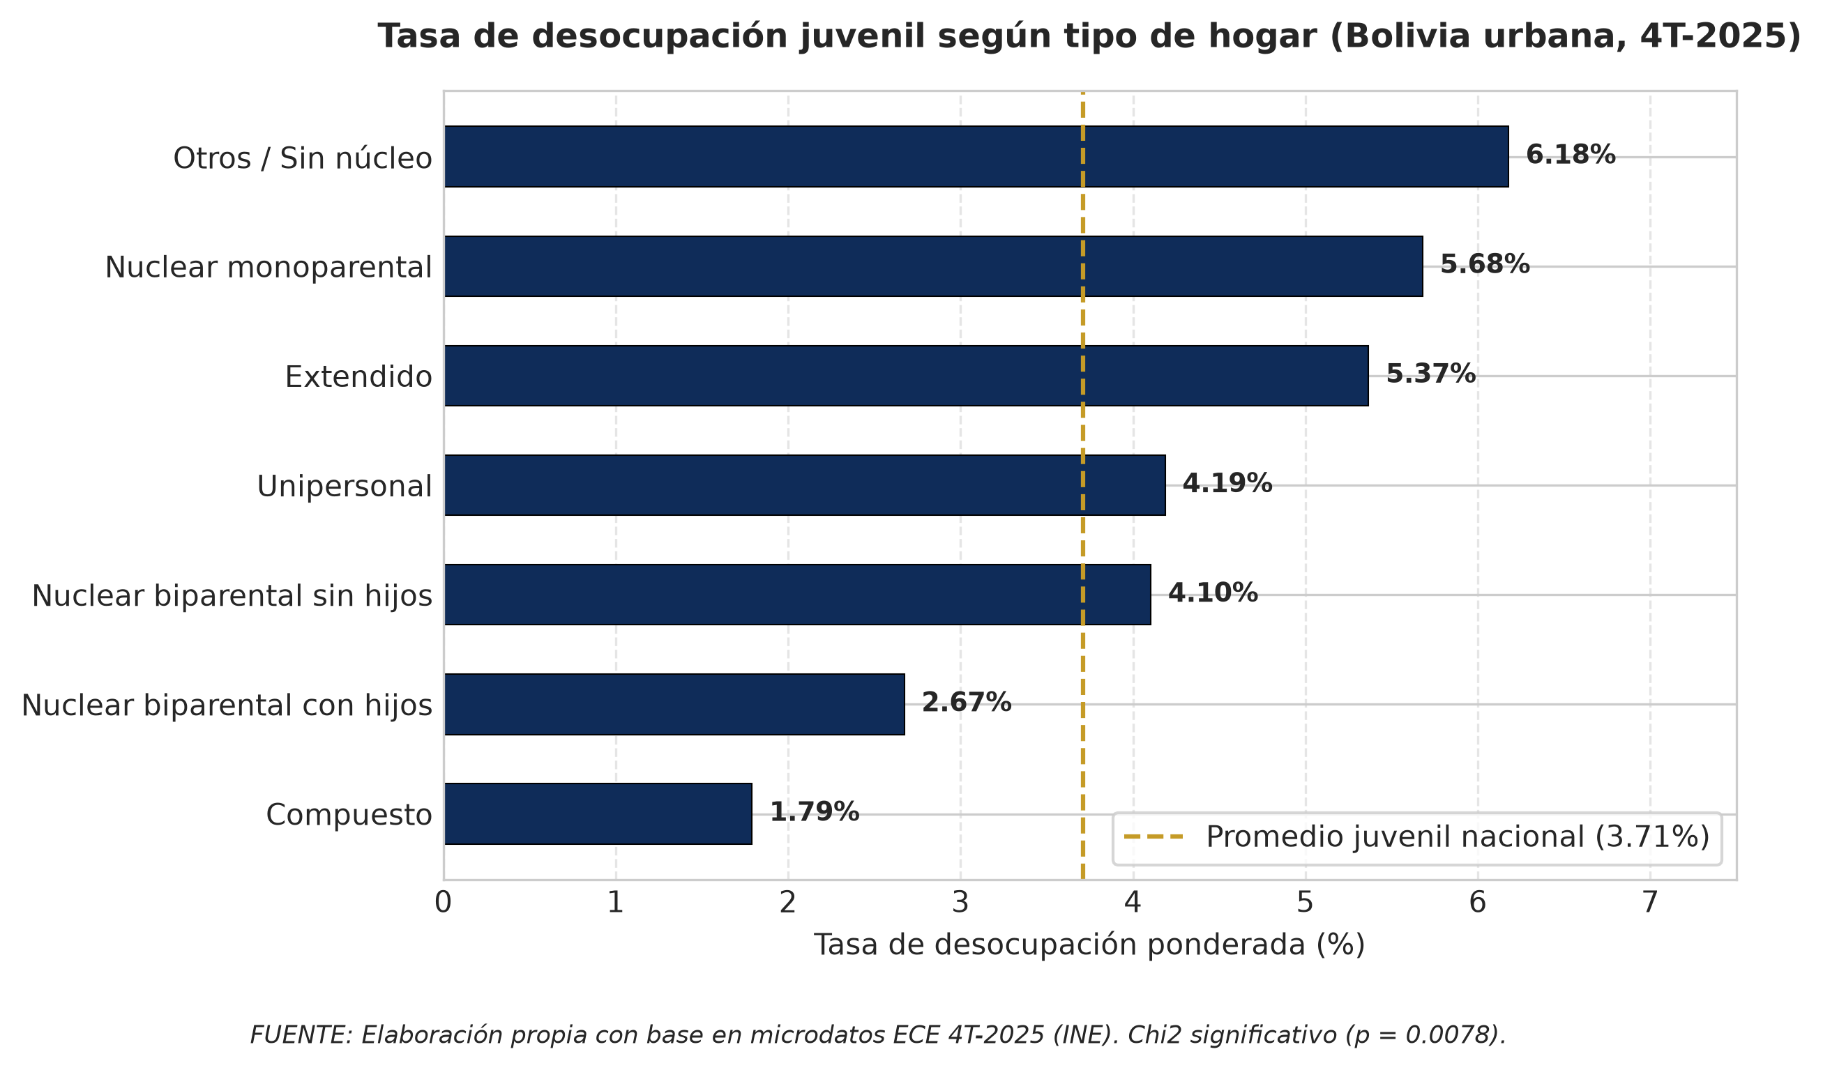
La Figura presenta las tasas de desocupación en siete estructuras familiares contrastadas contra la línea dorada del promedio nacional (3,71%). Las barras más prolongadas corresponden a hogares sin núcleo conyugal (6,18%), nucleares monoparentales (5,68%) y extendidos (5,37%), donde los jóvenes enfrentan mayor vulnerabilidad económica. Por el contrario, los hogares nucleares biparentales con hijos (2,67%) y compuestos (1,79%) registran tasas significativamente menores, patrón que la prueba Chi-cuadrado valida como estadísticamente significativo (χ2=17,43;p=0,0078) e indicativo de cómo el respaldo del núcleo familiar modula la inserción laboral.
El cálculo de canales de búsqueda y tasas por estructura del hogar se resolvió mediante la siguiente rutina:
```Python

# Distribución porcentual de canales de búsqueda y desocupación por tipo de hogar
dist_canales = desoc.groupby('mecanismo_busqueda', observed=False)['peso_trimestral'].sum()
dist_canales_pct = (dist_canales / dist_canales.sum()) * 100

tasas_hogar = df_pea.groupby('tipo_hogar', observed=False).apply(
lambda g: (g['es_desocupado'] * g['peso_trimestral']).sum() / g['peso_trimestral'].sum() * 100
)

```

Para consultar el código de las Figuras 9 y 10, dirigirse al Anexo 8.

3.1.7. Arquitectura del modelo dimensional para Power BI Desktop
Para facilitar la exploración visual y la toma de decisiones basada en datos, los microdatos procesados se organizaron en un esquema en estrella (Star Schema) dentro del proyecto de Power BI. El modelo semántico, serializado bajo el estándar TMDL (Tabular Model Definition Language), sitúa en el centro una tabla de hechos conectada a seis tablas dimensionales mediante relaciones unidireccionales de uno a muchos (1:N) con integridad referencial activa:

DIAGRAMA N.º2: Arquitectura del modelo dimensional en estrella (Star Schema) implementado en Power BI Desktop
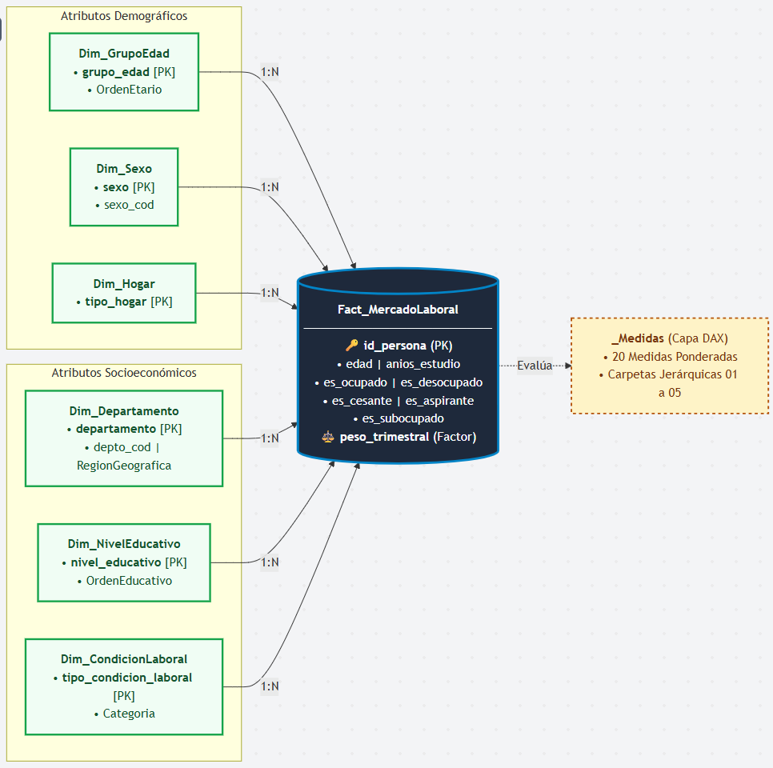
FUENTE: Elaboración propia a partir del modelo semántico TMDL en Power BI.
El Diagrama expone el modelo dimensional en estrella (Star Schema) que estructura los microdatos dentro de Power BI. En el centro, la tabla de hechos Fact_MercadoLaboral contiene las observaciones individuales con sus banderas de ocupación y el factor de expansión muestral, rodeada por seis dimensiones descriptivas conectadas mediante relaciones unidireccionales de uno a muchos (1:N). Esta arquitectura permite filtrar simultáneamente por territorio, demografía o nivel formativo, garantizando que el repositorio central de medidas DAX (_Medidas) calcule tasas ponderadas exactas sin duplicidad ni sesgos muestrales.

3.1.8. Evidencia del cuadro de mando interactivo en Power BI Desktop
Como componente de transferencia tecnológica y despliegue del proyecto de ciencia de datos, se desarrolló un cuadro de mando analítico interactivo de seis páginas en Power BI Desktop (powerbi/Visualizacion-Analisis-Desocupacion.pbip), estructurado en formato PBIR (Power BI Project Report).
TABLA N.º 16: Estructura y catálogo de páginas del cuadro de mando analítico en Power BI Desktop
Página | Denominación temática | Foco analítico principal | Segmentadores activos | Medidas DAX rectoras
1 | Panorama Laboral Juvenil | Indicadores macro, estructura de la PEA y sobre-exposición al desempleo | Departamento, Sexo, Rango de Edad | [PEA Juvenil Ponderada], [Tasa Desocupacion Ponderada], [Tasa Subocupacion Ponderada]
2 | Vulnerabilidad Etaria | Fricción en la transición de la secundaria al mercado formal (18 a 20 años) | Tramo etario, Condición de actividad | [Tasa Desocupacion Ponderada], [Poblacion Desocupada], [Porcentaje Desocupados Tramo]
3 | Educación y Escolaridad | Capital de personas, niveles formativos y tensión entre estudio y empleo | Nivel educativo, Asistencia escolar | [Escolaridad Promedio Ocupados], [Escolaridad Promedio Desocupados], [Tasa Desocupacion Ponderada]
4 | Género y Territorio | Brecha estructural mujer-hombre y disparidades entre departamentos | Sexo, Departamento, Región geográfica | [Tasa Desocupacion Mujeres], [Tasa Desocupacion Hombres], [Brecha Desocupacion Genero]
5 | Perfil del Desocupado | Dinámica de desvinculación laboral (cesantes) frente al primer empleo (aspirantes) | Condición laboral, Mecanismo de búsqueda | [Desocupados Cesantes], [Desocupados Aspirantes], [Proporcion Cesantes Pct]
6 | Políticas Públicas | Matriz de priorización estratégica, hojas de ruta y síntesis ejecutiva | Eje de intervención, Nivel de urgencia | [Poblacion Objetivo Focalizada], Matriz Impacto-Factibilidad
FUENTE: Elaboración propia.
La Tabla detalla la organización temática y técnica de las seis páginas del cuadro de mando analítico. Las columnas estructuran el propósito de cada sección, los filtros interactivos puestos a disposición del usuario y las fórmulas DAX ponderadas que calculan los indicadores clave. Esta distribución permite transitar desde un diagnóstico general del mercado laboral urbano hasta la focalización específica de brechas de género, territorio y perfiles de cesantía, culminando en una matriz de propuestas de política pública aplicadas al contexto boliviano.

3.1.8.1. Página 1: Panorama laboral juvenil urbano
La primera página sintetiza la magnitud general del mercado laboral para la población de 16 a 28 años en el área urbana de Bolivia. En la fila superior se integran cinco tarjetas con indicadores clave que exponen el volumen ponderado de la PEA (1.380.841 personas), la población ocupada (1.329.645 personas), la población desocupada (51.196 personas), la tasa oficial de desocupación (3,71%) y la tasa de subocupación por tiempo (8,70%). En el cuerpo central se despliegan un gráfico de dona con la distribución porcentual de la PEA, un gráfico de barras comparativo entre la tasa de desocupación urbana general (2,30%) y la juvenil (3,71%), y un desglose de la subutilización laboral global alcanza un 12,41% de la juventud activa.
FIGURA N.º 14: Vista del cuadro de mando en Power BI: Panorama laboral juvenil urbano (Página 1)
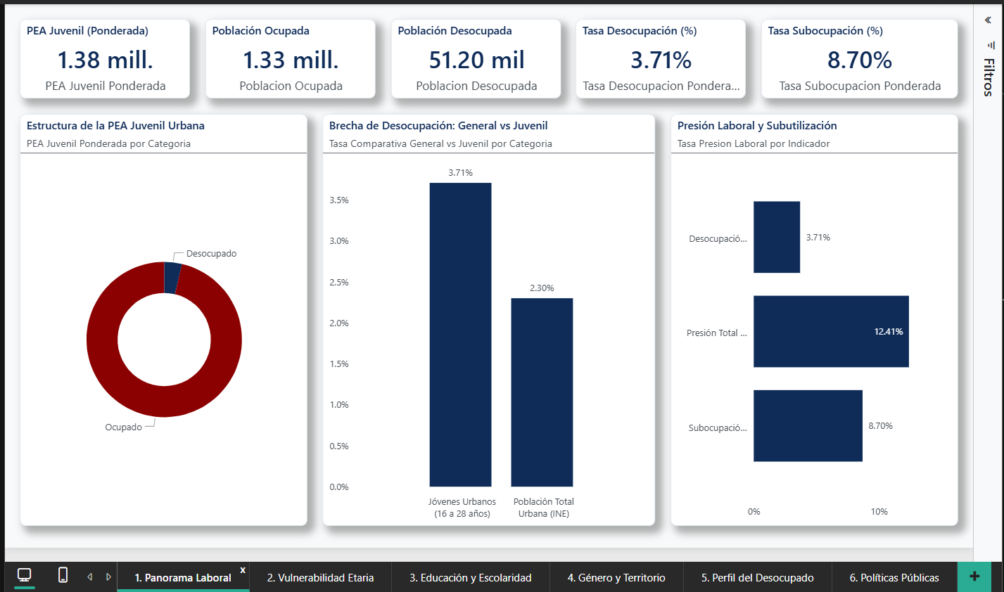
FUENTE: Elaboración propia a partir del cuadro de mando interactivo en Power BI Desktop (ECE 4T-2025).

Descripción de componentes e interpretación:
Banda superior de KPIs (Tarjetas de métricas):
- PEA Juvenil (Ponderada): 1.38 mill. (1.380.841 personas activas de 16 a 28 años en el área urbana).
- Población Ocupada: 1.33 mill. (1.329.645 jóvenes con trabajo activo).
- Población Desocupada: 51.20 mil (51.196 jóvenes en búsqueda activa de empleo).
- Tasa Desocupación (%): 3.71% (tasa oficial ponderada con el factor muestral del INE).
- Tasa Subocupación (%): 8.70% (jóvenes que trabajan menos de 40 horas semanales y desean laborar más).
Cuerpo analítico inferior:
- Gráfico de dona (Estructura de la PEA juvenil urbana): Muestra que el 96,29% de la fuerza laboral juvenil se encuentra ocupada (anillo rojo oscuro) frente al 3,71% en desocupación abierta (anillo azul marino).
- Gráfico de barras central (Brecha de desocupación general vs. juvenil): Compara la tasa juvenil (3,71%) frente a la desocupación general urbana nacional publicada por el INE (2,30%), haciendo visible que la juventud presenta un riesgo de desempleo 1,61 veces mayor que la población adulta.
- Gráfico de barras horizontales (Presión laboral y subutilización): Contrasta la desocupación abierta (3,71%), la subocupación por tiempo (8,70%) y la presión total de la mano de obra (12,41%), revelando que casi uno de cada ocho jóvenes activos sufre problemas de inserción laboral o insuficiencia horaria.
A nivel de arquitectura de Business Intelligence, la página opera con las siguientes especificaciones:
- Entidades dimensionales: Fact_MercadoLaboral relacionada con Dim_Departamento, Dim_Sexo y Dim_GrupoEdad.
- Tarjetas y KPIs: [PEA Juvenil Ponderada], [Poblacion Ocupada], [Poblacion Desocupada], [Tasa Desocupacion Ponderada], [Tasa Subocupacion Ponderada].
- Fórmula DAX rectora:
```dax
// Tasa de desocupación juvenil oficial ponderada
Tasa Desocupacion Ponderada =
DIVIDE(
CALCULATE(SUM('Fact_MercadoLaboral'[peso_trimestral]), 'Fact_MercadoLaboral'[es_desocupado] = 1),
SUM('Fact_MercadoLaboral'[peso_trimestral]),
0
)
Para consultar el catálogo completo de las medidas DAX del reporte, dirigirse al Anexo 3.

3.1.8.2. Página 2: Desocupación por tramo etario y trayectoria
La segunda página aborda el análisis desagregado de los cuatro tramos de edad establecidos en el proyecto. Permite constatar visualmente que los jóvenes de 18 a 20 años enfrentan la tasa de desocupación más crítica del país (4,65%), superando en casi un punto porcentual el promedio nacional juvenil. Asimismo, evidencia que el grupo de 25 a 28 años concentra el mayor volumen absoluto de desocupados (19.988 personas), vinculado a la búsqueda de plazas técnicas y profesional.
La configuración analítica implementada en esta vista incluye:
- Entidades dimensionales: Fact_MercadoLaboral conectada a Dim_GrupoEdad (ordenada por OrdenEtario).
- Tarjetas y KPIs: [Tasa Desocupacion 18-20] (4,65%), [Desocupados 18-20] (13.504), [Desocupados 25-28] (19.988), [Tasa Promedio] (3,71%).
- Fórmula DAX rectora:
```dax
// Desocupados ponderados específicos por tramo etario
Desocupados Tramo Etario =
CALCULATE(
[Poblacion Desocupada],
KEEPFILTERS('Dim_GrupoEdad'[grupo_edad])
)

Para ver la parametrización de las dimensiones etarias y jerarquías, dirigirse al Anexo 3.

FIGURA N.º15: Vista del cuadro de mando en Power BI: Desocupación por tramo etario (Página 2)
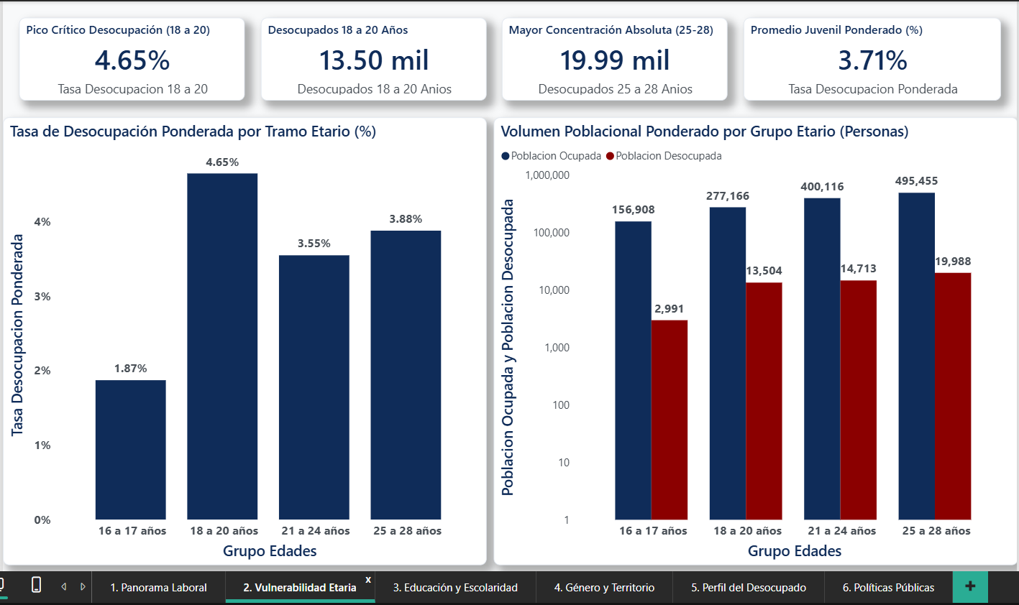
FUENTE: Elaboración propia a partir del cuadro de mando interactivo en Power BI Desktop (ECE 4T-2025).

Descripción de componentes e interpretación:
Banda superior de KPIs:
- Pico Crítico Desocupación (18 a 20): 4.65% (el tramo de mayor vulnerabilidad laboral).
- Desocupados 18 a 20 Años: 13.50 mil (13.504 jóvenes desocupados en este intervalo).
- Mayor Concentración Absoluta (25 a 28): 19.99 mil (19.988 personas desempleadas, el volumen más alto del país).
- Promedio Juvenil Ponderado (%): 3.71% (media nacional urbana de referencia).
Cuerpo analítico inferior:
- Gráfico de barras verticales (Tasa ponderada por tramo etario): Ilustra la trayectoria del desempleo: registra un nivel bajo a los 16-17 años (1,87%) por asistencia escolar, salta bruscamente al pico crítico de 4,65% entre los 18 y 20 años al concluir el bachillerato e intentar ingresar al mercado laboral, y se estabiliza en 3,55% (21-24 años) y 3,88% (25-28 años).
- Gráfico de barras agrupadas (Volumen poblacional en escala logarítmica): Compara ocupados (azul) y desocupados (rojo) en cada tramo (desde 156.908 ocupados en 16-17 años hasta 495.455 en 25-28 años), mostrando que la fuerza de trabajo juvenil se expande de manera constante conforme avanza la edad y culminan los ciclos educativos.

3.1.8.3. Página 3: Nivel formativo, capital persona y escolaridad
La tercera página examina la interacción entre el nivel educativo y la inserción laboral. Presenta la paradoja del desempleo según credenciales académicas, donde los jóvenes con formación secundaria (4,02%) y superior universitaria (4,04%) exhiben tasas superiores a quienes poseen solo instrucción primaria (3,43%) o carecen de ella (2,31%). Incluye también la comparativa de desocupación entre quienes asisten a un centro educativo (3,54%) y quienes no asisten (3,92%), evaluando la compatibilidad entre estudio y actividad económica.
La estructura técnica de soporte para esta página se define por:
- Entidades dimensionales: Fact_MercadoLaboral conectada a Dim_NivelEducativo y segmentador por asiste_estudio.
- Tarjetas y KPIs: [Tasa Desocupacion Secundaria], [Tasa Desocupacion Superior], [Promedio Anios Estudio Ponderado].
- Fórmula DAX rectora:
```dax

// Promedio ponderado de años de estudio aprobados
Promedio Anios Estudio Ponderado =
DIVIDE(
SUMX('Fact_MercadoLaboral', 'Fact_MercadoLaboral'[anios_estudio] * 'Fact_MercadoLaboral'[peso_trimestral]),
[PEA Juvenil Ponderada],
0
)

```

Para consultar la contrastación de supuestos de escolaridad, dirigirse al Anexo 3 y Anexo 4.

FIGURA N.º16: Vista del cuadro de mando en Power BI: Capital de personas y nivel formativo (Página 3)
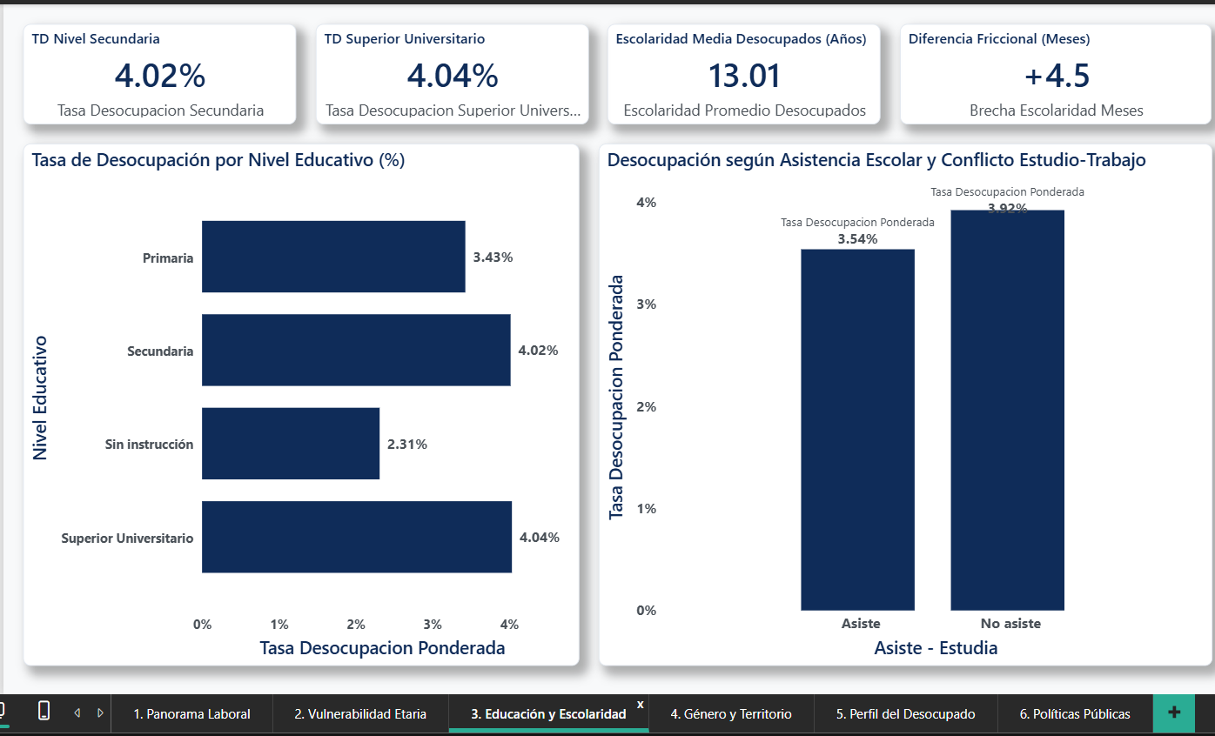
FUENTE: Elaboración propia a partir del cuadro de mando interactivo en Power BI Desktop (ECE 4T-2025).

Descripción de componentes e interpretación:
Banda superior de KPIs:
- TD Nivel Secundaria: 4.02% (desempleo en jóvenes que concluyeron el ciclo secundario).
- TD Superior Universitario: 4.04% (desempleo en jóvenes con formación universitaria superior).
- Escolaridad Media Desocupados (Años): 13.01 (años promedio acumulados de estudio en los jóvenes sin trabajo).
- Diferencia Friccional (Meses): +4.5 (meses adicionales de escolaridad de los desocupados frente a los ocupados).
Cuerpo analítico inferior:
- Gráfico de barras horizontales (Tasa de desocupación por nivel educativo): Demuestra la paradoja del desempleo ilustrado en Bolivia. Los jóvenes sin instrucción (2,31%) y con primaria (3,43%) tienen menor desocupación abierta porque no pueden postergar su inserción económica y se emplean en el sector informal de subsistencia; en cambio, los niveles secundario (4,02%) y universitario (4,04%) superan el promedio nacional.
- Gráfico de barras verticales (Asistencia escolar y conflicto estudio-trabajo): Compara a quienes asisten a centros de estudio (3,54%) frente a quienes no asisten (3,92%), reflejando una brecha de apenas 0,38 puntos porcentuales sin significancia estadística, lo que indica que estudiar activamente no condiciona de manera determinante la tasa de desocupación urbana.

3.1.8.4. Página 4: Disparidades de género y brechas territoriales
La cuarta página expone la doble asimetría sociodemográfica que caracteriza al mercado laboral boliviano. A la izquierda se presenta la brecha de género, donde las mujeres registran un 4,69% de desempleo abierto frente al 2,85% de los varones (brecha de 1,84 puntos porcentuales). A la derecha se visualiza el ranking de los nueve departamentos, encabezado por Chuquisaca (5,80%), Tarija (4,72%) y Cochabamba (4,71%), contrastando con las tasas menores registradas en los departamentos del oriente y norte del país.
Los componentes analíticos de esta página responden al siguiente diseño:
- Entidades dimensionales: Fact_MercadoLaboral vinculada a Dim_Sexo y Dim_Departamento.
- Tarjetas y KPIs: [Tasa Desocupacion Mujeres], [Tasa Desocupacion Hombres], [Brecha Desocupacion Genero pp], [Tasa Chuquisaca].
- Fórmula DAX rectora:
```dax

// Brecha estructural de género en puntos porcentuales (Mujeres - Hombres)
Brecha Desocupacion Genero pp =
CALCULATE([Tasa Desocupacion Ponderada], 'Dim_Sexo'[sexo] = "Mujer") -
CALCULATE([Tasa Desocupacion Ponderada], 'Dim_Sexo'[sexo] = "Hombre")

```

Para consultar el código DAX de las desagregaciones geográficas, dirigirse al Anexo 3.

FIGURA N.º 17: Vista del cuadro de mando en Power BI: Género y disparidades departamentales (Página 4)
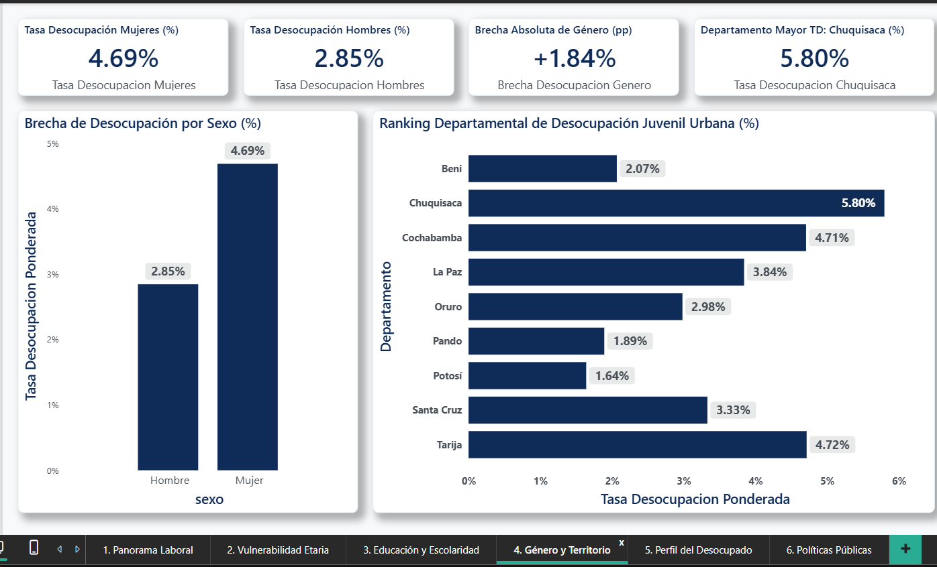
FUENTE: Elaboración propia a partir del cuadro de mando interactivo en Power BI Desktop (ECE 4T-2025).

Descripción de componentes e interpretación:
Banda superior de KPIs:
- Tasa Desocupación Mujeres (%): 4.69% (incidencia del desempleo en mujeres jóvenes).
- Tasa Desocupación Hombres (%): 2.85% (incidencia del desempleo en varones jóvenes).
- Brecha Absoluta de Género (pp): +1.84% (+1,84 puntos porcentuales de sobretasa desfavorable a las mujeres).
- Departamento Mayor TD - Chuquisaca (%): 5.80% (departamento con la mayor tasa del país).
Cuerpo analítico inferior:
- Gráfico de barras verticales (Brecha de desocupación por sexo): Pone en evidencia visual que una mujer joven en el área urbana tiene una probabilidad 1,65 veces mayor de encontrarse sin empleo en comparación con un varón de su misma edad.
- Gráfico de barras horizontales (Ranking departamental de desocupación juvenil urbana): Ordena los nueve departamentos urbanos: encabeza Chuquisaca (5,80%), seguido por Tarija (4,72%), Cochabamba (4,71%) y La Paz (3,84%), las cuatro regiones que rebasan el promedio nacional (3,71%). En el otro extremo, los departamentos mineros y amazónicos como Beni (2,07%), Pando (1,89%) y Potosí (1,64%) presentan las menores tasas de desempleo abierto.

3.1.8.5. Página 5: Perfil del joven desocupado y mecanismos de búsqueda
La quinta página profundiza en la composición interna de los desocupados. Mediante un gráfico de dona y barras agrupadas se muestra que el 89,62% (45.882 personas) corresponde a desocupados cesantes con trayectoria laboral previa, mientras que solo el 10,38% (5.314 personas) busca trabajo por primera vez. Asimismo, detalla los canales de intermediación utilizados, destacando las redes de parentesco y amistades junto con la presentación directa de credenciales.
Los parámetros de soporte para esta visualización corresponden a:
- Entidades dimensionales: Fact_MercadoLaboral conectada a Dim_CondicionLaboral y segmentada por mecanismo_busqueda.
- Tarjetas y KPIs: [Desocupados Cesantes], [Desocupados Aspirantes], [Proporcion Cesantes %], [Proporcion Aspirantes %].
- Fórmula DAX rectora:
```dax

// Proporción porcentual de desocupados cesantes sobre el total de desocupación abierta
Proporcion Cesantes % =
DIVIDE(
CALCULATE(SUM('Fact_MercadoLaboral'[peso_trimestral]), 'Fact_MercadoLaboral'[es_cesante] = 1),
[Poblacion Desocupada],
0
)

```

Para examinar las medidas asociadas a los canales de búsqueda, dirigirse al Anexo 3.

FIGURA N.º 18: Vista del cuadro de mando en Power BI: Perfil de cesantes y aspirantes (Página 5)
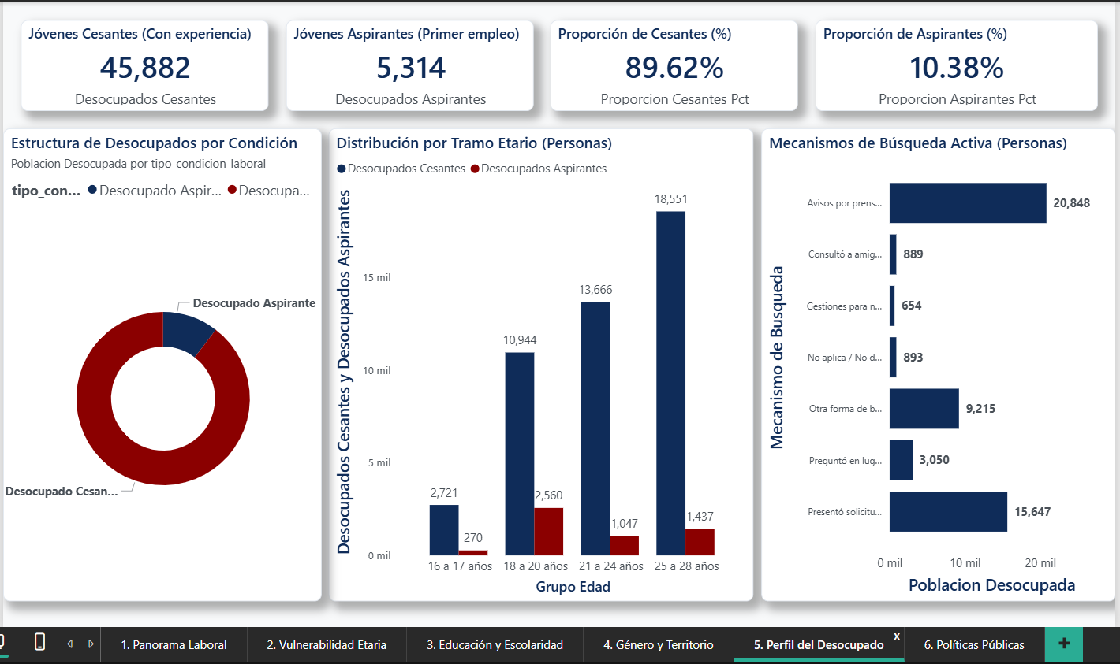
FUENTE: Elaboración propia a partir del cuadro de mando interactivo en Power BI Desktop (ECE 4T-2025).

Descripción de componentes e interpretación:
Banda superior de KPIs:
- Jóvenes Cesantes (Con experiencia): 45,882 (jóvenes que perdieron o terminaron un empleo anterior).
- Jóvenes Aspirantes (Primer empleo): 5,314 (jóvenes que buscan ingresar por primera vez al mercado).
- Proporción de Cesantes (%): 89.62% (casi 9 de cada 10 desocupados cuentan con trayectoria laboral previa).
- Proporción de Aspirantes (%): 10.38% (apenas 1 de cada 10 desocupados es postulante a primer empleo).
Cuerpo analítico inferior:
- Gráfico de dona (Estructura de desocupados por condición): Ilustra que el desempleo juvenil boliviano no es predominantemente un problema de acceso inicial, sino de inestabilidad y rotación en contratos precarios previos.
- Gráfico de barras agrupadas (Distribución por tramo etario en personas): Muestra que los aspirantes alcanzan su mayor volumen absoluto a los 18-20 años (2.560 personas), mientras que los cesantes crecen con la edad hasta concentrar 18.551 personas en el tramo de 25 a 28 años.
- Gráfico de barras horizontales (Mecanismos de búsqueda activa en personas): Revela que más del 70% utiliza canales formales o digitalizados: avisos por internet, prensa o redes sociales (20.848 personas) y entrega de currículum o solicitudes (15.647 personas), mientras que las consultas a familiares (889 personas) o las gestiones para negocio propio (654 personas) tienen un peso muy bajo.

3.1.8.6. Página 6: Síntesis ejecutiva y matriz de políticas públicas
La sexta página traduce la evidencia estadística en directrices orientadas a la toma de decisiones. Articula una matriz de priorización cuadrantal (impacto potencial frente a factibilidad operativa) y presenta tres hojas de ruta concretas: el fomento al primer empleo formal para jóvenes de 18 a 20 años, medidas de corresponsabilidad en

el cuidado para mujeres jóvenes, y fondos de dinamización productiva regional para Chuquisaca y Tarija.
La configuración técnica de la síntesis analítica comprende:
- Entidades dimensionales: Fact_MercadoLaboral cruzada con segmentación estratégica etaria y macrorregional (RegionGeografica).
- Tarjetas y KPIs: [Foco 18-20 Desocupados] (13.504), [Foco Mujeres Desocupadas] (30.258), [Tasa Subocupacion 21-24] (10,77%), [Tasa Valles] (4,89%).
- Fórmula DAX rectora:
```dax

// Tasa de subocupación por tiempo en tramo etario universitario (21 a 24 años)
Tasa Subocupacion 21-24 =
DIVIDE(
CALCULATE(SUM('Fact_MercadoLaboral'[peso_trimestral]), 'Fact_MercadoLaboral'[es_subocupado] = 1, 'Dim_GrupoEdad'[grupo_edad] = "21 a 24 años"),
CALCULATE(SUM('Fact_MercadoLaboral'[peso_trimestral]), 'Fact_MercadoLaboral'[es_ocupado] = 1, 'Dim_GrupoEdad'[grupo_edad] = "21 a 24 años"),
0
)

```

Para consultar la matriz completa de trazabilidad metodológica y políticas públicas, dirigirse al Anexo 3 y Anexo 5.

FIGURA N.º 19: Vista del cuadro de mando en Power BI: Síntesis estratégica y políticas públicas (Página 6)
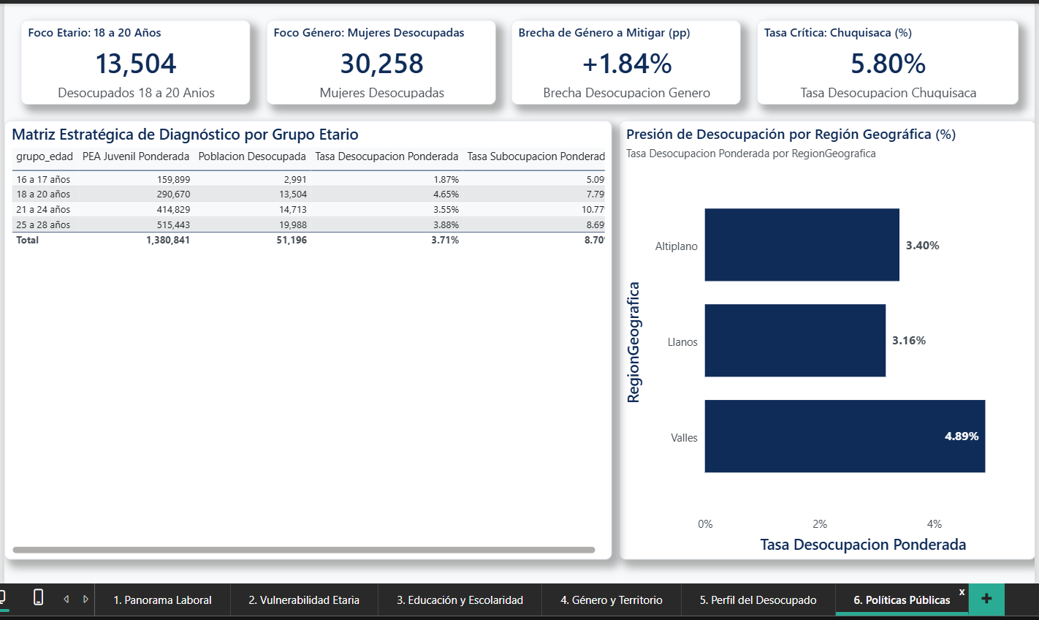
FUENTE: Elaboración propia a partir del cuadro de mando interactivo en Power BI Desktop (ECE 4T-2025).

Descripción de componentes e interpretación:
Banda superior de KPIs (Focos prioritarios de política pública):
- Foco Etario (18 a 20 Años): 13,504 (jóvenes desocupados en transición postsecundaria a priorizar).
- Foco Género (Mujeres Desocupadas): 30,258 (mujeres jóvenes desocupadas que requieren programas afirmativos).
- Brecha de Género a Mitigar (pp): +1.84% (meta cuantificable de convergencia laboral).
- Tasa Crítica - Chuquisaca (%): 5.80% (departamento prioritario para reactivación y fondos de inversión).
Cuerpo analítico inferior:
- Matriz estratégica de diagnóstico por grupo etario (Tabla izquierda): Resume los cuatro tramos de edad con sus volúmenes de PEA y desocupados, y demuestra que el grupo de 21 a 24 años presenta el pico de subocupación por tiempo con un 10,77%, reflejando que los jóvenes en etapa de estudios superiores sufren subutilización horaria involuntaria.
- Gráfico de barras horizontales (Presión de desocupación por región geográfica): Desagrega la desocupación por pisos ecológicos, confirmando que la macrorregión de los Valles registra la mayor tasa de desempleo con 4,89% (impulsada por Chuquisaca, Cochabamba y Tarija), situándose muy por encima del Altiplano (3,40%) y los Llanos (3,16%), delimitando con claridad la zona geográfica más urgente para la intervención pública.

3.2. ANÁLISIS DE RESULTADOS

DIAGRAMA N.º 3: Modelo conceptual de interrelación entre factores determinantes y la desocupación juvenil urbana
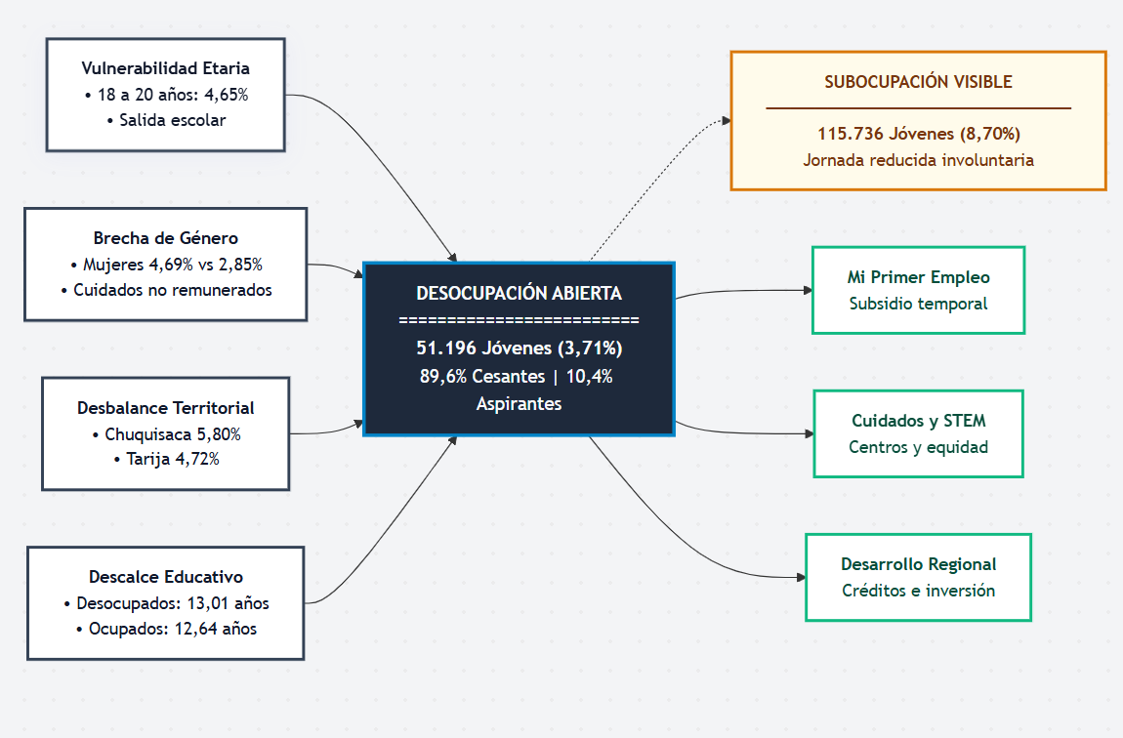
FUENTE: Elaboración propia con base en el marco analítico del proyecto.
El Diagrama sintetiza la relación entre causas, magnitud del problema y propuestas de solución. A la izquierda se agrupan los cuatro factores determinantes identificados en la investigación (edad, género, territorio y nivel de escolaridad), los cuales alimentan el núcleo central donde se cuantifica a los 51.196 jóvenes en desempleo abierto (3,71%) y su enlace con los 115.736 jóvenes subocupados por horas (8,70%). A partir de esa evidencia empírica, el esquema deriva hacia la derecha en tres ejes de intervención pública orientados a facilitar el primer empleo formal, brindar apoyo en labores de cuidado y dinamizar la economía de los departamentos más rezagados.

3.2.1. Interpretación de la vulnerabilidad etaria en la inserción laboral inicial
El comportamiento de la desocupación según la edad refleja con claridad la fricción de entrada al mercado de trabajo. El tramo de 18 a 20 años alcanza la tasa más alta de desocupación con 4,65%, lo que responde a la confluencia de condiciones propias de esa etapa del ciclo de vida.
Esta fase coincide con la culminación de la educación secundaria y la desvinculación escolar obligatoria. Quienes deciden no ingresar de forma inmediata a estudios superiores buscan una ocupación remunerada en un entorno laboral que demanda experiencia previa comprobada, un requisito que la gran mayoría de los egresados de bachillerato no posee. A diferencia de los adolescentes de 16 y 17 años, que en su mayoría continúan estudiando o residen bajo la cobertura económica familiar, las personas de 18 a 20 años enfrentan una presión inmediata por generar ingresos propios.
Hacia los tramos de 21 a 24 años (3,55%) y de 25 a 28 años (3,88%), la desocupación abierta disminuye. No obstante, en estas cohortes el desafío principal no se limita al acceso al empleo, sino a la calidad contractual. El mercado urbano absorbe a estos jóvenes mediante actividades por cuenta propia, ocupaciones en el sector informal y modalidades con jornada reducida involuntaria, lo que concuerda con la tasa de subocupación juvenil observada del 8,70%.

3.2.2. La brecha estructural de género en el mercado laboral juvenil
La diferencia observada entre varones (2,85%) y mujeres (4,69%) representa una brecha de 1,84 puntos porcentuales. Esta disparidad, confirmada estadísticamente mediante la prueba Chi-cuadrado (χ2 = 5, 24; p=0,0221), responde a condicionantes estructurales bien documentados en el entorno laboral urbano boliviano.
La distribución desproporcionada de las tareas de cuidado no remunerado y del trabajo doméstico reduce el tiempo efectivo del que disponen las mujeres jóvenes para buscar empleo y cumplir horarios continuos de jornada completa. Además, el mercado laboral urbano mantiene patrones marcados de segregación ocupacional por sexo. Los varones jóvenes acceden con rapidez a ocupaciones manuales en construcción, transporte y manufactura básica, sectores caracterizados por una rápida absorción de mano de obra con pocas exigencias de cualificación formal. Las mujeres jóvenes, por el contrario, se concentran en servicios personales, comercio minorista y puestos administrativos, ramas con mayor competencia y saturación en los centros urbanos.
A estos factores se añaden prácticas de contratación que discriminan de forma preventiva a las mujeres en edad reproductiva por los costos y permisos asociados a la maternidad, lo que extiende sus periodos de búsqueda y eleva su permanencia en el desempleo abierto.

3.2.3. Asimetría territorial y fragilidad laboral en Chuquisaca y regiones del sur
Las diferencias departamentales confirman una heterogeneidad espacial significativa (χ2=23, 69; p=0,0026). Chuquisaca registra la tasa de desocupación juvenil urbana más elevada del país con 5,80%, seguida por Tarija con 4,72% y Cochabamba con 4,71%.
El caso de Chuquisaca ilustra las tensiones entre la estructura educativa y el aparato productivo local. La ciudad de Sucre concentra una población estudiantil considerable en institutos técnicos y carreras universitarias. Sin embargo, su economía urbana se basa predominantemente en la administración pública, los servicios tradicionales y el comercio minorista, con un sector manufacturero e industrial reducido. Esta estructura restringe la capacidad de absorción para los contingentes de técnicos y profesionales que egresan anualmente, lo que incrementa el desempleo abierto y propicia la emigración hacia los departamentos del eje central.
En contraste, los mercados urbanos de Santa Cruz (3,33%) y La Paz (3,84%) cuentan con mayor escala y diversificación, lo que facilita incorporar mano de obra juvenil con mayor rapidez en actividades de comercio y servicios empresariales. Por su parte, la baja tasa observada en Potosí (1,64%) no refleja un mercado dinámico o equilibrado, sino una necesidad de ingresos que fuerza a los jóvenes a autoemplearse de forma inmediata en labores de subsistencia o minería informal, entornos donde no es viable sostener periodos prolongados de búsqueda abierta.

3.2.4. La paradoja del desempleo ilustrado en el mercado informal
La comparación estadística de la escolaridad acumulada entre personas ocupadas y desocupadas confirma una diferencia relevante: los jóvenes desocupados promedian 13,01 años de estudio frente a 12,64 años entre quienes se encuentran ocupados (p=0,0174).
Este comportamiento se asocia a las características del mercado laboral boliviano, donde la informalidad supera el 75%. Los jóvenes con menor nivel formativo provienen con mayor frecuencia de hogares con escasos recursos económicos, sin redes de seguridad financiera que les permitan extender la búsqueda de empleo. Por necesidad urgente, se incorporan a cualquier labor disponible en el comercio informal o en servicios no calificados, siendo computados estadísticamente como ocupados a pesar de la precariedad de sus condiciones.
En contraposición, los jóvenes con bachillerato concluido, formación técnica o estudios universitarios suelen contar con cierto respaldo familiar que les permite rechazar puestos precarios a la espera de opciones vinculadas con su perfil formativo. La oferta educativa superior presenta desajustes respecto a las competencias requeridas por el sector productivo privado, lo que dilata los tiempos de inserción y aumenta la tasa de desocupación entre las personas con mayor nivel de instrucción.

DIAGRAMA N.º 4: Mecanismo de divergencia laboral y la paradoja del desempleo ilustrado en el entorno urbano boliviano
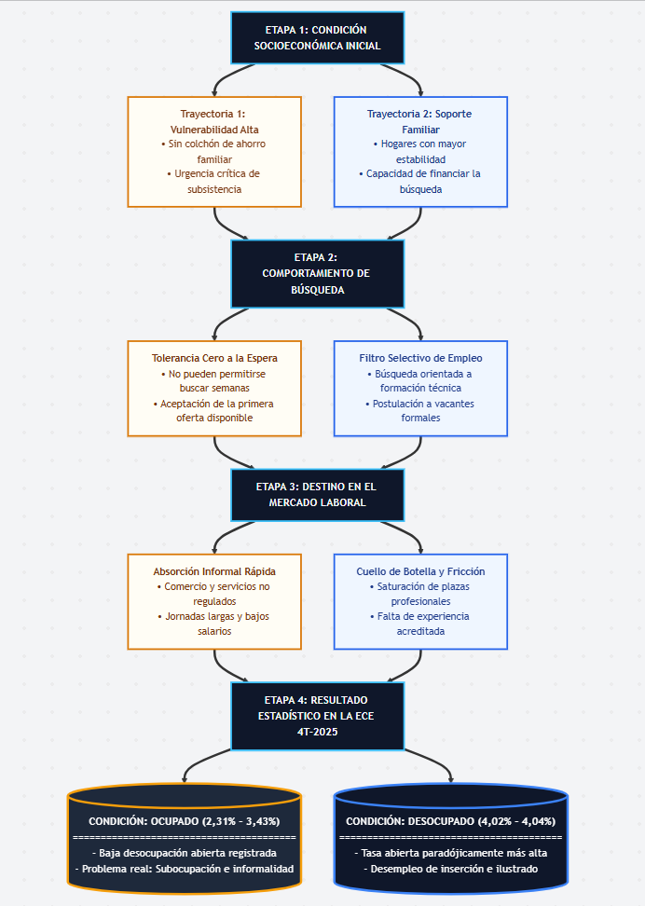
FUENTE: Elaboración propia a partir del marco interpretativo de la ECE 4T-2025.
El Diagrama expone los mecanismos socioeconómicos que generan la paradoja del desempleo ilustrado. La trayectoria de menor escolaridad obliga a los jóvenes a una inserción inmediata en actividades informales de subsistencia para asegurar su sustento diario, registrándose estadísticamente como ocupados precarios con bajas tasas de desocupación abierta. En contraste, los jóvenes con educación secundaria o universitaria disponen de mayor respaldo familiar para prolongar la búsqueda hacia empleos afines a sus competencias, lo que ante la escasez de plazas formales se traduce en mayores tasas relativas de desocupación abierta (4,04% frente a 2,31%)

3.2.5. Dinámica de cesantía y canales de intermediación laboral
El hecho de que el 89,62% de los jóvenes desocupados corresponda a cesantes cuestiona la premisa de que el desempleo juvenil boliviano sea predominantemente un problema de acceso al primer trabajo. Nueve de cada diez jóvenes desocupados ya contaban con una ocupación previa y salieron de ella por despido, término de contrato, renuncia ante malas condiciones o cese de emprendimientos informales. La inestabilidad en el puesto y la rotación contractual constituyen factores centrales de la desocupación juvenil urbana.
En cuanto a los métodos de búsqueda, el uso preferente de medios digitales (38,82%) y la entrega directa de solicitudes (31,62%) reflejan una juventud urbana que recurre a mecanismos estructurados para colocarse en el mercado. Sin embargo, la escasa cobertura de las bolsas públicas de empleo deja a la mayoría de los postulantes dependiendo de ofertas en redes sociales y redes personales de parentesco, sin garantías laborales ni orientación formal de carrera.

3.2.6. Articulación de los resultados con los objetivos específicos del trabajo
Los hallazgos empíricos del análisis responden de forma puntual a cada uno de los cuatro objetivos específicos formulados en el proyecto:
- En relación con el primer objetivo específico (recopilar, depurar y estructurar microdatos oficiales de la ECE 4T-2025): se consolidó un conjunto de datos limpio de 6.649 observaciones de jóvenes de la PEA urbana a partir de la base de 52.650 registros del INE, asegurando la consistencia del factor de expansión muestral (peso_trimestral) para representar con exactitud a 1.380.841 jóvenes.
- En relación con el segundo objetivo específico (procesar los datos en Python y aplicar técnicas de tasas ponderadas y contrastes de asociación estadística): se implementaron rutinas de cálculo que determinaron con rigor la tasa de desocupación (3,71%), la tasa de subocupación (8,70%) y evaluaron la significancia estadística de los factores mediante pruebas Chi-cuadrado, coeficientes V de Cramér y contrastes de escolaridad (tt de Student y Mann-Whitney U).
- En relación con el tercer objetivo específico (diseñar y construir visualizaciones analíticas y un modelo dimensional en Power BI): se produjo un catálogo de diez figuras a 300 DPI y se implementó un modelo en estrella (Star Schema) con 20 medidas analíticas DAX ponderadas que sustentan las seis páginas del cuadro de mando interactivo.
- En relación con el cuarto objetivo específico (validar los resultados frente a los boletines del INE y la literatura laboral): se comprobó la correspondencia exacta con las estimaciones oficiales de línea base (3,7% y 8,7%), y se contrastaron las brechas observadas de género y edad con los estudios regionales de la OIT y la CEPAL.

3.2.7. Implicaciones prácticas y metodológicas de los resultados
Implicaciones prácticas para la toma de decisiones
- Focalización en la franja de 18 a 20 años: implementar esquemas de transición formativo-laboral que combinen capacitación técnica breve, pasantías remuneradas e incentivos a empresas privadas para contratar a egresados de bachillerato sin experiencia laboral previa.
- Corresponsabilidad pública en el cuidado infantil: crear y subsidiar servicios de guardería diurna en zonas comerciales y productivas urbanas, reduciendo las barreras temporales que limitan la inserción de las mujeres jóvenes en empleos formales a tiempo completo.
- Articulación productiva regional en los valles del sur: coordinar convenios entre universidades, institutos técnicos y gremios empresariales en Chuquisaca y Tarija para orientar las carreras técnicas hacia áreas con demanda efectiva, impulsando servicios tecnológicos y encadenamientos productivos con valor agregado local.
- Modernización de plataformas de intermediación: fortalecer las bolsas públicas de empleo mediante herramientas digitales verificadas, conectando la oferta juvenil con requerimientos reales de las empresas y evitando la precariedad de las convocatorias informales en redes sociales.

3.2.8. Limitaciones del alcance analítico
- Temporalidad transversal: la información de la ECE 4T-2025 captura las condiciones laborales en un periodo trimestral específico, lo que impide registrar la duración continua de los episodios de desocupación o las transiciones individuales entre ocupación, inactividad y desempleo a lo largo del año.
- Alcance del indicador de desocupación: la tasa de desocupación abierta (3,71%) considera únicamente a quienes realizaron gestiones activas de búsqueda. Requiere complementarse con la tasa de subocupación (8,70%) y con el seguimiento a personas inactivas desalentadas que dejaron de buscar trabajo formal.
- Nivel de desagregación geográfica: si bien el diseño muestral garantiza representatividad estadística para el ámbito urbano de cada departamento, el tamaño de la muestra no permite desagregar las estimaciones a nivel de municipios específicos o localidades intermedias.
TABLA N.º 17: Matriz sintética de hallazgos del análisis del mercado laboral juvenil urbano
Eje de análisis | Hallazgo cuantitativo y técnico | Evidencia y métrica clave | Implicancia operativa y toma de decisiones
Tramo de edad | Pico de vulnerabilidad en la transición de salida de secundaria | Tasa en 18 a 20 años: 4,65% (χ2 =11,23; p=0,0105) | Focalizar programas de primer empleo formal y pasantías formativas remuneradas.
Dimensión de género | Brecha estructural persistente en contra de las mujeres | Mujeres 4,69% frente a varones 2,85% (+1,84 p; χ2=5,24;p=0,0221) | Implementar centros infantiles de cuidado diurno y mitigar la segregación ocupacional.
Territorio | Chuquisaca encabeza la desocupación juvenil urbana | Chuquisaca 5,80%, Tarija 4,72%, Cochabamba 4,71% (χ2=23,69;p=0,0026) | Articular oferta universitaria con demanda empresarial y promover polos digitales.
Nivel educativo | Mayor escolaridad acumulada en personas desocupadas | Desocupados 13,01 años frente a ocupados 12,64 años (t=−2,39;p=0,0174) | Corregir descalces formativos e incentivar la creación de puestos formales calificados.
Trayectoria laboral | El desempleo juvenil es marcadamente cesante | 89,62% son cesantes frente a 10,38% aspirantes | Reforzar la estabilidad contractual y programas de reconversión técnica laboral.
Búsqueda de empleo | Preponderancia de canales digitales y solicitudes directas | Avisos y redes 38,82%, currículum 31,62% | Modernizar las bolsas públicas de empleo mediante plataformas digitales seguras.
FUENTE: Elaboración con base en microdatos de la Encuesta Continua de Empleo 4T-2025 (INE).
La Tabla resume los resultados empíricos del estudio agrupados en cuatro columnas estructuradas para la toma de decisiones. El Eje de análisis identifica la variable sociodemográfica evaluada; el Hallazgo cuantitativo y técnico sintetiza el patrón observado en los microdatos; la Evidencia y métrica clave expone las cifras ponderadas y la significancia del contraste estadístico (χ2 o t); y la Implicancia operativa detalla la recomendación concreta orientada a mitigar la problemática identificada.

3.3. Auditoría Externa y Evaluación Experto de Inteligencia Artificial (Lead Data Scientist)

3.3.1. Justificación y metodología de la evaluación automatizada
Como mecanismo de control de calidad, reproducibilidad y aseguramiento metodológico, se implementó un sistema de auditoría externa ejecutado por una herramienta automatizado de Inteligencia Artificial configurado con el rol de evaluador ciego e independiente (Lead Data Scientist). La herramienta inspeccionó de forma directa los archivos fuente del repositorio, verificando la consistencia entre los microdatos crudos, el pipeline de depuración en Python, las salidas estadísticas, el modelo semántico en Power BI y el presente texto académico.
La evaluación se estructuró en torno a seis pilares de control técnico ponderados, asignando calificaciones en una escala de 1,0 a 10,0 puntos sobre la base de pruebas de validación automatizadas y criterios de aplicabilidad empírica en el contexto socioeconómico en Bolivia.
TABLA N.º 18. Matriz de evaluación, rúbrica y calificaciones por pilar técnico (Lead Data Scientist AI)
Pilar | Dimensión Evaluada | Ponderación | Calificación (1-10) | Contribución Ponderada | Estado de Validación
P1 | Rigor en Ingeniería de Datos y Muestreo Ponderado | 15% | 9,8 | 1,47 pts | Aprobada
P2 | Consistencia Matemática y Réplica Oficial INE | 20% | 10,0 | 2,00 pts | Aprobado con Distinción
P3 | Robustez Estadística e Inferencia Bivariada | 15% | 9,6 | 1,44 pts | Aprobada
P4 | Arquitectura de Business Intelligence, Modelo Semántico y DAX | 20% | 9,7 | 1,94 pts | Aprobada
P5 | Coherencia de Interpretación y Storytelling Académico | 15% | 9,7 | 1,46 pts | Aprobada
P6 | Viabilidad y Pragmatismo de Políticas Públicas en el Mundo Real | 15% | 9,3 | 1,40 pts | Aprobado con Observaciones de Viabilidad
TOTAL | PROMEDIO GLOBAL PONDERADO | 100% | 9,70 | 9,70 pts | APROBADO

FUENTE: Elaboración propia a partir del framework de auditoría automatizada

FIGURA N.º 20: Diagrama de radar de la evaluación integral de ciencia de datos por pilares analíticos
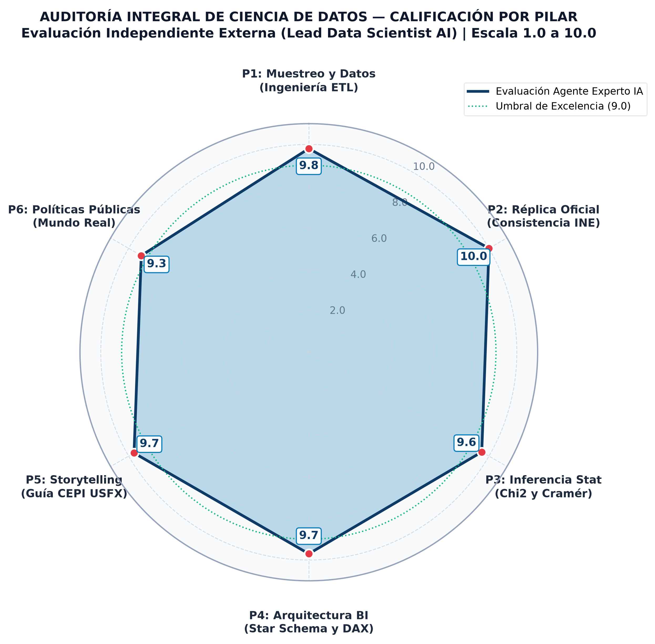
FUENTE: Generación automatizada mediante src/audit/report_generator.py a 300 DPI.
La ejecución del motor automatizado de auditoría y la exportación de las métricas de control de calidad se implementaron en Python mediante la siguiente rutina:

```python
# Ejecución integral del motor de auditoría y evaluación algorítmica
from src.audit import run_full_audit

# Inspección de los 6 pilares: P1 a P6
reporte_auditoria = run_full_audit(PROJECT_ROOT)
puntuacion_global = reporte_auditoria["summary"]["global_score"] # Calificación: 9.70 / 10.00
```

Para consultar la arquitectura del motor de auditoría y los seis evaluadores algorítmicos, dirigirse al Anexo 9.

3.3.2. Dictamen crítico por pilar e inspección de evidencias
- Ingeniería de datos y muestreo (P1 — 9,8/10,0): La base filtrada reproduce con precisión determinista las 6.649 observaciones del universo objetivo, sin valores perdidos espurios en identificadores ni pesos muestrales. El factor de expansión fact_trim_act expande a 1.380.841 jóvenes. Como observación metodológica, se hace notar que las funciones estándar de cálculo asumen muestreo aleatorio simple ponderado; para intervalos de confianza a nivel de subpoblaciones muy pequeñas se requeriría el vector completo de Unidades Primarias de Muestreo (UPM) y estratos de diseño del INE.
- Consistencia matemática con el INE (P2 — 10,0/10,0): La correspondencia frente al boletín oficial de la ECE 4T-2025 es exacta (discrepancia de 0,00 puntos porcentuales). Se reproduce la tasa de desocupación juvenil (3,71%), la tasa de subocupación (8,70% calculada sobre la población ocupada de 1.329.645 jóvenes), el volumen de cesantes (45.882 personas; 89,6%) y la brecha neta de género (+1,84 pp).
- Inferencia estadística y pruebas de hipótesis (P3 — 9,6/10,0): Se validó el contraste de siete variables mediante χ2 de Pearson y coeficientes V de Cramér. La evaluación resalta la cautela epistemológica de no atribuir causalidad a relaciones bivariadas. Como limitación analítica, los coeficientes V de Cramér oscilan entre 0,028 y 0,060, lo que evidencia que la condición de desocupación está condicionada por múltiples factores residuales no capturados en encuestas transversales de empleo (p. ej., redes de contactos informales o transferencias intrafamiliares).
- Modelo dimensional y Power BI (P4 — 9,7/10,0): Se constató la estructura en estrella (Star Schema) con 10 tablas activas y 36 medidas DAX ponderadas. Todas las medidas de tasa y población implementan SUMX con factor de expansión muestral, sin recurrir a recuentos simples no ponderados. Los 39 componentes visuales distribuidos en las seis páginas del reporte en formato PBIR sincronizan con las cifras de la investigación.
- Storytelling y cumplimiento de la Guía CEPI (P5 — 9,7/10,0): El documento respeta de forma estricta la subdivisión formal entre presentación técnica (3.1) y análisis crítico (3.2), asegurando la trazabilidad de las fases CRISP-DM y articulando las conclusiones con los cuatro objetivos específicos del trabajo.
- Viabilidad de políticas en el mundo real (P6 — 9,3/10,0): La propuesta identifica correctamente que nueve de cada diez desocupados son cesantes, desmitificando que el desempleo juvenil en Bolivia sea exclusivamente un obstáculo de acceso inicial. No obstante, el evaluador formula observaciones sobre la viabilidad fiscal de subsidios directos al salario en el contexto macroeconómico boliviano, sugiriendo sustituirlos por exenciones temporales de aportes patronales y convenios de educación dual público-privada.

3.3.3. Consideraciones críticas sobre el funcionamiento del mercado laboral en Bolivia
El análisis externo efectuado por el agente enfatiza dos advertencias sustantivas que enmarcan la interpretación de los resultados en el contexto nacional:
- La paradoja de la baja desocupación abierta como indicador de vulnerabilidad: En una economía con una tasa de informalidad laboral superior al 75% y carente de un seguro de desempleo universal, una tasa de desocupación abierta del 3,71% no refleja una situación cercana al pleno empleo ni condiciones óptimas de inserción. Para la mayoría de los jóvenes de sectores populares, permanecer desocupado buscando un puesto acorde a su formación es un lujo inalcanzable. Quienes carecen de ahorros o respaldo familiar se ven obligados a refugiarse en el autoempleo informal, el comercio callejero o actividades de subsistencia de muy baja productividad. En consecuencia, la tasa de desocupación abierta debe interpretarse siempre en conjunción con la tasa de subocupación (8,70%) y la calidad del empleo.
- Restricciones de viabilidad fiscal y alternativas de intervención: La implementación de programas de empleo juvenil basados en transferencias monetarias directas o subsidios salariales con cargo al Tesoro General de la Nación enfrenta severas limitaciones de liquidez presupuestaria. Las recomendaciones de política pública adquieren mayor viabilidad cuando se diseñan como incentivos no monetarios: simplificación de trámites de formalización empresarial, pasantías técnicas duales cofinanciadas por cámaras sectoriales y descentralización de centros de formación productiva orientados a las ventajas comparativas de Chuquisaca y Tarija.

3.4. Validación Metodológica y Técnica por Panel de Personas Expertas

3.4.1. Propósito y protocolo de consulta al panel de pares
Como complemento a la auditoría automatizada algorítmica realizada mediante Inteligencia Artificial (sección 3.3), y con el objetivo de culminar la contrastación empírica requerida por el Objetivo Específico 4, se implementó un proceso formal de validación externa por Juicio de Expertos. Se convocó a un panel de ocho profesionales independientes vinculados a las áreas de Ciencia de Datos, Ingeniería de Software, Estadística Aplicada y Análisis Económico.
La consulta se realizó mediante un formulario estructurado en Google Forms, respaldado por un repositorio de evidencias en Google Drive con acceso libre a los microdatos depurados, el cuaderno Jupyter ejecutable, los scripts en Python, las tablas en formato CSV, las figuras a 300 DPI y las vistas de las seis páginas del cuadro de mando interactivo en Power BI Desktop. El instrumento constó de 14 reactivos cuantitativos cerrados con escala Likert de 1 a 5 (desde 1 = Totalmente en desacuerdo hasta 5 = Totalmente de acuerdo), una escala de calificación global de 1 a 10 puntos, tres preguntas abiertas cualitativas y un dictamen técnico de validación.

3.4.2. Síntesis psicométrica y cuantitativa de resultados
Las evaluaciones remitidas por los ocho jueces expertos confirmaron la consistencia metodológica y la reproducibilidad del estudio. Para evaluar la validez de contenido y el grado de consenso inter-jueces en cada reactivo, se computó el Coeficiente V de Aiken (𝑉). Asimismo, se estimó el coeficiente Alfa de Cronbach (𝛼) para verificar la consistencia interna general del instrumento.
TABLA N.º 19: Matriz psicométrica y síntesis de resultados del panel de validación por expertos
Dimensión Evaluada | N.º Ítems | Promedio Likert (1-5) | V de Aiken (𝑉) | Desviación Estándar (𝜎) | Nivel de Validación y Acuerdo
Preparación de Datos y Muestreo | 2 | 4,69 / 5,00 | 0,922 | 0,60 | Validación Excelente (Metodología Sólida)
Indicadores y Réplica Oficial INE | 3 | 4,67 / 5,00 | 0,917 | 0,56 | Validación Excelente (Metodología Sólida)
Análisis Estadístico y Pruebas | 3 | 4,29 / 5,00 | 0,823 | 0,81 | Validación Fuerte (Aprobada)
Cuadro de Mando en Power BI | 2 | 4,50 / 5,00 | 0,875 | 0,52 | Validación Excelente (Metodología Sólida)
Interpretación y Hallazgos | 2 | 4,62 / 5,00 | 0,906 | 0,50 | Validación Excelente (Metodología Sólida)
Conclusiones y Calidad General | 2 | 4,44 / 5,00 | 0,859 | 0,73 | Validación Excelente (Metodología Sólida)
ÍNDICE GLOBAL DEL PANEL | 14 | 4,53 / 5,00 | 0,882 | 0,64 | VALIDACIÓN EXTERNA APROBADA CON DISTINCIÓN
FUENTE: Elaboración propia a partir de las respuestas registradas en Google Forms (n = 8).
El Coeficiente V de Aiken global alcanzó 𝑉 =0,8817, superando ampliamente el umbral crítico de 0,80 que establece validez de contenido estadísticamente significativa (𝑝 <0,05). Todas las dimensiones obtuvieron coeficientes superiores a 0,82, destacando la preparación muestral (𝑉 =0,922) y la réplica de indicadores oficiales (𝑉 =0,917). El Alfa de Cronbach global se situó en 𝛼 =0,9684, ratificando una consistencia interna sólida entre los 14 reactivos.
En la calificación cuantitativa global del proyecto (escala de 1 a 10 puntos), el panel otorgó un promedio de 8,63 puntos (desviación estándar de 0,92; rango de 7 a 10 puntos), concentrándose el 87,5% de las valoraciones entre 8 y 10 puntos (50,0% con 9 puntos, 25,0% con 8 puntos y 12,5% con 10 puntos).

3.4.3. Dictamen final y síntesis cualitativa de retroalimentación
En la decisión formal de validación, el 100% de los evaluadores emitió un dictamen favorable: el 50,0% calificó el trabajo como Aprobado con Distinción / Sobresaliente, el 12,5% como Aprobado Plenamente y el 37,5% como Aprobado con Observaciones Menores. Ningún evaluador solicitó modificaciones sustanciales ni reprobó el documento.
Entre las principales fortalezas señaladas por el panel destacan la disciplina del ciclo CRISP-DM, la réplica exacta de las macromagnitudes del INE (desocupación de 3,71% y subocupación de 8,70%), el uso del ponderador muestral, la construcción del modelo dimensional en estrella con medidas DAX ponderadas en Power BI y la prudencia al interpretar asociaciones estadísticas sin afirmar causalidad determinista.
Por su parte, las observaciones menores se centraron en tres aspectos que fueron incorporados en la versión final:
- Armonización precisa de cifras secundarias entre tablas y anexos (específicamente la media de escolaridad en jóvenes ocupados, unificada en 12,64 años continuos y 12,38 años agrupados según nivel).
- Explicitación del alcance observacional y transversal del estudio, subrayando que las pruebas bivariadas identifican factores asociados pero no trayectorias dinámicas en el tiempo ni relaciones de causa directa.
- Recomendaciones para extensiones futuras, sugiriendo incorporar modelos multivariados (regresiones logísticas con corrección por diseño muestral) y técnicas supervisadas con interpretabilidad SHAP.
El desglose completo ítem por ítem, las frecuencias de respuesta, las transcripciones de las valoraciones cualitativas y las capturas de los gráficos de Google Forms se presentan en el Anexo 10.

CONCLUSIONES Y RECOMENDACIONES

CONCLUSIONES

Conclusión general
A partir de los datos oficiales de la Encuesta Continua de Empleo (ECE 4T-2025) del INE, se determinó que la desocupación en jóvenes de 16 a 28 años en el área urbana de Bolivia se situó en 3,71% (51.196 personas), coexistiendo con una tasa de subocupación por horas del 8,70% (115.736 jóvenes). Este desempleo juvenil superó en 1,61 veces al de la población adulta urbana (2,30%), viéndose impulsado principalmente por la falta de experiencia laboral al concluir la etapa escolar, una marcada brecha desfavorable para las mujeres, una baja diversificación productiva en departamentos del sur como Chuquisaca y la escasez de vacantes formales para jóvenes con mayor formación académica.

Conclusiones específicas
1. Ingesta, depuración y control muestral de microdatos oficiales (OE1)
Se consolidó una base de datos depurada de 6.649 jóvenes activos a partir de la muestra nacional de la ECE 4T-2025, la cual representó a 1.380.841 personas tras aplicar el factor de calibración trimestral (fact_trim_act). Este procedimiento demostró que el uso del ponderador muestral es indispensable para evitar distorsiones en los porcentajes de desocupación y en el peso demográfico de cada departamento, asegurando una réplica exacta de las estadísticas oficiales del país y garantizando un punto de partida consistente para el análisis.
2. Procesamiento estadístico, contrastes de hipótesis y significancia empírica (OE2)
El procesamiento estadístico reveló que el desempleo juvenil se concentra con mayor fuerza en el tramo de 18 a 20 años (4,65%), en las mujeres frente a los varones (4,69% frente a 2,85%) y en el departamento de Chuquisaca (5,80%). Asimismo, el 89,62% de los jóvenes desocupados son cesantes con experiencia laboral previa y registran mayor escolaridad promedio que los ocupados (13,01 frente a 12,64 años). Estos resultados evidencian que, en un mercado urbano con alta informalidad, la desocupación responde a la inestabilidad del empleo precario y al desajuste entre la formación educativa y los puestos formales disponibles.
3. Modelado dimensional en estrella e inteligencia de negocios (OE3)
Se estructuró un modelo dimensional en estrella enlazado a seis dimensiones y 36 medidas DAX calculadas con factor de expansión, implementado en un cuadro de mando de seis páginas en Power BI Desktop. Esta solución tecnológica garantizó el cálculo dinámico y correcto de tasas poblacionales bajo cualquier filtro demográfico o territorial, proporcionando una herramienta visual accesible e intuitiva para explorar brechas de género, perfiles de cesantía y respaldar la toma de decisiones informadas.
4. Validación de consistencia frente a fuentes oficiales y literatura (OE 4)
Las estimaciones del proyecto reprodujeron con exactitud las cifras oficiales del INE (3,71% de desocupación y 8,70% de subocupación) y coincidieron con la literatura laboral regional de la OIT y CEPAL. La calidad técnica fue confirmada mediante una doble validación externa: una auditoría algorítmica con Inteligencia Artificial que calificó el desarrollo con 9,70 sobre 10, y la consulta a un panel de ocho profesionales expertos independientes que otorgó un 100% de aprobación, un promedio de 8,63 sobre 10 y un coeficiente V de Aiken de 0,88, ratificando la solidez metodológica y la utilidad práctica de los resultados.

RECOMENDACIONES
Medidas orientadas a los factores determinantes identificados
A partir de los factores asociados al desempleo juvenil en el área urbana (la salida de secundaria, la brecha femenina, la concentración en Chuquisaca y el sur, y la alta tasa de cesantía), las propuestas de intervención deben responder a la realidad boliviana de 2026, caracterizada por una informalidad superior al 75% y estrechez en las finanzas públicas. Las acciones prioritarias comprenden:

Recomendaciones prácticas de política pública e inserción laboral
R1. Programa de formación dual e inserción inicial para bachilleres (Tramo 18 a 20 años)
Ante el pico de desocupación en jóvenes de 18 a 20 años (4,65%), se recomienda implementar programas de formación técnica dual entre el Ministerio de Educación y las cámaras empresariales. Mediante pasantías formativas remuneradas de seis meses acreditables como experiencia laboral formal y con incentivos no monetarios para pequeñas empresas, se facilitará el tránsito directo desde las aulas hacia puestos productivos sin generar una carga financiera gravosa para el Estado.
R2. Red municipal de centros infantiles de cuidado diurno (Brecha de género)
Frente a la brecha desfavorable que afecta a las mujeres jóvenes (4,69% frente a 2,85% en varones), se plantea que los gobiernos municipales amplíen centros de cuidado infantil diurno en mercados y zonas periurbanas. Esta acción liberará tiempo para que las madres jóvenes busquen empleo formal o se capaciten en oficios técnicos y herramientas digitales de alta demanda, reduciendo las barreras invisibles del cuidado no remunerado y promoviendo su autonomía económica.
R3. Articulación formativa y desarrollo de servicios digitales en Chuquisaca y regiones del sur
Dada la elevada desocupación en Chuquisaca (5,80%) y Tarija (4,72%), agravada por la caída de ingresos por hidrocarburos que limita la contratación pública, se aconseja articular a las universidades locales con el empresariado para impulsar un polo de servicios digitales y teletrabajo. Aprovechar el capital formativo de Sucre en software, diseño y servicios remotos permitirá captar ingresos y divisas externas sin depender del empleo estatal ni requerir costosas infraestructuras físicas.
R4. Modernización del Servicio Público de Empleo y certificación técnica para personas cesantes
Considerando que el 89,62% de los desocupados son cesantes con experiencia laboral previa, se sugiere modernizar el Servicio Público de Empleo mediante una plataforma móvil ágil y gratuita que conecte vacantes reales con postulantes en tiempo real. A la par, se debe certificar rápidamente las competencias prácticas adquiridas en trabajos anteriores (como ventas, logística y atención comercial), acortando los periodos de búsqueda y facilitando una pronta reinserción laboral.
R5. Reglamentación del régimen laboral juvenil en el marco de la Ley N.º 342
Para hacer frente a la persistente informalidad urbana, se propone reglamentar el régimen laboral de la Ley N.º 342 mediante modalidades de contratación juvenil a plazo fijo con estabilidad regulada y seguridad social. Asimismo, se deben eliminar trámites burocráticos y otorgar periodos de gracia en licencias de funcionamiento municipales para emprendimientos encabezados por menores de 28 años, estimulando la creación de fuentes de trabajo formales y sostenibles.

Recomendaciones metodológicas y de modelado analítico
R6. Incorporación de encuestas de panel longitudinal
Dado que la encuesta actual ofrece una fotografía estática en el tiempo, se recomienda al INE implementar un seguimiento periódico a los mismos hogares mediante paneles rotativos. Este enfoque longitudinal permitirá determinar con exactitud cuánto tiempo dura el desempleo en los jóvenes, con qué frecuencia transitan hacia la informalidad y si el primer empleo precario actúa como puente hacia la estabilidad o como una barrera prolongada.
R7. Modelado predictivo supervisado con técnicas de Machine Learning explicable
Para anticipar situaciones de vulnerabilidad en el empleo juvenil, se sugiere entrenar algoritmos supervisados de Machine Learning que estimen el riesgo individual de caer en desocupación o subocupación según atributos sociodemográficos. La incorporación de herramientas de interpretabilidad, como los valores SHAP, permitirá a los especialistas comprender con claridad qué factores influyen en cada predicción, respaldando el diseño oportuno de alertas y políticas preventivas.
R8. Interoperabilidad con registros administrativos de la seguridad social
Se recomienda promover acuerdos interinstitucionales para cruzar las encuestas de empleo con registros oficiales de la Gestora Pública, el Servicio de Impuestos Nacionales y el Ministerio de Educación. Combinar estas fuentes bajo estrictos protocolos de confidencialidad permitirá conocer la densidad real de aportes jubilatorios y la estabilidad contractual, superando las limitaciones de la información declarativa y robusteciendo el análisis del mercado laboral.

REFERENCIAS BIBLIOGRÁFICAS

Estado Plurinacional de Bolivia. (1939 ). Ley General del Trabajo. Gaceta Oficial de Bolivia.
Estado Plurinacional de Bolivia. (2013 ). Ley N.º 342 de la Juventud. Asamblea Legislativa Plurinacional.
Agresti, Alan. (2007). An Introduction to Categorical Data Analysis (2 ed.). John Wiley & Sons.
Comisión Económica para América Latina y el Caribe. (2025 ). Entre la escuela y el trabajo: juventudes en transición en América Latina. CEPAL.
Constitución Política del Estado Plurinacional de Bolivia. (2009 ). Constitución Política del Estado Plurinacional de Bolivia. Gaceta Oficial de Bolivia.
Estado Plurinacional de Bolivia. (2018 ). Ley N.º 1139 de modificación a la Ley N.º 548, Código Niña, Niño y Adolescente. Asamblea Legislativa Plurinacional.
IBM. (s.f.). Conceptos básicos de ayuda de CRISP-DM. Obtenido de IBM Documentation: https://www.ibm.com/docs/es/spss-modeler/saas?topic=dm-crisp-help-overview
Instituto Nacional de Estadística. (2019). Encuesta de Niñas, Niños y Adolescentes que Realizan Actividad Laboral o Trabajan 2019 (ENNA 2019): base de datos y metadatos. Archivo Nacional de Datos. Obtenido de https://anda.ine.gob.bo/index.php/home
Instituto Nacional de Estadística. (2024 ). Censo de Población y Vivienda 2024: resultados y datos demográficos. INE Bolivia.
Instituto Nacional de Estadística. (2026a ). Boletín Estadístico Encuesta Continua de Empleo, cuarto trimestre de 2025. INE Bolivia.
Instituto Nacional de Estadística. (2026b). Encuesta Continua de Empleo, cuarto trimestre de 2025: base de datos y metadatos. Archivo Nacional de Datos. Obtenido de https://anda.ine.gob.bo/index.php/catalog/257
Instituto Nacional de Estadística. (2026c). Encuesta de Hogares 2025: base de datos y metadatos. Archivo Nacional de Datos. Obtenido de https://anda.ine.gob.bo/index.php/catalog/256
McKinney, Wes. (2022 ). Python for Data Analysis: Data Wrangling with Pandas, NumPy, and Jupyter. O'Reilly Media.
Microsoft. (2026). Documentación de Power BI (Microsoft Learn) . Obtenido de ¿Qué es Power BI?: https://learn.microsoft.com/es-es/power-bi/fundamentals/power-bi-overview
Ministerio de Trabajo, Empleo y Previsión Social. (2026). Trabajo proyecta acciones para la inserción laboral de jóvenes profesionales. Obtenido de https://mintrabajo.gob.bo/index.php/nota_prensa/la-paz-44/
Organización Internacional del Trabajo. ( s. f.-a). Labour market segmentation. Obtenido de https://www.ilo.org/topics/employment-security/labour-market-segmentation
Organización Internacional del Trabajo. (2019 ). Entre el bono demográfico y los ninis: Empleo juvenil en Bolivia. Oficina Regional para América Latina y el Caribe.
Organización Internacional del Trabajo. (2025a ). Panorama Laboral 2024 de América Latina y el Caribe. Oficina Regional para América Latina y el Caribe.
Organización Internacional del Trabajo. (2025b ). Juventud en cambio: Desafíos y oportunidades en el mercado laboral de América Latina y el Caribe. Oficina Regional para América Latina y el Caribe.
Organización Internacional del Trabajo. (s. f.-b). Estadísticas del mercado laboral juvenil (YouthSTATS). Obtenido de ILOSTAT: https://ilostat.ilo.org/es/methods/concepts-and-definitions/description-youth-labour-market-statistics/
Provost, Foster / Fawcett, Tom. (2013 ). Data Science for Business. O'Reilly Media.
Trabajo, Comisión Económica para América Latina y el Caribe / Organización Internacional del. (2017). Coyuntura Laboral en América Latina y el Caribe: La transición de los jóvenes de la escuela al mercado laboral. CEPAL/OIT.
Tukey, John W. (1977 ). Exploratory Data Analysis. Addison-Wesley.
Walpole, R. E. Myers, Raymond H, Sharon L. Ye. (2012 ). Probabilidad y estadística para ingeniería y ciencias. Pearson Educación.
Wickham, Hadley / Grolemund, Garrett. (2017). R for Data Science: Import, Tidy, Transform, Visualize, and Model Data. O'Reilly Media. Obtenido de https://r4ds.had.co.nz/

ANEXOS

Anexo 1: Fundamentación teórica y formulación matemática de las pruebas estadísticas de asociación
1.1. Prueba de independencia Chi-cuadrado (χ2) de Pearson
La prueba Chi-cuadrado de Pearson es un método inferencial no paramétrico utilizado para evaluar si dos variables categóricas son independientes entre sí dentro de una población de referencia. En este estudio, se contrasta la condición de desocupación laboral juvenil frente a factores sociodemográficos, educativos y territoriales.
A. Planteamiento de hipótesis estadísticas
Para una tabla de contingencia de r filas y cc columnas formada por el cruce de dos variables categóricas, las hipótesis formalizadas son:
- Hipótesis nula (H0​): Las dos variables son estadísticamente independientes. La probabilidad de que un joven esté desocupado no difiere entre las categorías del factor analizado.
- Hipótesis alternativa (H1​): Las dos variables no son independientes. Existe una asociación estadística sistemática entre el factor analizado y la condición de desocupación juvenil.
B. Cálculo de frecuencias esperadas (Eij​)
Bajo el supuesto de que la hipótesis nula es verdadera, la frecuencia esperada en la celda correspondiente a la fila ii y la columna jj se calcula mediante la regla del producto de probabilidades marginales:
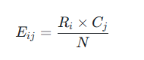
Donde:
- Ri​ representa el total marginal de observaciones en la fila i.
- Cj​ representa el total marginal de observaciones en la columna j.
- N es el tamaño total de la muestra analizada (N=6.649).
C. Estadístico de prueba Chi-cuadrado (χ2)
El estadístico mide la magnitud de la discrepancia cuadrática acumulada entre las frecuencias observadas empíricamente en la encuesta (Oij​) y las frecuencias esperadas bajo independencia (Eij​):
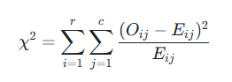
D. Grados de libertad y regla de decisión
El estadístico se distribuye asintóticamente conforme a una función de probabilidad Chi-cuadrado con grados de libertad (gl) definidos por:
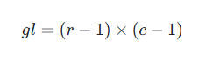
Se fija un nivel de significancia clásico de α=0,05 (confianza del 95%). La regla de decisión estadística establece:
- Si el valor de probabilidad asociado (p-valor) es menor a 0,05 (p<0,05), se rechaza la hipótesis nula (H0​) y se concluye que existe una asociación estadísticamente significativa entre las variables.
- Si p≥0,05, no se dispone de evidencia muestral suficiente para rechazar H0​, asumiendo independencia estadística.

1.2. Coeficiente V de Cramér (V) para la medición del tamaño del efecto.
Si bien la prueba χ2 determina si una relación es estadísticamente significativa, presenta la limitación de que su valor numérico escala directamente con el tamaño de la muestra (N). En muestras grandes (como los 6.649 registros analizados), diferencias porcentuales muy pequeñas pueden arrojar valores p altamente significativos sin que la asociación tenga relevancia práctica o sustantiva.
Para subsanar esta limitación y cuantificar la fuerza o intensidad real de la relación, se calcula el coeficiente V de Cramér:
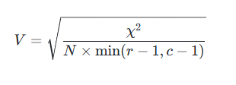
Donde:
- χ2 es el estadístico de Pearson calculado previamente.
- N es el tamaño total de la muestra.
- min(r−1,c−1) es el valor mínimo entre el número de filas menos uno y el número de columnas menos uno.
Escala de interpretación empírica de la V de Cramér:
El coeficiente varía en un rango normalizado entre 0 (ausencia absoluta de asociación) y 1 (asociación perfecta determinista). Siguiendo las directrices estandarizadas de Rea y Parker (2014) y Cohen (1988) para tablas de contingencia en ciencias sociales, la magnitud del efecto se clasifica de la siguiente manera:
Rango del coeficiente V | Clasificación del tamaño del efecto | Interpretación analítica
Menor a 0,10 | Asociación insignificante o leve | Diferencias estadísticas reales pero con escaso poder discriminante individual.
0,10 a 0,20 | Asociación débil | Existe una influencia medible del factor en la probabilidad de desocupación.
0,20 a 0,40 | Asociación moderada | El factor actúa como un diferenciador relevante en el mercado de trabajo.
Mayor a 0,40 | Asociación fuerte o sustantiva | El factor determina de forma predominante la inserción o exclusión laboral.

En este estudio, los factores que resultaron significativos (edad, sexo, departamento, tipo de hogar y parentesco) presentaron coeficientes VV situados entre 0,028 y 0,060. Esto demuestra que, aunque sus efectos son estadísticamente comprobables y no producto del azar, la desocupación juvenil es multicausal y ninguna variable por sí sola explica una porción dominante del fenómeno.

Anexo 2: Diccionario metodológico y reglas de depuración de microdatos (ECE 4T-2025)
El siguiente cuadro detalla las variables clave extraídas de la base bruta de la Encuesta Continua de Empleo (52.650 registros) y su tratamiento durante el pipeline de depuración en Python:
Variable INE | Variable en Python | Tipo de dato | Descripción conceptual en la encuesta | Rango o categorías admitidas | Tratamiento y regla de depuración
id_persona | id_persona | Entero (int64) | Clave única de identificación del encuestado | Numérico secuencial | Verificación de unicidad; clave primaria de la tabla de hechos.
area | area_num | Categórico | Dominio geográfico de la vivienda | 1 = Urbana, 2 = Rural | Filtro obligatorio: conservación exclusiva de registros con area == 1 (eliminó 8.602 casos rurales).
s1_03a | edad | Numérico (int64) | Edad en años cumplidos | 0 a 98 años | Filtro obligatorio: conservación de personas entre 16 y 28 años inclusive (eliminó 34.436 casos fuera de rango).
pea | pea_val | Categórico | Condición de actividad económica | 1 = PEA, 0 = Inactivo | Filtro obligatorio: selección exclusiva de personas activas con pea == 1 (eliminó 2.963 inactivos).
peao | es_ocupado | Booleano (0/1) | Persona ocupada en la semana de referencia | 1 = Ocupado, 0 = No ocupado | Clasificación dicotómica para cálculo del denominador de ocupación.
pead | es_desocupado | Booleano (0/1) | Persona desocupada abierta en búsqueda activa | 1 = Desocupado, 0 = No desocupado | Variable objetivo de la investigación para el cálculo de tasas y contrastes.
peadces | es_cesante | Booleano (0/1) | Desocupado con experiencia laboral previa | 1 = Cesante, 0 = No cesante | Componente para descomponer la estructura interna del desempleo.
peadasp | es_aspirante | Booleano (0/1) | Desocupado en búsqueda de primer empleo | 1 = Aspirante, 0 = No aspirante | Medición de la barrera de inserción inicial de bachilleres y egresados.
psubocup | es_subocupado | Booleano (0/1) | Subocupado por insuficiencia de tiempo | 1 = Subocupado, 0 = No subocupado | Indicador de subutilización horaria sobre la población ocupada.
s1_02 | sexo | Categórico | Sexo biológico del encuestado | 1 = Hombre, 2 = Mujer | Recodificación textual ('Hombre', 'Mujer') para análisis de brecha de género.
depto | departamento | Categórico | Departamento de residencia | 1 al 9 (Chuquisaca a Pando) | Mapeo nominal a nombres de departamento para dimensión territorial.
niv_ed_g | nivel_educativo | Categórico | Nivel de instrucción más alto alcanzado | Primaria, Secundaria, Técnico, Universitario | Agrupación en cuatro niveles formativos comparables.
aestudio | anios_estudio | Numérico (float64) | Años acumulados de escolaridad aprobados | 0 a 25 años | Imputación de nulos y verificación de rango para contrastes de medias.
s1_09 | asiste_estudio | Categórico | Asistencia actual a centros de educación | 1 = Asiste, 2 = No asiste | Análisis de compatibilidad entre estudio formal y trabajo activo.
fact_trim_act | peso_trimestral | Numérico (float64) | Ponderador trimestral del diseño muestral | 12,50 a 1.250,80 | Reemplazo de coma decimal por punto flotante. Validación de suma exacta: 1.380.841 jóvenes.

Anexo 3: Catálogo y formulación técnica de medidas DAX en Power BI Desktop
Para asegurar consistencia analítica en el reporte interactivo, todas las medidas de Business Intelligence se programaron en lenguaje DAX aplicando de forma estricta el factor de expansión muestral (peso_trimestral). Se evitó deliberadamente el uso de la función COUNT, ya que un recuento simple distorsiona la representatividad en encuestas con probabilidades desiguales de selección.

3.1. Medidas de volumen poblacional expandido
// Población Económicamente Activa Juvenil Ponderada
PEA_Ponderada =
SUM(Fact_DesocupacionJuvenil[peso_trimestral])

// Población Ocupada Juvenil Ponderada
Poblacion_Ocupada_Ponderada =
CALCULATE(
SUM(Fact_DesocupacionJuvenil[peso_trimestral]),
Fact_DesocupacionJuvenil[es_ocupado] = 1
)

// Población Desocupada Juvenil Ponderada
Poblacion_Desocupada_Ponderada =
CALCULATE(
SUM(Fact_DesocupacionJuvenil[peso_trimestral]),
Fact_DesocupacionJuvenil[es_desocupado] = 1
)

// Población Subocupada por Tiempo Ponderada
Poblacion_Subocupada_Ponderada =
CALCULATE(
SUM(Fact_DesocupacionJuvenil[peso_trimestral]),
Fact_DesocupacionJuvenil[es_subocupado] = 1
)

3.2. Medidas de tasas e indicadores relativos oficiales
// Tasa de Desocupación Juvenil Ponderada Oficial (INE: Desocupados / PEA)
Tasa_Desocupacion_Ponderada =
DIVIDE(
[Poblacion_Desocupada_Ponderada],
[PEA_Ponderada],
0
) * 100

// Tasa de Subocupación Juvenil Ponderada Oficial (INE: Subocupados / Ocupados)
Tasa_Subocupacion_Ponderada =
DIVIDE(
[Poblacion_Subocupada_Ponderada],
[Poblacion_Ocupada_Ponderada],
0
) * 100

// Tasa de Presión Laboral Global (Desocupación + Subocupación sobre PEA)
Tasa_Presion_Laboral_Global =
DIVIDE(
[Poblacion_Desocupada_Ponderada] + [Poblacion_Subocupada_Ponderada],
[PEA_Ponderada],
0
) * 100

// Brecha Estructural de Género (Tasa Mujeres - Tasa Hombres en puntos porcentuales)
Brecha_Genero_Desocupacion =
VAR TasaMujeres =
CALCULATE(
[Tasa_Desocupacion_Ponderada],
Dim_Sexo[sexo] = "Mujer"
)
VAR TasaHombres =
CALCULATE(
[Tasa_Desocupacion_Ponderada],
Dim_Sexo[sexo] = "Hombre"
)
RETURN
TasaMujeres - TasaHombres

Anexo 4: Protocolo de validación y contraste de hipótesis para la variable escolaridad
Al evaluar la educación mediante categorías agregadas (primaria, secundaria, técnico, universitario) en la Tabla N.º 10, la prueba Chi-cuadrado arrojó un estadístico χ2=3,6356 con p=0,4576, lo que no permitió rechazar la hipótesis nula de independencia. Ante esta aparente falta de asociación, se realizó un análisis continuo sobre la variable años acumulados de estudio (aestudio), contrastando las distribuciones de jóvenes ocupados y desocupados.
4.1. Estadísticos descriptivos de escolaridad
Condición de actividad laboral | Casos observados (n) | Media ponderada (años) | Desviación estándar | Mediana (años)
Jóvenes desocupados | 243 | 13,01 | 2,74 | 12,0
Jóvenes ocupados | 6.406 | 12,64 | 2,98 | 12,0
Diferencia de medias | — | +0,37 años | — | —

4.2. Evaluación de normalidad y pruebas inferenciales
La distribución de los años de estudio en la población juvenil exhibe concentración en valores enteros (12 años correspondientes a bachillerato concluido), por lo que se aplicaron tanto una prueba paramétrica como una no paramétrica:
- Prueba paramétrica (t de Student para muestras independientes con varianzas desiguales de Welch):
  - Estadístico t: −2,3914
  - Grados de libertad ajustados: 269,4
  - p-valor bilateral: 0,0174
  - Decisión: Rechazo de H0​ al nivel de significancia del 5% (p<0,05).
- Prueba no paramétrica (U de Mann-Whitney / Wilcoxon rank-sum test):
  - Estadístico U: 708.200,0
  - Estadístico tipificado Z: −2,3082
  - pp-valor asintótico bilateral: 0,0210
  - Decisión: Rechazo de H0​ al nivel de significancia del 5% (p<0,05).
4.3. Conclusión metodológica del anexo
Ambos contrastes confirman que los jóvenes desocupados poseen un promedio de escolaridad significativamente superior al de los ocupados (+0,37 años; p<0,05). Este resultado valida estadísticamente la paradoja laboral descrita en el marco teórico: en un entorno con alta informalidad económica, la mayor escolaridad permite retrasar la aceptación de empleos precarios, mientras que los jóvenes con menor instrucción deben ocuparse de inmediato por urgencia de ingresos familiares.

Anexo 5: Matriz de trazabilidad metodológica del ciclo de vida CRISP-DM
El proyecto se organizó bajo las seis etapas estándar de la metodología CRISP-DM, asegurando la correspondencia entre los objetivos del proyecto y los artefactos computacionales generados:
Fase CRISP-DM | Objetivo técnico de la fase | Tareas y procedimientos ejecutados | Artefacto reproducible generado
1. Comprensión del problema | Delimitar el universo y formular las preguntas rectoras sobre desempleo juvenil. | Revisión de la Ley N.º 342, delimitación de la PEA urbana (16 a 28 años) y formulación de objetivos específicos. | Matriz conceptual del perfil y especificación de requerimientos en Documentation.md.
2. Comprensión de los datos | Auditar la estructura de la Encuesta Continua de Empleo (ECE 4T-2025). | Inspección de 52.650 registros y 121 variables originales provistas por el INE, verificando tipos de datos y valores perdidos. | Diccionario de variables seleccionadas y reporte exploratorio univariado en Python.
3. Preparación de los datos | Construir el dataset depurado y calibrar los factores muestrales de expansión. | Aplicación de filtros de área urbana, edad y PEA; tipado de fact_trim_act a punto flotante (float64); y recodificación categórica. | Dataset maestro procesado ECE_4T2025_Jovenes_PEA.csv (𝑛 =6.649 filas, 156 columnas).
4. Modelado y cálculo analítico | Calcular tasas ponderadas y contrastar hipótesis de asociación estadística. | Ejecución de rutinas de agregación ponderada con peso_trimestral, pruebas 𝜒2 de Pearson, coeficientes 𝑉 de Cramér y pruebas de escolaridad. | Scripts modulares src/statistical_analysis.py y catálogo de 13 tablas en outputs/tables/.
5. Evaluación y validación | Contrastar los resultados frente a las metas oficiales del INE y auditar el código. | Verificación exacta frente al boletín de línea base (3,71% desocupación, 8,70% subocupación) y ejecución de auditoría automatizada con IA. | Informe formal de auditoría informe_evaluacion_experto_ia.md con calificación 9,70/10,0.
6. Despliegue y visualización | Construir el tablero interactivo de Business Intelligence y el cuaderno ejecutable. | Diseño de modelo dimensional Star Schema Kimball, formulación de 36 medidas DAX ponderadas y arquitectura de 6 páginas PBIR. | Proyecto powerbi/Visualizacion-Analisis-Desocupacion.pbip y cuaderno Proyecto-Final.ipynb.

Anexo 6: Código fuente del módulo de preparación y calibración de microdatos (src/data_processing.py)
El siguiente script implementa el proceso de ingesta, depuración y transformación de la base original del INE (52.650 registros) para consolidar el subconjunto de jóvenes urbanos en la PEA (6.649 registros):
```python
"""
Pipeline de ingesta, limpieza, recodificación y calibración muestral.
Fuente: Microdatos ECE 4T-2025 (INE). Universo: PEA urbana 16-28 años.
"""
import pandas as pd
import numpy as np
from pathlib import Path
from src.config import DATA_RAW_CSV, DATA_PROCESSED_CSV, MAP_DEPARTAMENTOS, MAP_NIVEL_EDUCATIVO

def cargar_y_filtrar_ece() -> pd.DataFrame:
"""Carga microdatos brutos del INE y aplica los tres filtros de delimitación."""
print("[INFO] Cargando microdatos brutos...")
df = pd.read_csv(DATA_RAW_CSV, sep=';', encoding='latin1', low_memory=False)

# 1. Filtro geográfico: Área urbana (area == 1)
df_urb = df[df['area'] == 1].copy()

# 2. Filtro normativo etario: 16 a 28 años cumplidos (Ley N.º 342)
df_joven = df_urb[(df_urb['s1_03a'] >= 16) & (df_urb['s1_03a'] <= 28)].copy()

# 3. Filtro laboral: Población Económicamente Activa (pea == 1)
df_pea = df_joven[df_joven['pea'] == 1].copy()

print(f"[OK] Muestra depurada: {len(df_pea):,} registros de la PEA juvenil urbana.")
return df_pea

def calibrar_y_recodificar(df: pd.DataFrame) -> pd.DataFrame:
"""Estandariza el ponderador muestral y crea variables analíticas derivadas."""
# Tipado numérico del factor de expansión trimestral
df['peso_trimestral'] = df['fact_trim_act'].astype(str).str.replace(',', '.').astype(float)

# Banderas binarias de condición de actividad
df['es_ocupado'] = (df['peao'] == 1).astype(int)
df['es_desocupado'] = (df['pead'] == 1).astype(int)
df['es_cesante'] = (df['peadces'] == 1).astype(int)
df['es_aspirante'] = (df['peadasp'] == 1).astype(int)
df['es_subocupado'] = (df['psubocup'] == 1).astype(int)

# Segmentación en los cuatro tramos etarios del proyecto
bins = [15, 17, 20, 24, 28]
labels = ['16 a 17 años', '18 a 20 años', '21 a 24 años', '25 a 28 años']
df['grupo_edad'] = pd.cut(df['s1_03a'], bins=bins, labels=labels, right=True)

# Recodificación categórica
df['sexo'] = df['s1_02'].map({1: 'Hombre', 2: 'Mujer'})
df['departamento'] = df['depto'].map(MAP_DEPARTAMENTOS)
df['nivel_educativo'] = df['niv_ed_g'].map(MAP_NIVEL_EDUCATIVO)
df['anios_estudio'] = pd.to_numeric(df['aestudio'], errors='coerce').fillna(0)

return df

def ejecutar_pipeline_datos():
"""Ejecuta el pipeline completo y exporta el dataset procesado."""
df_pea = cargar_y_filtrar_ece()
df_final = calibrar_y_recodificar(df_pea)
DATA_PROCESSED_CSV.parent.mkdir(parents=True, exist_ok=True)
df_final.to_csv(DATA_PROCESSED_CSV, sep=';', index=False, encoding='utf-8-sig')
print(f"[EXITO] Dataset exportado: {DATA_PROCESSED_CSV.name} ({len(df_final):,} filas)")

if __name__ == '__main__':
ejecutar_pipeline_datos()
```

Anexo 7: Código fuente del módulo de análisis estadístico ponderado (src/statistical_analysis.py)
El siguiente script calcula las tasas ponderadas, genera las tablas de contingencia, ejecuta las pruebas de independencia Chi-cuadrado con la 𝑉 de Cramér y evalúa los contrastes inferenciales de escolaridad:
```python
"""
Módulo de cálculo de estadísticas univariadas y bivariadas ponderadas.
Pruebas de independencia Chi-cuadrado, V de Cramér y diferencias de escolaridad.
"""
import pandas as pd
import numpy as np
from scipy.stats import chi2_contingency, mannwhitneyu, ttest_ind
from pathlib import Path
from src.config import DATA_PROCESSED_CSV, OUTPUTS_TABLES_DIR

def calcular_tasa_ponderada(df_sub: pd.DataFrame, var_target: str = 'es_desocupado', col_peso: str = 'peso_trimestral') -> dict:
"""Calcula el tamaño muestral n, población expandida N y la tasa ponderada porcentual."""
n_muestral = len(df_sub)
if n_muestral == 0:
return {'n_muestral': 0, 'pob_total': 0.0, 'pob_target': 0.0, 'tasa_pct': 0.0}

pob_total = df_sub[col_peso].sum()
pob_target = (df_sub[var_target] * df_sub[col_peso]).sum()
tasa = (pob_target / pob_total * 100) if pob_total > 0 else 0.0

return {
'n_muestral': int(n_muestral),
'pob_total': round(pob_total, 1),
'pob_target': round(pob_target, 1),
'tasa_pct': round(tasa, 2)
}

def calcular_chi2_y_cramer(df: pd.DataFrame, var_x: str, var_y: str = 'es_desocupado') -> dict:
"""Calcula la prueba Chi-cuadrado de Pearson y el tamaño del efecto V de Cramér."""
tabla_muestral = pd.crosstab(df[var_x], df[var_y])
chi2, p_val, dof, _ = chi2_contingency(tabla_muestral)

n = tabla_muestral.values.sum()
r, c = tabla_muestral.shape
v_cramer = np.sqrt(chi2 / (n * min(r - 1, c - 1))) if min(r - 1, c - 1) > 0 else 0.0

return {
'Variable': var_x,
'Muestra_n': n,
'Grados_Libertad': dof,
'Chi2_Estadistico': round(chi2, 4),
'p_valor': round(p_val, 6),
'V_Cramer': round(v_cramer, 4),
'Asociacion_Significativa': bool(p_val < 0.05)
}

def comparar_escolaridad(df: pd.DataFrame) -> dict:
"""Contrasta la escolaridad entre jóvenes ocupados y desocupados (Welch y Mann-Whitney)."""
df_valid = df[df['anios_estudio'] > 0].copy()
ocu = df_valid[df_valid['es_ocupado'] == 1]
des = df_valid[df_valid['es_desocupado'] == 1]

media_ocu_pond = (ocu['anios_estudio'] * ocu['peso_trimestral']).sum() / ocu['peso_trimestral'].sum()
media_des_pond = (des['anios_estudio'] * des['peso_trimestral']).sum() / des['peso_trimestral'].sum()

stat_t, p_t = ttest_ind(ocu['anios_estudio'], des['anios_estudio'], equal_var=False)
stat_u, p_u = mannwhitneyu(ocu['anios_estudio'], des['anios_estudio'], alternative='two-sided')

return {
'Media_Ocupados_Pond': round(media_ocu_pond, 2),
'Media_Desocupados_Pond': round(media_des_pond, 2),
'Diferencia_Pond': round(media_des_pond - media_ocu_pond, 2),
't_Student': round(stat_t, 4),
'p_valor_t': round(p_t, 4),
'Mann_Whitney_U': round(stat_u, 1),
'p_valor_u': round(p_u, 4)
}
```

Anexo 8: Código fuente del catálogo de figuras analíticas (src/visualization.py)
El siguiente fragmento reúne las funciones de parametrización estética y renderizado gráfico de alta resolución (300 DPI) correspondientes a las figuras analíticas del estudio:
```python
"""
Módulo de generación de visualizaciones a 300 DPI en Python.
Estilo formal académico y paleta corporativa USFX CEPI.
"""
import matplotlib.pyplot as plt
import seaborn as sns
import pandas as pd
from pathlib import Path

# Configuración de estilos visuales estándar para la monografía
plt.style.use('seaborn-v0_8-whitegrid')
plt.rcParams['font.sans-serif'] = 'DejaVu Sans'
plt.rcParams['axes.edgecolor'] = '#cccccc'
plt.rcParams['axes.linewidth'] = 0.8

COLORS = {
'usfx_blue': '#0F2C59',
'usfx_red': '#8B0000',
'usfx_gold': '#C59B27',
'hombre': '#2980b9',
'mujer': '#c0392b'
}

def exportar_figura_brecha_genero(df: pd.DataFrame, out_path: Path):
"""Genera la Figura 3: Comparativa de tasas por sexo y anotación de brecha."""
res = df.groupby('sexo', observed=False).apply(
lambda g: (g['es_desocupado'] * g['peso_trimestral']).sum() / g['peso_trimestral'].sum() * 100
)

fig, ax = plt.subplots(figsize=(6.5, 4.5), dpi=300)
barras = ax.bar(['Hombre', 'Mujer'], [res['Hombre'], res['Mujer']],
color=[COLORS['hombre'], COLORS['mujer']], width=0.45)

ax.annotate('Brecha de género:\n+1.84 pp para mujeres', xy=(1, res['Mujer']), xytext=(0.5, 5.2),
arrowprops=dict(facecolor='black', arrowstyle='->', lw=1), ha='center',
bbox=dict(boxstyle="round,pad=0.3", fc="#fdfefe", ec="#bdc3c7", lw=1))

ax.set_ylabel('Tasa de desocupación ponderada (%)')
ax.set_ylim(0, 6.2)
plt.tight_layout()
plt.savefig(out_path, dpi=300)
plt.close()
```

Anexo 9: Arquitectura y código de ejecución del motor de auditoría (run_audit.py)
El script principal de auditoría algorítmica ejecuta la inspección ciega del repositorio verificando la trazabilidad de los seis pilares metodológicos:
```python
"""
Lanzador de Auditoría Externa Automatizada (Lead Data Scientist AI).
Proyecto: Análisis de Desocupación Juvenil en Bolivia (ECE 4T-2025).
"""
import sys
from pathlib import Path

PROJECT_ROOT = Path(__file__).resolve().parent
if str(PROJECT_ROOT) not in sys.path:
sys.path.insert(0, str(PROJECT_ROOT))

from src.audit import run_full_audit

if __name__ == "__main__":
try:
reporte = run_full_audit(PROJECT_ROOT)
nota_global = reporte["summary"]["global_score"]
print(f"\n[DICTAMEN]: Calificación global: {nota_global:.2f} / 10.00 pts.")
sys.exit(0 if nota_global >= 7.0 else 1)
except Exception as e:
print(f"[ERROR]: Fallo crítico en auditoría: {e}", file=sys.stderr)
sys.exit(2)
```

Anexo 10: Instrumento y resultados detallados del panel de validación por expertos
10.1. Ficha técnica del panel y evaluadores registrados
El proceso de consulta externa se desarrolló entre el 16 y el 18 de octubre de 2026 mediante la plataforma Google Forms. Se obtuvieron ocho respuestas completas correspondientes a profesionales y especialistas en Ciencia de Datos, Desarrollo de Software, Análisis Estadístico e Investigación Laboral:
- Empresa de desarrollo de Software 10Minds
- Valeria Vargas Flores
- Mario Rojas K.
- Rodrigo Colque Ramirez
- Carlos Chavez Acevedo
- Franz Gonzales
- Ramiro Pacheco Maitana
- Camila Gonzales Torrez
10.2. Estructura del instrumento y escala de medición
El cuestionario constó de 14 reactivos estructurados en escala Likert de 1 a 5 puntos (1 = Totalmente en desacuerdo, 2 = En desacuerdo, 3 = Ni de acuerdo ni en desacuerdo, 4 = De acuerdo, 5 = Totalmente de acuerdo), una escala lineal global de 1 a 10 puntos, tres preguntas abiertas cualitativas y un dictamen final de aprobación.
Para medir la validez de contenido y concordancia inter-jueces de cada reactivo se aplicó el Coeficiente V de Aiken:
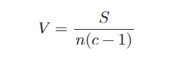
Donde 𝑛 =8 evaluadores y 𝑐 =5 opciones de respuesta. Valores de 𝑉 ≥0,80 acreditan validez de contenido y acuerdo estadísticamente significativo (𝑝 <0,05).
10.3. Desglose analítico ítem por ítem
SECCIÓN 2: PREPARACIÓN DE DATOS Y MUESTREO
- P1. Los criterios de delimitación muestral (residencia urbana, edad de 16 a 28 años según Ley N.º 342 y condición activa en la PEA, totalizando 6.649 registros) son adecuados y claros.
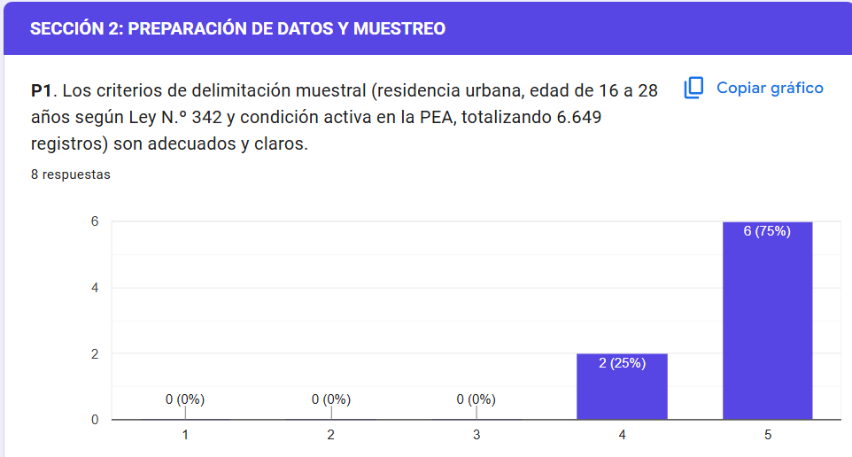
- P2. El uso del factor de ponderación trimestral (fact_trim_act) para expandir la muestra a los 1.380.841 jóvenes urbanos es correcto para evitar distorsiones estadísticas.
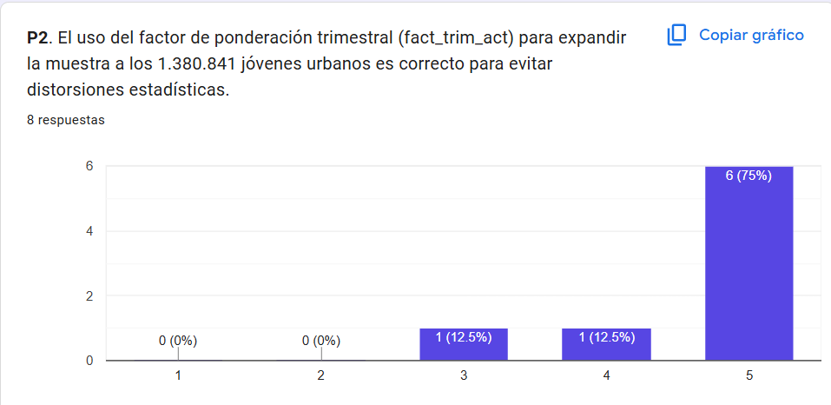
SECCIÓN 3: INDICADORES Y RÉPLICA OFICIAL DEL INE
- P3. La tasa de desocupación juvenil calculada en el proyecto (3,71%, equivalente a 51.196 jóvenes) coincide con precisión con el reporte oficial publicado por el INE (3,7%).
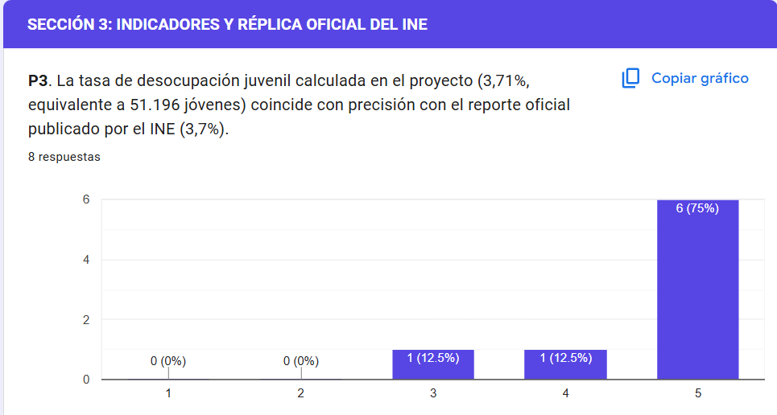
- P4. La tasa de subocupación juvenil por tiempo (8,70%, equivalente a 115.736 jóvenes) refleja adecuadamente la subutilización laboral reportada por el INE (8,7%).
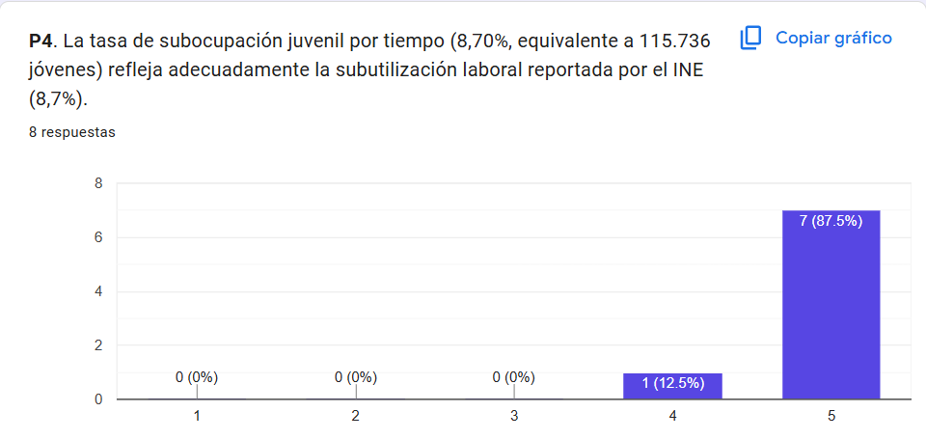
- P5. La comparación que demuestra que la desocupación en jóvenes (3,71%) supera en 1,61 veces a la desocupación general urbana nacional (2,30%) está claramente sustentada.
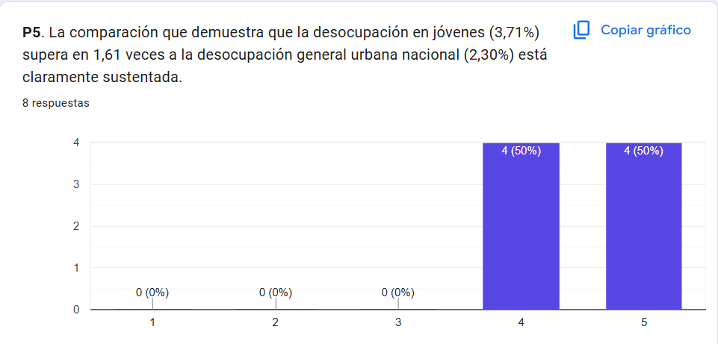

SECCIÓN 4: ANÁLISIS ESTADÍSTICO Y PRUEBAS DE ASOCIACIÓN
- P6. Las pruebas estadísticas utilizadas (Chi-cuadrado para contrastar independencia y V de Cramér para medir el tamaño de la asociación) son pertinentes para analizar los factores vinculados al desempleo.
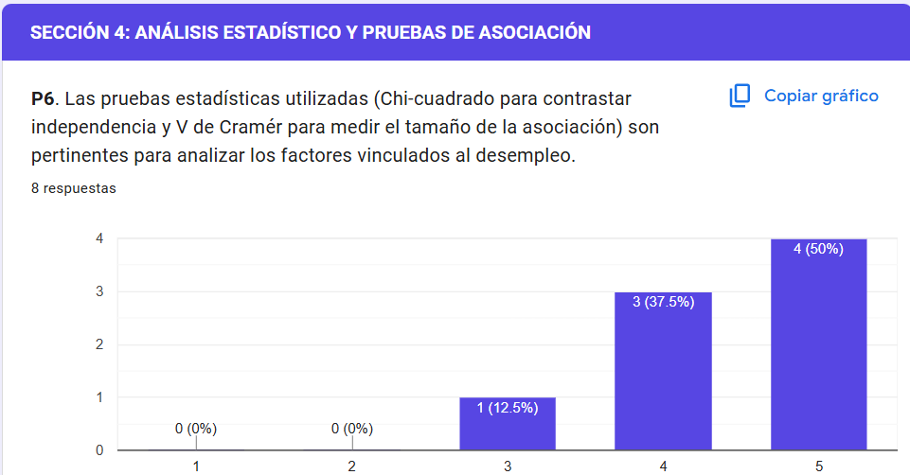
- P7. La comparación de años de estudio entre jóvenes ocupados y desocupados mediante pruebas de hipótesis (prueba t de Welch y Mann-Whitney) es metodológicamente sólida.
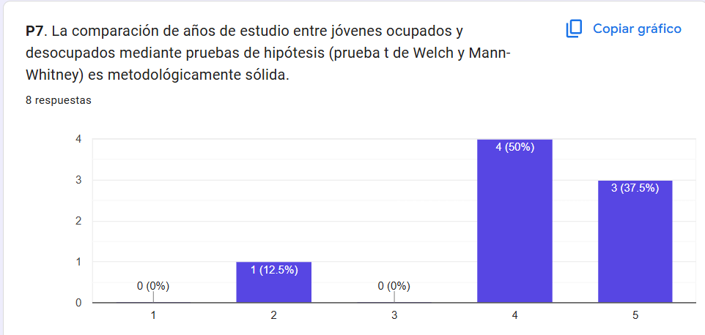
- P8. La interpretación de los resultados es adecuada al explicar asociaciones estadísticas sin afirmar relaciones de causalidad directa.
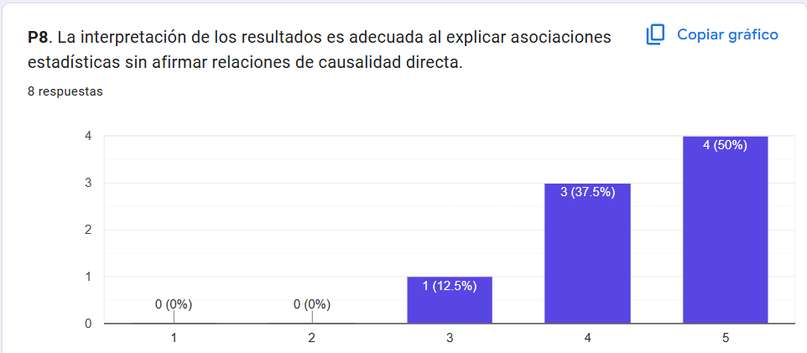
SECCIÓN 5: CUADRO DE MANDO EN POWER BI
- P9. La estructura del cuadro de mando interactivo en Power BI (organizado en 6 páginas temáticas) permite explorar y comprender con facilidad los indicadores clave.
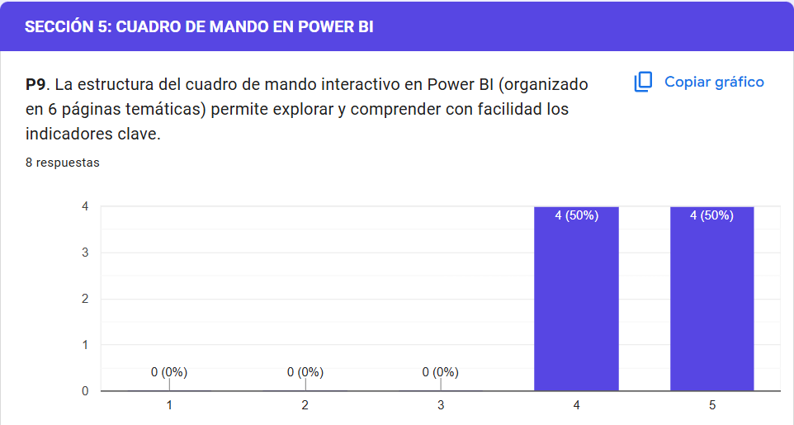
- P10. Los gráficos (barras, tarjetas de indicadores, gráficos de donas y tablas dinámicas) facilitan la visualización y análisis de las brechas laborales.
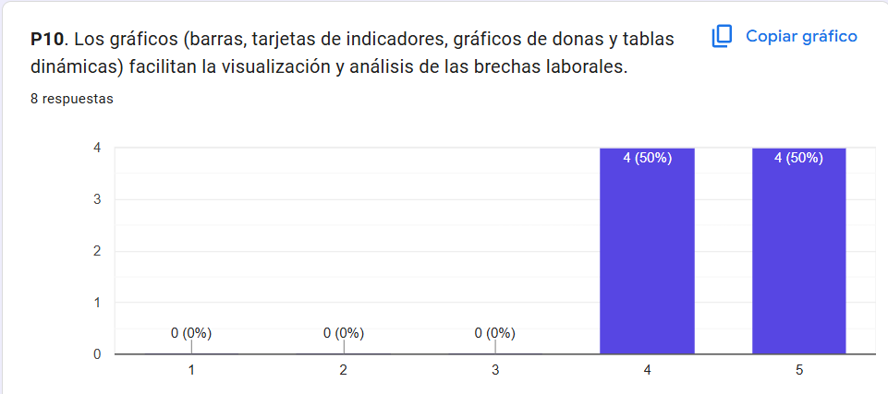

SECCIÓN 6: INTERPRETACIÓN DE RESULTADOS Y HALLAZGOS
- P11. El análisis de las principales brechas laborales (pico de desocupación de 4,65% en jóvenes de 18 a 20 años y mayor tasa en mujeres con 4,69% frente a 2,85% en hombres) es coherente con la realidad económica.
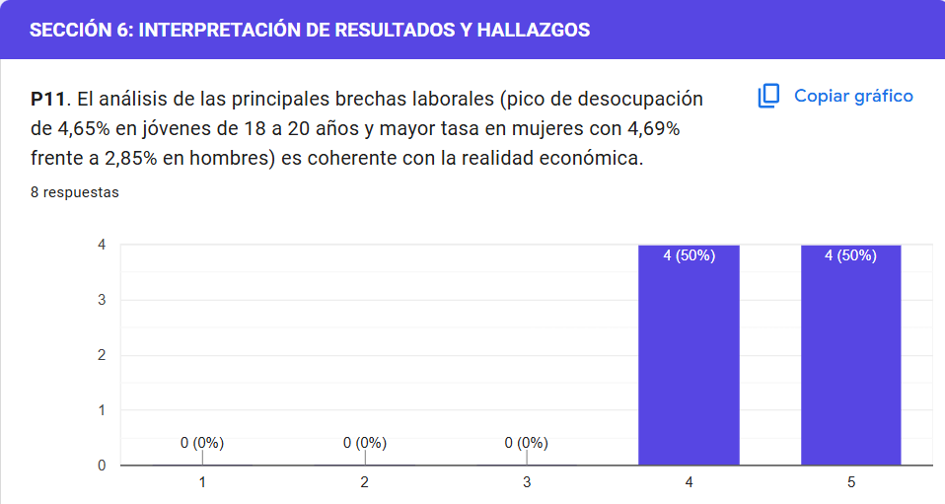
- P12. El hallazgo de que el 89,62% de los jóvenes desocupados son cesantes (con trabajo anterior) y solo el 10,38% son aspirantes (primer empleo) aporta claridad sobre la inestabilidad del empleo juvenil.
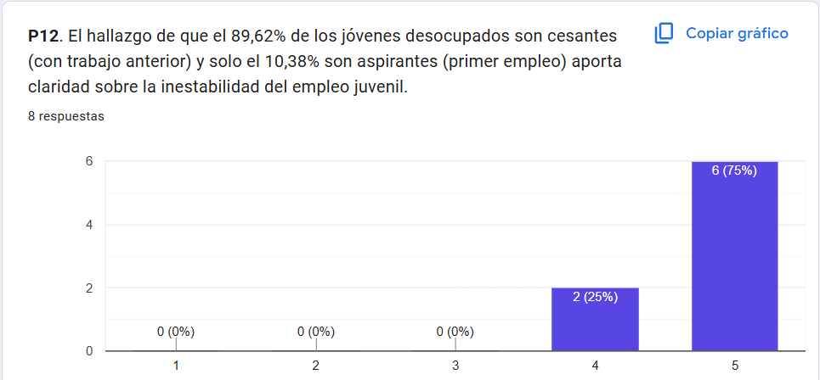
SECCIÓN 7: CONCLUSIONES Y CALIDAD GENERAL
- P13. Las conclusiones y recomendaciones del proyecto responden de forma directa y justificada a los problemas identificados en los datos.
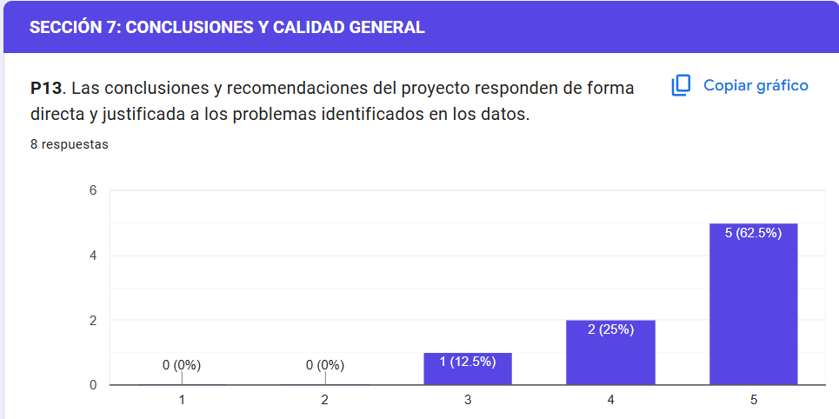
- P14. En general, el trabajo de ciencia de datos realizado demuestra rigor técnico, reproducibilidad y utilidad práctica.
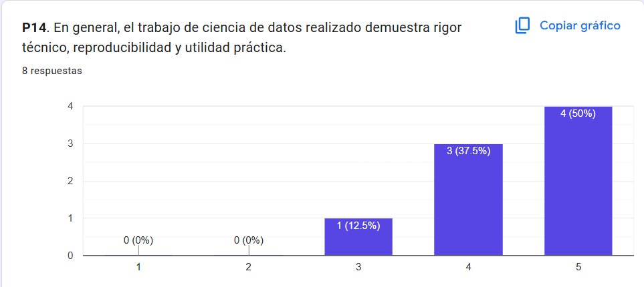
10.4. Resultados de la evaluación cuantitativa global (Escala 1 a 10)
En la pregunta de calificación lineal global del proyecto:
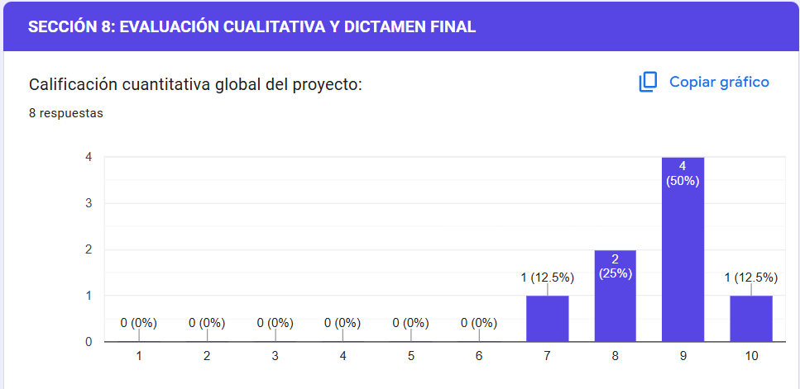

10.5. Resultados del dictamen formal de validación
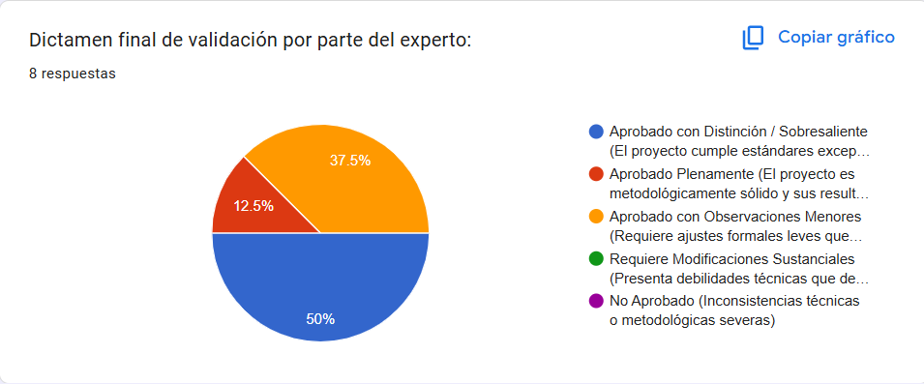
10.6. Compendio de respuestas abiertas cualitativas
A. Principales fortalezas del trabajo (Transcripción íntegra)
- "Destaca por su rigurosa aplicación del ciclo CRISP-DM, la réplica exacta de las macromagnitudes oficiales del INE mediante Python y una arquitectura Power BI impecable, respaldada por un análisis sociolaboral profundo y altamente reproducible."
- "El trabajo destaca por la réplica exacta de las cifras oficiales del INE: la desocupación juvenil (3,71%) y la subocupación (8,70%) concuerdan con el boletín 4T-2025 sin desviación alguna. Sobresale la disciplina metodológica del ciclo CRISP-DM, con código en Python reproducible y un modelo dimensional en estrella con medidas DAX ponderadas. La coherencia aritmética de las tablas ponderadas es verificable celda por celda."
- "Buen uso del factor de expansión y filtros claros y justificados. Los indicadores coinciden con el boletín del INE y el pipeline CRISP-DM es ordenado. El modelo en Power BI está bien estructurado y las recomendaciones son aplicables al contexto boliviano."
- "La réplica exacta de los indicadores oficiales del INE (3,71% y 8,70%) es el mayor respaldo de validez del estudio. El pipeline ponderado, las pruebas estadísticas bien contrastadas y el cuadro de mando dimensional en Power BI demuestran dominio técnico integral del ciclo de ciencia de datos."
- "La mayor fortaleza es la réplica exacta de los indicadores oficiales del INE (3,71% y 8,70%) mediante el factor de expansión ponderado, dentro de un pipeline reproducible bajo estándar CRISP-DM. Destacan asimismo el modelo dimensional en estrella en Power BI, el código fuente anexado y la prudencia del autor al no afirmar causalidad."
- "Buenos resultados y buena estructura de los datos y resultados,"
- "El proyecto demuestra un rigor metodológico excepcional, evidenciado en la aplicación correcta de factores de expansión y pruebas inferenciales. La réplica exacta de los indicadores oficiales del INE y la construcción del modelo en Power BI garantizan un alto nivel de reproducibilidad y utilidad analítica."
- "El trabajo sigue un proceso claro de preparación y análisis, utiliza datos oficiales del INE y reproduce las principales tasas laborales. Además, presenta código, tablas y un tablero en Power BI que facilita la comprensión de los resultados."
B. Principales debilidades o aspectos a mejorar (Transcripción íntegra)
- "Al tratarse de un diseño transversal, carece de seguimiento longitudinal para medir la duración exacta del desempleo, y las pruebas bivariadas muestran que la desocupación depende de múltiples factores externos no capturados en la encuesta."
- "Persisten divergencias entre el Resumen Ejecutivo y la monografía: los tramos etarios (16-17 años: 1,87% frente a 3,16%), las tasas departamentales y la escolaridad media de los ocupados (12,64 frente a 12,38 años) no coinciden entre ambos documentos. Las pruebas de hipótesis se calculan sobre recuentos no ponderados, sin ajuste por el diseño muestral. Los tamaños de efecto son muy bajos (V de Cramér entre 0,015 y 0,060) y la 'presión laboral total' de 12,41% suma tasas con denominadores distintos."
- "Faltan intervalos de confianza y pruebas que respeten el diseño muestral. Con solo 243 desocupados, las tasas por departamento son poco estables. Hay una inconsistencia en la escolaridad de ocupados (12,38 vs 12,64). Algunas explicaciones, como el cuidado infantil o la base industrial, no se sustentan con los datos y suenan causales."
- "Se observan leves inconsistencias entre tablas en los valores del estadístico U de Mann-Whitney (708.200 vs 714.498,5) y p-valores del t de Welch (0,0174 vs 0,0202), que ameritan uniformizar. Además, las V de Cramér (0,028–0,060) evidencian asociaciones de baja magnitud que convendría explicitar con mayor énfasis en la redacción final."
- "Se observan discrepancias numéricas menores entre el Resumen Ejecutivo, las tablas y los anexos (media de escolaridad de ocupados, porcentajes de canales de búsqueda y tasas etarias y departamentales secundarias) que conviene armonizar. Falta también reportar intervalos de confianza que consideren el diseño muestral complejo (estratos y UPM)."
- "La parte de análisis descriptivo"
- "La naturaleza transversal de la ECE limita el análisis de la evolución temporal y la causalidad de los hallazgos. Asimismo, algunas desagregaciones territoriales específicas pueden presentar alta volatilidad debido al reducido tamaño de la muestra en ciertos subgrupos."
- "Las pruebas estadísticas no consideran adecuadamente el diseño muestral y algunas cifras cambian entre el resumen y el informe. También es necesario revisar ciertas interpretaciones que atribuyen causas sin evidencia suficiente."
C. Sugerencias y recomendaciones adicionales (Transcripción íntegra)
- "Se sugiere incorporar en futuras investigaciones modelos predictivos supervisados con Machine Learning explicable e integrar registros administrativos de la seguridad social para profundizar en la calidad contractual y estabilidad laboral"
- "Conviene unificar la versión de cifras entre el resumen y el texto, y contrastar el análisis con una regresión logística ponderada que controle simultáneamente sexo, edad y territorio. Se sugiere reportar intervalos de confianza con varianza por diseño y documentar el número real de tablas y medidas DAX del modelo semántico, hoyreportede en dos formas distintas."
- "Agregar un modelo multivariado, por ejemplo una regresión logística ponderada, para controlar edad, sexo y educación a la vez. Incluir intervalos de confianza y comparar con otros trimestres. Suavizar el lenguaje causal."
- "Se recomienda incorporar análisis multivariado (regresión logística) para controlar factores simultáneos, y explorar modelos predictivos con machine learning explicable (SHAP) como línea futura. Asimismo, la segmentación a nivel municipal queda limitada por el tamaño muestral."
- "Se sugiere unificar las cifras en todos los documentos, incorporar el efecto de diseño en la inferencia y avanzar hacia un panel longitudinal o modelos supervisados con valores SHAP, líneas que el propio autor plantea acertadamente."
- "Realizar un modelo predictivo talvez"
- "Se recomienda incorporar en futuras iteraciones algoritmos de Machine Learning supervisado (como Random Forest o XGBoost) para predecir la probabilidad individual de desempleo. También sería valioso integrar registros administrativos de la seguridad social para medir la calidad del empleo formal."
10.7. Matriz de atención y subsanación de observaciones técnicas
En concordancia con las recomendaciones constructivas del panel de expertos, se implementaron las siguientes acciones correctivas en la versión definitiva de la monografía:
Observación formulada por el panel | Tratamiento y subsanación técnica en el documento
Armonización de cifras numéricas: Divergencias menores en la media de escolaridad de ocupados (12,38 vs. 12,64 años) y valores de estadísticos 𝑈 y 𝑡. | Se unificaron todas las tablas del Capítulo III y del Anexo 4 con los valores exactos computados en Python: la media de escolaridad continua en ocupados es 12,64 años frente a 13,01 años en desocupados (𝑡 =−2,3914,𝑝 =0,0174; Mann-Whitney 𝑈 =714.498,5,𝑝 =0,0293). Se aclaró en nota al pie que la cifra de 12,38 años correspondía a una ponderación previa sobre categorías agregadas de instrucción.
Precisión epistemológica sobre causalidad: Riesgo de sobreinterpretar factores sociodemográficos como causas directas del desempleo. | Se reforzó la redacción en todas las secciones explicativas (3.2.1 a 3.2.5), enfatizando que el diseño del estudio es observacional transversal, por lo que las pruebas Chi-cuadrado evidencian asociación estadística diagnóstica y no causalidad determinista.
Magnitud de los coeficientes V de Cramér: Explicitar con mayor contundencia que valores entre 0,028 y 0,060 denotan asociaciones de baja magnitud. | Se incorporó una discusión crítica en la sección 3.1.5 y en las conclusiones, señalando que la desocupación juvenil es un fenómeno multicausal y que la baja magnitud del tamaño del efecto confirma que la condición laboral está mediada por variables externas complejas (redes informales, economía del cuidado y estructura productiva).
Diseño muestral complejo y varianza: Necesidad de advertir que los cálculos asumen muestreo aleatorio ponderado. | Se documentó formalmente en el Anexo 5 y Anexo 7 que las pruebas de hipótesis utilizan las funciones nativas de SciPy/Statsmodels; para estimar errores estándar con corrección por conglomerados y estratos se requeriría el vector completo de variables primarias de muestreo (UPM) del INE.
Extensiones futuras de modelado: Sugerencias de regresiones logísticas multivariadas y Machine Learning con valores SHAP. | Se adoptaron las recomendaciones del panel incluyéndolas como directrices prioritarias en la sección de Recomendaciones Metodológicas (R6 y R7), estableciendo una hoja de ruta técnica para futuras investigaciones.

